МИНИCТЕPCТВO ПРОСВЕЩЕНИЯ РОССИЙСКОЙ ФЕДЕРАЦИИ

федеральное государственное бюджетное образовательное учреждение высшего образования

«КPACНOЯPCКИЙ ГOCУДAPCТВЕННЫЙ ПЕДAГOГИЧЕCКИЙ УНИВЕPCИТЕТ им. В.П.ACТAФЬЕВA»

(КГПУ им. В.П. Acтaфьевa)

Факультет начальных классов

Выпускающая кафедра музыкально-художественного образования

**Попкова Наталья Александровна**

МАГИСТЕРСКАЯ ДИССЕРТАЦИЯ

Тема: **Экологическое воспитание подростков в процессе изучения истории пейзажной живописи**

Направление: 44.04.01. Педагогическое образование

Магистерская программа: Артпедагогика

Допущена к защите:

Заведующая кафедрой

__ к.п.н., доцент Маковец Л.А._______

(ученая степень, ученое звание, фамилия, инициалы)

____10.12.2021___________________________

(дата, подпись)

Руководитель магистерской программы

__к.п.н., доцент Маковец Л.А.

(ученая степень, ученое звание, фамилия, инициалы)

____10.12.2021___________________________

(дата, подпись)

Научный руководитель

__к.филос.н., доцент __Дмитриева Н.Ю.______

(ученая степень, ученое звание, фамилия, инициалы)

____10.12.2021__________________



(дата, подпись)

Обучающийся ____Попкова Н.А.____________

( фамилия, инициалы)

____10.12.2021_______________



(дата, подпись)

Оценка________________(прописью)

Красноярск 2021

**СОДЕРЖАНИЕ**

ВВЕДЕНИЕ 9

ГЛАВА 1. ТЕОРЕТИЧЕСКИЕ ОСНОВЫ ЭКОЛОГИЧЕСКОГО ВОСПИТАНИЯ ПОДРОСТКОВ В ПРОЦЕССЕ ИЗУЧЕНИЯ ИСТОРИИ ПЕЙЗАЖНОЙ ЖИВОПИСИ 15

1.1 Сущность экологического воспитания старших подростков 15

1.2 Исторические аспекты развития пейзажной живописи 27

1.3 Роль пейзажной живописи в экологическом воспитании старших подростков 44

Выводы по главе 1 54

ГЛАВА 2. ОПЫТНО-ЭКСПЕРИМЕНТАЛЬНАЯ РАБОТА ПО ЭКОЛОГИЧЕСКОМУ ВОСПИТАНИЮ СТАРШИХ ПОДРОСТКОВ В ПРОЦЕССЕ ИЗУЧЕНИЯ ИСТОРИИ ПЕЙЗАЖНОЙ ЖИВОПИСИ 56

2.1 Констатирующий этап исследования экологического воспитания старших подростков 56

2.2 Формирующий эксперимент, направленный на экологическое воспитание старших подростков в процессе изучения пейзажной живописи 64

2.3 Контрольный эксперимент исследования экологического воспитания старших подростков 80

Выводы по главе 2 85

ЗАКЛЮЧЕНИЕ 86

СПИСОК ЛИТЕРАТУРЫ 88

ПРИЛОЖЕНИЯ 95

**РЕФЕРАТ**

Диссертация на соискание степени магистра педагогического образования «Экологическое воспитание подростков в процессе изучения истории пейзажной живописи».

Объем работы 163 страницы, 4 таблицы, 10 рисунков, 4 приложения. Количество использованных источников – 81.

Цель исследования: теоретически обосновать и экспериментально проверить влияние процесса изучения истории пейзажной живописи на уроках-беседах по изобразительному искусству на экологическое воспитание старших подростков.

Объект исследования: процесс экологического воспитания старших подростков.

Предмет исследования: изучение пейзажной живописи на уроках-беседах по изобразительному искусству как средство экологического воспитания старших подростков.

Гипотезой исследования является предположение о том, что изучение истории пейзажной живописи будет влиять на экологическое воспитание старших подростков, если:

* содержание уроков-бесед по истории пейзажной живописи будет включать ценностные ориентиры бережного отношения к природе;
* уроки-беседы о пейзажной живописи будут наполнены атмосферой сотрудничества и сотворчества;
* уроки-беседы будут содержать рефлексивную деятельность обучающихся, направленную на анализ и осознание ценности бережного отношения к природе.

Задачи исследования:

* проанализировать сущность экологического воспитания старших подростков;
* выявить исторические аспекты развития пейзажной живописи;
* выявить роль пейзажной живописи в экологическом воспитании старших подростков;
* организовать констатирующий этап исследования экологического воспитания старших подростков;
* разработать программу, направленную на развитие экологического воспитания старших подростков в процессе изучения пейзажной живописи;
* проанализировать результаты экологического воспитания старших подростков.

Методологической основой исследования явились основные положения в области философии, психологии, педагогики, эстетики, искусствоведения, методики обучения изобразительному искусству.

Методы исследования: анализ теоретических источников, сравнение, обобщение, систематизация, анализ нормативных документов, моделирование (разработка уроков-бесед), наблюдение, тестирование, педагогический эксперимент, включающий констатирующий, формирующий и контрольный этапы.

Теоретической основой исследования явились работы В.В. Авдеевой, Д.Е. Аркина, А.Н. Бенуа, Н.А. Васильевой, В.В. Визер, С.Н. Воронина, Г.В. Дятлевой, Л.И. Иткиной, В.В. Калмыковой, А.А. Киселева, Ю.М. Кирцер, Е.Л. Кузьменко, И.К. Лукиной, Н.О. Майоровой, М.А. Мартиросовой, В.Н. Пилипенко, Т.Д. Пономаревой, Г.Б. Смирнова, А.А. Унковского, К.И. Стародуб, Ю.П. Шашкова и др.

База исследования: ОУ «Татарская ОШ», филиал МКОУ «Сухобузимская СШ». Директор филиала: Боровская Н.П.

Теоретическая значимость исследования заключается в систематизации подходов на занятиях по изобразительному искусству при изучении пейзажной живописи.

Практическая значимость данного исследования заключается в том, что разработанные уроки, а также методические рекомендации могут быть использованы на занятиях по изобразительному искусству для ознакомления подростков с историей пейзажной живописи с целью повышения уровня экологического воспитания.

Экспериментальное исследование проводилось в три этапа: констатирующий этап, формирующий эксперимент, контрольный эксперимент.

В рамках констатирующего этапа были использованы следующие методики, подходящие для подросткового возраста:

1. Модифицированный вариант методики «Диагностика уровня экологической культуры личности» по С.С. Кашлеву, С.Н. Глазычеву для диагностики учащихся средней школы.

2. Тест «Экологическая культура учащихся» Е.В. Асафовой для 7-8-х классов.

3. Тест «Самооценка экологической культуры» Е.Ю. Ногтевой, И.Д. Лушникова для учащихся средней школы.

В рамках формирующего эксперимента была разработана образовательная программа, рассчитанная на учебный год (20 часов). Программа проведена на базе для повышения образовательного уровня учащихся в области пейзажной живописи с целью повышения экологического воспитания обучающихся.

На основе контрольного эксперимента видно, что уровень экологического воспитания учащихся средней школы значительно возрос. Заметен интерес учеников к предмету «Изобразительное искусство», а также жанру пейзаж. Ученики активно работали на уроках, проявляли фантазию, воображение.

Результат исследования подтверждает эффективность разработанной программы по теме пейзаж, передача пространства в живописи пейзажа для развития художественно-творческих способностей учеников средней школы и экологического воспитания подростков.

**ABSTRACT**

Thesis for a master's degree in pedagogical education «Ecological education of adolescents in the process of studying the history of landscape painting».

The volume of work is 163 pages, 4 tables, 10 figures, 4 appendices. The number of used sources is 81.

Purpose of the research: to theoretically substantiate and experimentally test the influence of the process of studying the history of landscape painting at lessons-conversations on the fine arts on the ecological education of older adolescents.

Object of research: the process of the ecological education of older adolescents.

Subject of research: the study of landscape painting at lessons-conversations in fine arts as a means of the ecological education of older adolescents.

The hypothesis of the study is the assumption that the study of the history of landscape painting by adolescents will influence the ecological education of older adolescents if:

* the content of lessons-conversations on the history of landscape painting will be filled with value guidelines of respect for nature;
* lessons-conversations about landscape painting will be filled with an atmosphere of cooperation and co-creation;
* lessons-conversations will include the reflective activity of adolescents, aimed at analyzing and realizing the value of a respectful attitude to nature.

Research objectives:

– analyze the essence of ecological education of older adolescents;

– reveal the historical aspects of the development of landscape painting;

– reveal the role of landscape painting in the ecological education of older adolescents;

– to organize the ascertaining stage of the study of the ecological upbringing of older adolescents;

– develop a program aimed at developing the ecological education of older adolescents in the process of studying landscape painting;

– analyze the results of a study of the ecological education of older adolescents.

The methodological basis of the research was the main provisions in the field of philosophy, psychology, pedagogy, aesthetics, art history, methods of teaching the visual arts.

Research methods: analysis of theoretical sources, comparison, generalization, systematization, analysis of documents, modeling (development of conversation lessons), observation, testing, pedagogical experiment, including ascertaining, forming and control stages.

The theoretical basis of the study was the work of V.V. Avdeeva, D.E. Arkin, A.N. Benua, N.A. Vasilieva, V.V. Vizer, S.N. Voronin, G.V. Dyatleva, L.I. Itkina, V.V. Kalmykova, A.A. Kiseleva, Yu.M. Kirtser, E.L. Kuzmenko, I.K. Lukina, N.O. Mayorova, M.A. Martirosova, V.N. Pilipenko, T.D. Ponomareva, G.B. Smirnov, A.A. Unkovsky, K.I. Starodub, Yu.P. Shashkov and others.

Base of research: Educational institution «Tatar basic school», a branch of the municipal state educational institution «Sukhobuzimskaya secondary school». Branch Director: Borovskaya N.P.

The theoretical significance of the study lies in the systematization of approaches in the classroom of fine arts in the study of landscape painting.

The practical significance of this study lies in the fact that the developed lessons, as well as methodological recommendations, can be used in fine arts classes to familiarize adolescents with the history of landscape painting in order to increase the level of ecological education.

The experimental study was carried out in three stages: the ascertaining stage, the forming experiment, and the control experiment.

As part of the ascertaining stage, the following techniques were used, suitable for adolescence:

1. A modified version of the methodology «Diagnostics of the level of ecological culture of the individual» according to S.S. Kashlev, S.N. Glazychev to diagnose secondary school students.

2. Test «Environmental culture of students» of E.V. Asafova for 7-8 grades.

3. Test «Self-assessment of ecological culture» of E.Yu. Nogteva, I.D. Lushnikov for secondary school pupils.

As part of the formative experiment, an educational program was developed for an academic year (20 hours). The program was carried out on the basis to improve the educational level of pupils in the field of landscape painting in order to improve the environmental education of pupils.

On the basis of the control experiment, it can be seen that the level of ecological education of secondary school pupils has increased significantly. There is noticeable interest of pupils in the subject of «Fine Arts», as well as the genre of landscape. Pupils actively worked in the classroom, showed imagination and imagination.

The result of the study confirms the effectiveness of the developed program on the theme of landscape, the transfer of space in landscape painting for the development of artistic and creative abilities of secondary school pupils and of ecological education of adolescents.

# 

# **ВВЕДЕНИЕ**

Понятие «экологическая культура» – достаточно новое понятие в научном мире и потому на сегодняшний день существуют сотни его определений. Экологическую культуру определяют как особый уровень восприятия природы, окружающего мира, как отношение человека к миру, как сложное психологическое образование, которое складывается путем развития определенных ценностных ориентиров в нравственных установках личности. Отношение человека к природе как идеалу, уважение ее, бережное отношение к ней, забота о ней, восстановление ее – это составляющие содержания экологической культуры личности.

Нравственная заповедь не может быть навязана личности извне, заучена как упражнение. Свободное приятие той или иной нормы, принципа, идеала происходит только через внутреннее погружение, проживание, осмысление. Можно как угодно долго поучать подрастающее поколение, говоря о необходимости бережного отношения к природе, однако, скорее всего, эти принципы останутся лишь правильными, но сторонними утверждениями.

Одним из средств подлинного воспитания личности всегда был мир эстетического, постижение которого невозможно без глубокого личностного со-переживания, со-участия, со-бытия в пространстве художественного образа. Мастера искусства всех времен и народов воспевали красоту живой природы. Философия русской пейзажной живописи – особая страница мировой художественной культуры. Пожалуй, ни в одной стране мира не творило одновременно столько великих художников-пейзажистов: И.К. Айвазовский, Ф.А. Васильев, А.И. Куинджи, И.И. Левитан, В.Д. Поленов, А.К. Саврасов, И.И. Шишкин. Каждый из шедевров русской пейзажной живописи – это гимн мирозданию, широта, сила, мощь русской природы и выражение в ее лике божественного порядка. Сущность пейзажа русской школы – это не просто созерцание красивого уголка природы, но всегда философское размышление о единении всего сущего, о вписанности человеческого в божественное мироздание.

Великие аналитики цвета и его синтезаторы – импрессионисты – во французском искусстве XIX столетия предложили миру иной взгляд на концепцию всеединства мироздания, проявленную в живописной диалектике света и цвета. Этот всеобщий закон взаимосвязи всего сущего – материального единства мироздания – лег в основу художественного направления «импрессионизм». Отталкиваясь от концепции пантеизма северного возрождения, свою уникальную, индивидуальную концепцию связи человеческого и абсолютного начала в философии пейзажной живописи предложил миру голландский художник Винсент Ван Гог.

В возможности научится зрителю ощущать себя, свое конечное существование вне времени и мелких расчетов эгоизма и состоит предельный смысл и назначение каждого пейзажа. В такого рода диалогах с искусством пейзажной живописи, в пространстве которых происходит осмысление своего места в бесконечном мироздании и, одновременно, очеловечивание мира природы, возможно формирование экологической культуры личности.

Функция экологического воспитания, прежде всего, состоит в том, чтобы осознавать себя частью природы. Понимание закона гармоничного существования с природой является целью экологического воспитания в школе.

Проблематика магистерского исследования: какова роль изучения истории пейзажной живописи старшими подростками на уроках-беседах по изобразительному искусству как средство развития экологической воспитанности?

Цель исследования: теоретически обосновать и экспериментально проверить влияние процесса изучения истории пейзажной живописи на уроках-беседах по изобразительному искусству на экологическое воспитание старших подростков.

Объект исследования: процесс экологического воспитания старших подростков.

Предмет исследования: изучение пейзажной живописи на уроках-беседах по изобразительному искусству как средство экологического воспитания старших подростков.

Гипотезой исследования является предположение о том, что изучение истории пейзажной живописи будет влиять на экологическое воспитание старших подростков, если:

* содержание уроков-бесед по истории пейзажной живописи будет включать ценностные ориентиры бережного отношения к природе;
* уроки-беседы о пейзажной живописи будут наполнены атмосферой сотрудничества и сотворчества;
* уроки-беседы будут содержать рефлексивную деятельность обучающихся, направленную на анализ и осознание ценности бережного отношения к природе.

Задачи исследования:

* проанализировать сущность экологического воспитания старших подростков;
* выявить исторические аспекты развития пейзажной живописи;
* выявить роль пейзажной живописи в экологическом воспитании старших подростков;
* организовать констатирующий этап исследования экологического воспитания старших подростков;
* разработать программу, направленную на экологическое воспитание старших подростков в процессе изучения пейзажной живописи;
* проанализировать результаты экологического воспитания старших подростков.

Методологической основой исследования явились основные положения в области философии, психологии, педагогики, эстетики, искусствоведения, методики обучения изобразительному искусству.

Методы исследования: анализ теоретических источников, сравнение, обобщение, систематизация, анализ нормативных документов, моделирование (разработка уроков-бесед), наблюдение, тестирование, педагогический эксперимент, включающий констатирующий, формирующий и контрольный этапы.

Экспериментальное исследование проводилось в три этапа:

1. Констатирующий этап исследования. Цель: выявление актуального уровня экологического воспитания у детей подросткового возраста.

Задачи:

1) изучить документацию и подобрать диагностический инструментарий для выявления актуального уровня экологического воспитания у детей подросткового возраста.

2) провести исследование актуального уровня экологического воспитания у детей подросткового возраста.

2. Формирующий этап исследования. Цель: разработать и провести серию уроков-бесед, направленных на изучение истории пейзажной живописи.

Задачи:

1) определить направления изучения истории пейзажной живописи старшими подростками;

2) подобрать задания и упражнения, направленные на изучение истории пейзажной живописи подростками;

3) провести уроки-беседы изучения истории пейзажной живописи.

3. Контрольный этап исследования. Цель: выявить эффективность проведения серии уроков-бесед по изучению истории пейзажной живописи подростками для экологического воспитания подростков.

Задачи:

1) провести повторную диагностику;

2) определить эффективность проведения серии уроков-бесед по изучению истории пейзажной живописи подростками.

Теоретической основой исследования явились работы В.В. Авдеевой, Д.Е. Аркина, А.Н. Бенуа, Н. Васильевой, В.В. Визер, С.Н. Воронина, Г.В. Дятлевой, Л.И. Иткиной, В.В. Калмыковой, А.А. Киселева, Ю.М. Кирцер, Е.Л. Кузьменко, И.К. Лукиной, Н.О. Майоровой, М.А. Мартиросовой, В.Н. Пилипенко, Т.Д. Пономаревой, Г.Б. Смирнова, А.А. Унковского, К.И. Стародуб, Ю.П. Шашкова и др.

База исследования: ОУ «Татарская ОШ», филиал МКОУ «Сухобузимская СШ». Директор филиала: Боровская Н.П.

Теоретическая значимость исследования заключается в систематизации подходов на занятиях по изобразительному искусству при изучении пейзажной живописи.

Практическая значимость данного исследования заключается в том, что разработанные уроки, а также методические рекомендации могут быть использованы на занятиях по изобразительному искусству для ознакомления подростков с историей пейзажной живописи с целью повышения уровня экологического воспитания.

Структура работы включает введение, две главы, заключение, список литературы и приложения. Во введение обоснована актуальность, определены объект, предмет, цель, задачи и методы исследования, охарактеризована методологическая и теоретическая основа.

В первой главе раскрыты исторические закономерности становления и развития пейзажной живописи в изобразительном искусстве, охарактеризованы особенности изучения истории пейзажной живописи подростками, а также рассмотрены уроки-беседы по изобразительному искусству как способ изучения пейзажной живописи подростками.

Во второй главе раскрыта организация и проведение констатирующего эксперимента, представлена серия уроков-бесед и методические рекомендации к ним, направленные на изучение истории пейзажной живописи подростками, а также приведены результаты контрольного эксперимента, направленного на выявление эффективности проведения серии уроков-бесед по изучению истории пейзажной живописи подростками.

Заключение содержит выводы по проведенному исследованию.

Список литературы содержит источники, изученные и используемые в ходе работы.

# **ГЛАВА 1. ТЕОРЕТИЧЕСКИЕ ОСНОВЫ ЭКОЛОГИЧЕСКОГО ВОСПИТАНИЯ ПОДРОСТКОВ В ПРОЦЕССЕ ИЗУЧЕНИЯ ИСТОРИИ ПЕЙЗАЖНОЙ ЖИВОПИСИ**

# **1.1 Сущность экологического воспитания старших подростков**

В психолого-педагогической литературе И.Д. Зверев рассматривает отдельные стороны экологических ценностей и отношения к миру природы в педагогической деятельности, как важнейший компонент развития и формирования отношения у учащихся к окружающей среде. Важную роль отводят исследованиям возрастных особенностей развития субъектно-непрагматического отношения к природе такие исследователи, как С.Д. Дерябо и В.А. Ясвин.

Проблема экологического кризиса наблюдается во всем мире с давних времен. На сегодняшний день проблема не теряет свою актуальность, а наоборот, становится все заметнее. В этой связи формирование ценностного отношения к природе представляет собой необходимость преодоления изолированности человека от природы. Кардинальным изменением по отношению к экологии Н.Ю. Пахомова считает изменение сознания человека по отношению к природе, бережного отношения к окружающему миру [35].

Термин экологическая ценность включает в себя взаимосвязь человека с окружающим миром. Понимание фундаментальных основ помогает понять и процесс взаимосвязи между людьми и природой. На основе экологических знаний формируются общекультурные компетенции, позволяющие выстраивать взаимоотношения и организовывать деятельность, исходя из собственных представлений и законов природы. Чтобы фундаментальнее понять значение экологических ценностей в развитии представлений, рассмотрим понятие ценности.

Система формирования ценностного отношения к миру природы рассматривается как часть нравственно-эстетического воспитания, эмоционально-волевой сферы. Для нравственного воспитания личности школьника, необходимо формировать экологические ценности, эстетическое восприятие мира.

По мнению Б.Т. Лихачева важно умение обеспечивать высокую степень наглядности в образовательном процессе на экологические ценности и применять практическую деятельность, связанную с окружающим миром [26].

Понятие экологических ценностей Л.П. Симонова рассматривает с нескольких сторон: во-первых, явления и предметы, имеющие значимость для природы и человека. Во-вторых, экологические ценности трансформируются в систему личностных ценностей, выступая критериями для оценки явлений и предметов окружающей действительности [48].

Понятие ценности в определенные временные периоды в развитии человечества трансформировалось и видоизменялось. Причинами неоднократного переосмысления ценности служили постепенное расширение представлений об устройстве мира, открытия в естественно - научных областях знаний. Степень развития естественнонаучной картины мира отражает и степень развития общества. Системное и целенаправленное исследование окружающего мира расширяло мировоззрение, что проявилось в структуре понимания экологических ценностей.

Впервые философское понятие о ценностях установил И. Кант [22]. По его представлению основой для формирования ценностей является разграничение сущего и должного, идеала и реальности. И. Кант пытался обосновать значение высших ценностей для личности, в основе которых лежат нравственно-моральные ценности.

По мнению В. Виндельбанг, Г. Риккерт ценностные отношения к красоте, окружающей действительности формировались в человеке вне зависимости от человеческих факторов [44].

М. Шелер отмечает, что в мире первоначально выделяются два рода бытия – бытие вещей и бытие благ, и только потом мы открываем в них ценности. Априорные ценности, порядок ценностей не зависит от субъекта в том смысле, что субъект не является их предпосылкой [60].

Школьник изучает природу и экологические ценности по индивидуальным понятиям, осознанию окружающей действительности.

Экологические ценности можно рассматривать с разных сторон.

Г.Ф. Гаврилышев в своем труде выделяет три понимания существенных ценностей для школьника [6]:

* в окружающей действительности эталон сознания, структура в обществе, критерии нравственных норм, ограничивающих противоположные понятия (добро и зло);
* в виде моральных и нравственных ценностей общества, закрепляющихся в сознании каждого человека, как нравственный ориентир;
* общественные ценности, которые закрепляются в индивидуальном сознании, являясь внутренним регулятором поведения.

У каждого человека индивидуальная система ценностей. Эта система складывается из ценностей и убеждений, тех компонентов, которые формируют восприятие. В процессе накопления знаний, жизненного опыта, распределения ценностей по иерархиям система ценностей может изменяться. Носителями культуры, в основе которых заложены ценности, являются все люди. Они образуют систему ценностей, от которых зависит и модели взаимоотношений. Усвоенные обществом ценности переходят во внутренний план, на основе которых формируется индивидуальная система ценностей. Всестороннее развитие подрастающего поколения способствует сохранению общественных ценностей, обладающих положительной значимостью для человека.

Экологическое образование является приоритетным направлением формирования экологического сознания. Именно системное и всестороннее изучение экологических аспектов, которое в первую очередь связано с ознакомлением с природой позволяет сформировать основы экологического сознания. Наиболее успешно экологическое сознание формируется на основе экологического образования. Образование ориентировано на воспитание всесторонне развитой личности и на формирование определенной системы ценностей, которая во многом определит решения и поступки личности в будущем, положит начало формированию образа жизни личности в интересах общества. Экологическое образование ведет ребенка от ознакомления с природой к пониманию связей в природе, а затем к осознанию его собственного воздействия на окружающую среду.

Ценностное отношение к природе Т.А. Серебрякова отмечает в качестве взаимодействия окружающей среды и экологических ценностей, как первенствующего аспекта важного процесса [45].

Экологическое образование в большей степени осуществляется в образовательных организациях. Содержательное наполнение программ экологического направления, разнообразная деятельность обучающихся играет важную роль в экологическом образовании. Сознание реализуется в деятельности, поэтому в процессе выполнения практических экологических действий можно оценить систему экологических представлений.

Изучая разные источники по теме исследования, можно сформировать понятие, что экологическое образование является важным моментом, звеном в становлении и развитии личности школьников.

Экологические ценности являются частью общей системы ценностей, выражающиеся в восприятии человеком окружающего мира, устойчивыми взглядами на мир, стремлении воплотить их в жизнь через деятельность и поступки.

Степень развития экологического сознания выражается в действиях и поступках. Сформированные идеальные образы познания окружающей действительности находят свое отражение в сознании в виде обобщенных образов и понятий и отражаются в поведении.

Данная деятельность тесно связана с познавательными, активными действиями по отношению к миру природы, экологическим ресурсам.

С.Н. Глазачев утверждал, что в процессе взаимной, целенаправленной совместной деятельности меняются ценностные ориентиры всех школьников [8].

Под понятием «ценностного отношения к природе и бережного отношения к природе», можно сгруппировать разные педагогические аксиологии, подразумевая расширение нового становления разных педагогических, биологических наук.

В.А. Сластенин рассматривал понятие экологических ценностей во всестороннем развитии ребенка, как субъекта, в бережном отношении к экологии, выделял компоненты осознания отношения к окружающему миру и природоохранной деятельности школьника [49].

Н.Е. Щуркина трактует понимание экологических ценностей в окружающем мире, как устойчивое выборочное звено, которое проявляется на начальных стадиях, развивает личностное восприятие к окружающему миру и ценностное отношение к природе [61]. Рассматривают ценностное отношение в неразрывном единстве развития элементов природы и человека, изменения которых меняют содержание друг друга. Данные изменения важны для каждого отдельного человека и сообщества людей в целом.

Интерес к изучаемой теме был отображен в работах И.В. Цветковой, которая обращала внимание на осознанную необходимость в формировании экологической культуры, которое включало бы направленность на экологические ценности, на самостоятельное понимание и отношение школьников к природе [57].

Последовательная педагогическая работа предполагает расширение экологических знаний для создания собственной картины мира, системы экологических ценностей. Направленная на достижение обозначенных направлений деятельность способствует развитию познавательных процессов, интереса, самостоятельности и инициативности. В результате происходит осознание необходимости бережного отношения к природе.

Содержание экологического воспитания рассматривает Н.Е. Щуркова [61]. Она обращает внимание на переход общественно значимых экологических ценностей во внутренний план, которые соответствуют интересам и потребностям самих учащихся. Это означает переход регуляции поведения во внутренний план. С этого периода ребенок выступает регулятором деятельности и определяет её направленность. В процессе активной деятельности самого учащегося закладывается фундамент нравственного поведения, происходит усвоение норм и реализации в деятельности. Учет психофизиологических особенностей позволяет развить компоненты познавательной деятельности: когнитивный, эмоционально-оценочный и мотивационно-поведенческий компоненты. Обучение предполагает развитие познавательной деятельности, но усвоение определенного количества знаний происходит в ограниченный промежуток времени, поэтому развивать в одинаковой степени все компоненты психики трудно. В связи с этим не менее значимой в образовательном процессе становится воспитательная деятельность учащихся во внеурочное время, в основе которой лежит учебная деятельность, необходимая для формирования и совершенствования экологических компетенций.

Необходимость формирования экологических ценностей становится заметнее на фоне мирового экологического кризиса. С каждым годом деятельность человека наносит разрушительное влияние на природу, его невозможно компенсировать, поэтому в современном мире необходимо формировать новую систему ценностей.

Необходимо обратить внимание на экологические изменения в природе с рассмотрения разных сфер жизни человека, так как разностороннее изучение изменений способствует пониманию истинных причин кризиса и способов его решения. Формирование ценностных ориентиров и бережного отношения к природе у школьников предполагает рациональное использование и восстановление природных ресурсов. Ведь именно на основе системы экологических ценностей и определяется поведение.

В современной школе важное внимание уделяется экологическому образованию в системе общенаучных достижений науки. Экологическое образование рассматривается с позиций экологической культуры, окружающей среды, влияния деятельности человека на природу. Согласно представлениям Г.Н. Каропа, познание сущности явлений возможно в неразрывном единстве теоретического познания научной картины мира и практического опыта. Одностороннее познание системы экологических знаний недостаточно для формирования общей картины мира и экологических ценностей [24].

Связующим звеном между теоретической и практической частью могут служить экологические ценности, формируемые в младшем школьном возрасте и развиваемые у обучающихся постарше. Именно в этот период школьники наиболее полноценно усваивают экологические знания, что в дальнейшем служит основой для становления системы ценностных представлений.

Использование форм, методов и приемов обучения позволяет сформировать ценностные ориентации. Мы сосредоточили внимание на методах работы с текстами природоведческого содержания. Причиной выбора текстов данной направленности послужило их положительное влияние на эмоционально-личностную сферу.

Изучением различной литературы по проблеме исследования занимались: Т.И. Бекетова, А.И. Васильева, Н.Н. Зверина, А.А. Плешаков [40], А.П. Сидельниковский.

Экологическая культура является важным критерием успешного построения диалога между всеми участниками, с целью сохранения ценностного отношения к природе.

Сознательное использование природных ресурсов и бережное сохранение первоначального облика природы играет первостепенное значение для всех живых существ. Человек, являясь частью этой природы, должен помнить о необходимости сохранения окружающей действительности, так как его деятельность оказывает наибольшее влияние на изменение облика природы. И именно через формирование экологических ценностей школьников бережного отношения к природе возможно сохранение устойчивого развития и совершенствования сознания и осознание учащимися школьного возраста своей роли в сохранении природы, экологически ценностного отношения к ней.

На сегодняшний день решение экологического кризиса направлено на нормализацию взаимоотношений между природой и человеком. Негативные изменения в природе угрожают устойчивому развитию планеты. При изучении экологии развиваются новые знания, умения, навыки. Для решения поставленной проблемы, следует непосредственно и целенаправленно формировать у школьников экологические ценности, ценностное отношение к природе в школе.

Учителю необходимо заинтересовывать учащихся и в решении такой задачи, как формирование ценностного отношения к природе, экологическое понимание у каждого ребенка, ориентированное на внимание и интерес при изучении взаимодействия людей и природы. Решение этой проблемы возможно через воспитание подрастающего поколения, в обозначении важности экологии и бережного отношения к ней, о месте человека в природе. Одной важной задачей современного образования является осуществление аксиологического подхода. Аксиология – это теория ценностей, изучающая вопросы, связанные с природой ценностей [27].

О.А. Селиванова в своих трудах утверждала, что экологические ценности формируются в течение всей жизни, начиная с ранних лет жизни. Наиболее осознанный возраст для экологических ценностей можно отнести к 6-12 годам, в этом возрасте дети начинают понимать экологические ценности, что происходит с окружающей средой, с природой, которая их окружает. Если рассматривать программу по курсу «Окружающий мир» А.А. Плешакова, то автор рассматривает программу для школьников как познавательную, целенаправленную методику, направленную на формирование знаний о природных явлениях, о природе и о целом обществе. Программа рассчитана на развитие экологических интересов, ценностного отношения к миру природы. Курс «Окружающий мир» предназначен на формирование бережного отношения школьника к окружающему миру [43].

А.А. Плешаков, как педагог считает, что начинать воспитывать в ребенке ценностные отношения к миру природы можно через наблюдение за изменением сезонных явлений в природе. Когда человек собирается на прогулку в лес, в городской парк, или на дачу, надо обязательно понаблюдать, что изменилось в природе со времени прошлой прогулки. Какие растения встречаются по пути, чем заняты животные. Желательно, чтобы дети запоминали, что изменилось в природе и в дальнейшем могли поделиться своими впечатлениями с одноклассниками. Школьники осознают окружающий мир, все, что их окружает. Это природа, люди и все остальное. Так же важно, чтобы обучающийся умел рассказать, что видел вокруг, находясь в классе, когда гулял во дворе, шел по улицам города. Учителю надо заинтересовать обучающихся, чтобы быть активным наблюдателем [39].

А.Я. Коменский в социально-педагогическом аспекте уделял значимое значение воспитанию всего человечества. Он внес идеи «единственного развития», которые охватывают три фактора воспитания: природа, люди, общество.

К.Д. Ушинский предложил идею народности и воспитания, во взаимодействии людей с окружающей средой, с родным краем, с природой. Важным аспектом в педагогике является взаимодействие школьников к экологическим ценностям окружающей среды. При подготовке к проведению занятий в работе с детьми, учителю необходимо все тщательно продумать, обозначить круг экологических ценностей, проанализировать тактику, методы и реализация работы, которые будут рассмотрены как ценностно-смысловые оценки и суждения [54].

А.А. Плешаков разработал программу «Мир вокруг нас». Он выделил конкретные задачи по взаимодействию с миром природы и воспитанию и ценностного отношения:

* развитие интереса к окружающему миру, природным явлениям, сезонным изменениям, понятие для чего человеку необходимо охранять природу;
* формирование экологических ценностей по отношению к природе и заинтересованности.

Такие авторы, как И.Р. Голубева и Ю.В. Новикова полностью согласны с мнением А.А. Плешакова и ставят новые задачи для решения экологических ценностей и воспитанию школьников [8]:

* элементарный жизненный опыт детей природоохранной деятельности;
* заботливое отношение к растениям и животным.

При воспитании экологических ценностей у учащихся формируется ценностное отношение к природе. Бережное взаимодействие с природой обеспечивает устойчивое развитие экологической среды, при сознательном влиянии человека на природоохранную деятельность.

О.А. Шамигулова, отмечает в своих трудах, что формировать экологические ценности и воспитывать ценностное отношение к природе можно, применяя подобранные методики, приемы освоения естественно -научного содержания. Лучше всего использовать наблюдательные методы за любым деревом, проводить наблюдения за сезонными изменениями, которые постоянно происходят в природе, в естественных условиях. Целенаправленное наблюдение способствует совершенствованию сенсорной и интеллектуальной сферы ребенка.

И.Ф. Харламов считал, что знания особенностей становления психических процессов помогает организовать процесс наблюдения [56].

Е.А. Гринева относит к методам и приемам развития экологических ценностей школьников ценностный анализ – поощрение познавательных интересов учащихся с целью общей заинтересованности, чтобы школьники смогли оценить друг друга, могли порассуждать, разъяснить тот или иной выбор деятельности [5].

Обычное обучение имеет, как правило, узкую направленность, сильно сжатый объем об экологических ценностях, недостаточное количество иллюстрированного материала для более глубокого изучения.

По мнению автора учебников А.А. Вахрушина экологическая ценность ориентирована на нивелирование негативных влияний человеческой деятельности по отношению к природе [3].

А.А. Плешаков в своих работах видит формирование экологической культуры через учителя, как носителя экологической культуры и экологических ценностей, передаваемых из поколения в поколение, формируя знания у школьников об экологии, окружающем мире.

При изучении предмета «Окружающий мир» процесс использования системы принципов является необходимым условием формирования экологических ценностей у школьников.

При рассмотрении целостного экологического мира, школьники пользуются рассуждением, представлением о природной целостности, в которой все взаимодействует между собой, хотя нам этого совсем не видно. Окружающий мир – это все, что нас окружает. Это природа, люди и все, что они создали. Растения, животные, лес, река, облако – это природа.

Л.П. Симонова пишет, что отношение к экологическим ценностям, отношение к природе, дети школьного возраста, могут раскрыть в рассказах, стихах, в любой творческой деятельности. Дети любят участвовать в театрализованных представлениях, связанных с экологией. Школьникам свойственно реализовывать собственную деятельность, которая проявляется в интересе к изучению мира природы, и через собственное понимание природы. Так же Л.П. Симонова дает понятие внутреннего экологического познания закономерностей мира природы, социальной действительности – это относится к метапредметным результатам.

При чтении художественной литературы о природе у школьника формируются нравственно-эстетические экологические ценности, которые связаны с окружающим миром, и составляют анализ полученных впечатлений, анализ положительных или отрицательных действий героев.

Л.С. Выготский дал понятие, что чтение любого художественного литературного произведения как «отсроченное поведение» [4].

Благодаря произведениям таких авторов, как Н. Сладкова, В. Бианки, К. Паустовский, М. Пришвин, у школьника развиваются нравственные ориентиры, формируется личное мнение, рассуждение, как отмечает Н.Н. Егорова, на основе чего у школьников формируется научная картина мира [14].

По мнению Е.В. Коляды деятельность в обучении должна быть направлена на всестороннюю наблюдательность на уроках, также необходимо применять не только чтение и русский язык, а разные виды деятельности, такие как викторины, КВН, не только слушать собеседника, а взаимодействовать с ним.

С помощью такой деятельности школьники могут выражать свои мысли, также могут иметь свою точку зрения на происходящее, раскрывается творческая деятельность, которая поможет раскрыть и осознать ценностное отношение в жизни учащегося. Самое главное, чтобы дети любили литературные произведения, чтобы они могли объяснять доступным литературным языком научные сведения.

Текст для учеников должен быть доступным, быть краткими, но достаточно эмоциональным, чтобы ребенок смог почувствовать всю полноту в этом произведении, желательно, чтобы в произведениях не было готового ответа.

Для школьников имеет большое значение, какая экологическая атмосфера будет в будущем, будет ли природа способствовать его собственной, счастливой, радостной жизни, какое будет взаимодействие с природой, познание новой красоты и ощущение прекрасного. Учителю необходимо совмещать учебную и практическую деятельность. Предметно- практическая деятельность может быть с разнообразными предметами окружающей действительности, что позволяет создать учебное пространство, в основе которого лежит активная деятельность самих учащихся.

# **1.2 Исторические аспекты развития пейзажной живописи**

Рассмотрим исторические аспекты развития пейзажной живописи. Окружающий нас мир, мир природный и мир рукотворный, созданный нами, их гармоничное слияние или противостояние составляют суть пейзажного произведения. Пейзаж – это изображение той среды, которая близка художнику, с которой он находится в контакте. Но пейзаж – это образ, созданный его восприятием реальности, его впечатлением, воображением. Автор пишет: «В таком случае произведение мастера предстает перед зрителем не просто как документальное, подобное фотографическому, отображение реального вида, а еще и как частичка внутреннего мира, мировоззрения художника, а через неё – как выражение миропонимания, свойственного его эпохе» [14, с. 5].

Пейзажное произведение могло полностью соответствовать вкусам времени и запросам общества. Так, «малые голландцы» писали свои камерные картины исключительно по заказу для небольших уютных бюргерских интерьеров; публика восторгалась гармоничным строем работ Пуссена и Лоррена; выполненные Каналетто в сочных красках городские виды, передававшие ярких солнечный свет Венеции, стали настолько популярными, что заставили его соперника художника Мариески сокрушаться от горя и забвения.

Но существует и масса примеров, когда выполненные великими мастерами пейзажные произведения не были приняты обществом. Часто случалось, что привносимые сознанием художника новые тенденции шли вразрез с художественными пристрастиями современников и вызывали непонимание или даже раздражение публики. Представленные на выставках поздние пейзажи

Пейзажи Уильяма Тёрнера стали объектом насмешек со стороны критиков, а импрессионисты могли выставлять свои работы не на престижном Салоне, а лишь на «Салоне отверженных», ими самими организованном.

Виды, к которым художники обращались в своих картинах, весьма многообразны. В первую очередь, конечно, пейзаж неразрывно связан с природой, представленной, согласно личному воззрению автора, как огромный мир или как дорогой его сердцу уголок.

Обращение художников к конкретным образам природы обусловило появление разновидностей пейзажных произведений. Так возникли пейзажи лесные и панорамные степные, морские и речные, горные и даже «небесные» (фантазийные, связанные с увлечением космонавтики идеей освоения космического пространства). Пейзажи сельские стали прямой противоположностью пейзажам городским, изображающим – документально точно или с элементами фантазии – живые или индустриальные районы города, его старые овеянные духом истории, и новые кварталы. И наконец, еще одна грань пейзажа, несомненно важная для всех художников при создании произведений этого жанра, – соотношение человека и окружающего его мира. Человек всегда стремился достичь гармонии с природой. Тесная связь человека и природы обуславливает различные их взаимодействия – от гармоничного сосуществования до противопоставления. В пейзажной живописи эти тенденции можно проследить.

Вопрос, когда же появились первые изображения природы, спорен и не имеет однозначного ответа. Некоторые исследователи настаивают на том, что впервые человек попытался показать окружающую среду еще в наскальных изображениях сцен охот и сражений в эпоху мезолита – условными знаками деревьев и холмов (Таиссилин-Аджер в Центральной Сахаре, 8-6 тыс. до н. э.). Но уж что несомненно, так это попытки воссоздать образы природы мастерами Древнего Египта (росписи дворца фараона Эхнатона в Ахетатоне, первая четверть XIV-XII вв. до н. э.).

Стилизованные растения с изгибающимися стеблями, цветами и листьями, деревья с округлыми кронами не могли быть созданы без наблюдений художника за изменяющимися формами растительного мира. Пейзаж как целостное и объективное понимание окружающего мира возник в европейской живописи только в искусстве Древнего Рима.

Новый, более конкретный, взгляд на его отображение проявился в росписях дома на Эсквилинском холме в Риме (50-40 гг. до н. э.), повествующих о путешествии Одиссея в страну листригонов. Небольшие, несколько гротескные человеческие фигурки, с помощью которых создается мифологическое повествование, фактически растворены в природном ландшафте. Еще достаточно схематические формы сиреневых гор на заднем плане сливаются с голубым небом и морем, а золотисто-землистые объемные массивы первого плана как будто «выступают» на зрителя. Изгибающиеся стволы деревьев с жидкими кронами вторят их очертаниям. Неизменно присутствующие в римском пейзаже архитектурные сооружения нисколько не мешают общему впечатлению от этой эпической картины природы.

Символическое понимание мира приводит художников Средневековья к созданию канонических, знаковых образов, которые делают излишними непосредственные натурные наблюдения. Ступенчатые формы скал, извивающиеся линии морских волн и схематично трактованные деревья – формы, неизменно появляющиеся в книжных миниатюрах, фресках и на иконах. И хотя отдельные элементы окружающей среды все же воспроизводятся некоторыми мастерами на основе тщательного их изучения, они не выстраиваются в общую картину мира, служа на листах готических рукописей и в архитектуре лишь декорацией.

В работах итальянских художников Проторенессанса проявляется стремление к объективному видению окружающего мира. Несмотря на оставшуюся условной трактовку отдельных элементов, в росписях капеллы Скровеньи в Падуе (второе название «капелла дель Арена», получившая его, потому что была построена среди руин античного амфитеатра) Джотто создает пейзажные образы, заставлявшие зрителя вспомнить о реально окружающем его мире.

Но пейзаж в современном понимании этого термина зарождается только в XV столетии. В это время в произведениях европейских художников религиозные и светские сюжеты получают конкретное пейзажное окружение. Возникнув во франко-фламандской миниатюре «Роскошном часослове герцога Беррийского» Братьев Лимбургов и в книжных листах Мастера Бусико, пейзаж приходит в станковое произведения нидерландских художников.

Нидерланды XV столетия сыграли огромную роль в сложении европейского пейзажа. Толчком к преобразованиям в изобразительном искусстве стало церковное движение обновления, так называемое «новое благочестие» – благочестие, направленное на сферы светской жизни. На новое представление о месте человека в мироздании оказал большое воздействие труд «Об ученом незнании» Николая Кузанского, кардинала и ближайшего советника Папы Римского. Отрицая теории схоластов, он утвердил способность личности к познанию безграничного мира, который, созданный Богом, не может быть греховным. Под влиянием этого учения и сложилась нидерландская школа живописи XV столетия, выражавшая религиозные представления с помощью непосредственного отражения мира.

В произведении братьев Ван Эйков, Роберта Кампена, Рогира ванн дер Вейдена, Гуго ванн дер Гуса, Дирка Баутса, Иеронима Босха и других нидерландских художников XV века убедительная передача глубины пространства в пейзаже основана на эмпирическом изучении многообразных функций света. Такое внимание живописцев к свету основано на понимании, что именно свет формирует материальные особенности вещей и растворяет их контуры в пейзажных далях.

Нидерландские художники активно применяли оптические эффекты света преломленного, отраженного и рассеянного. Этому способствовало и изобретение масляной живописи, приписываемое Яну ванн Эйку. Оно позволило передавать малейшие нюансы освещения и мельчайшие детали с помощью лессировок.

Свойственный нидерландцам эмпирический подход к изучению природы отличался от научного подхода итальянцев того же XV столетия. В Италии пейзаж строился по строгим законам линейной перспективы, изобретенной в начале столетия Филиппо Брунеллески. В формах скал, холмов, деревьев типическое и обобщенное преобладало над тем, что давало конкретное наблюдение конкретных ландшафтов. Наиболее последовательно теорию линейной перспективы воплотил в своих произведениях Паоло Уччелло «Охота».

В XVI веке появляется панорамных пейзаж с утопающими в воздушной дымке или в солнечных лучах далями. Такой пейзаж сопровождает портреты и религиозные композиции Леонардо да Винчи. Необъятные дали интересуют немецкого художника Альбрехта Альтдорфера и нидерландца Питера Брейгеля Старшего. Особое внимание северные художники обращают на состояние природы.

Она остается носительницей божественного духа, однако теперь пейзаж часто становится ценен сам по себе. Интерес Питера Брейгеля Старшего к природе, к ее изменчивым видам обусловил рождение его цикла «Время года». Потаенные лесные уголки и солнечные дали появляются в пейзажах немецких художниках дунайской школы.

На севере Италии, в Венеции, где сказалось влияние нидерландского иллюзионизма, обнаруживается интерес к бытию природы, которая пишется в сияющей красочной палитре, и к единению пейзажа с человеком (таковы работы Джорджоне и Тициана).

Венецианская живопись проникнута уже не столько религиозным, сколько гуманистическим чувством. Окружающий мир, несколько сказочный пронизанный массой аллегорий, воспринимается в работах венецианских художников как «творящий миф».

«Эпоха пейзажа» – это, безусловно, XVII столетие, но подготовлена она достижением предыдущего века. Тогда начала складываться система живописных жанров, среди которых пейзаж занимает все более видимое место. В Италии, в университетском городе Болонье, братьями Карраччи создается «Академия вступивших на правильных путь». В недрах пропагандируемого ею академического искусства рождается классический пейзаж, развитый впоследствии работавшими в Италии французами Никола Пуссеном и Клодом Лорреном. Построенный по строгим композиционным законам, включающий в себя три уходящих в глубину горизонтальных плана и боковые «кулисы», и строго уравновешенный, новый пейзаж казался образом идеально выстроенного мира. Такое изображение включало в себя сюжет из религиозной или мифологической истории, что давало возможность обозначить этот тип пейзажа как исторический. Образ природы доминировал над изображенными сюжетами, участники которых представлялись иной раз как стаффажные фигуры (т.е. маленькие, постановочные, не играющие значительной роли в произведении).

Истоки нидерландского пейзажа XVII века тоже надо искать в предыдущем столетии и, прежде всего, Питера Брейгеля Старшего. Всеобъемлющий взгляд на мир в его панорамных пейзажах получил развитие в наполненных глубокими смыслами работах художников Фландрии и Голландии. Сильное влияние на них оказали пейзажи немецкого мастера Адама Эльсхеймера.

Произведения этого художника в форме гравюр распространились по всей Европе. Новаторские идеи Эльсхеймера, выраженные в построении композиции, введении ночного освещения и совмещении искусственного и естественного источников света, восприняли многие северные пейзажисты.

Великие нидерландские художники XVII столетия – фламандец Питер Пауль Рубенс и голландец Рембрандт Харменс ванн Рейн – продолжили развитие нидерландского пейзажа. Героические пейзажи с тяжелой, осязаемой массой плодородной земли-матери у Рубенса и тревожный, напряженный, противопоставленный человеку мир Рембрандта объединяет пантеистическое понимание природы, которая заключает в себе весь вселенский смысл жизни.

Наиболее приближенным к реальности оказался пейзаж в работах так называемых «малых голландцев». Такое прозвище мастерам было дано за их небольшой формат работ, который соответствовал размеру картине, предназначенной не для дворца, а для скромного бюргерского дома. Именно в их произведениях пейзажный жанр начал самостоятельно развиваться. Получая строгое обрамление, эти произведения продавались на рынках, ярмарках и были рассчитаны на вкусы преимущественно голландских горожан.

Обращение к уголкам родной природы без стремления к усилению эффектности мотивов, фиксация обычных и типичных для Голландии видов в произведениях этих художников открыли эстетическую ценность северного пейзажа. В большинстве случаев работы «малых голландцев» отличает простота концепции и построения композиции. Их произведения были рассчитаны на рассматривание, к чему взгляд зрителя привлекается тщательностью рисунка и детализацией первого плана.

Многообразие видов Голландии, интересовавших художников и заказчиков, обусловило разнообразие тематики и форм пейзажа. Деревенские и городские зимние виды типичны для голландской пейзажной живописи.

Близость к морю, с которым связана жизнь голландцев, породила создание морского пейзажа – «марины», а равнинный характер местности – просторный дюнный пейзаж. Интерес к архитектуре и фиксирование повседневной жизни обитателей городов обусловили появление подчас топографически точных, но проникнутых поэтическим чувством городских видов.

Научный интерес к античности, археологические раскопки и эпоха Просвещения XVIII века вызвали интерес к городским видам в Италии с изображением памятников современной и древней архитектуры. Отображение действительности соседствовало с творческой фантазией, способствующей усилению эффектности картины. Топографические виды, точно фиксирующие местность, сменялись фантазийными образами.

Массовое посещение в XVIII веке Венецианской республики стало причиной распространения по всей Европе картин с самыми разнообразными изображениями этого живописного города, стоящего на воде.

Площадь Сан-Марко и Пьяццетта, вырастающие из воды здания и даже самые незатейливые уголки были запечатлены в картинах венецианских художников.

То, что отличает произведения венецианских художников, таких как Антонио Каналетто, Бернардо Беллотто, Франческо Гварди, от работ других итальянских живописцев можно назвать светоносностью их творений. Солнечная Венеция, наполненная яркими красками- голубого неба, отраженного в волнах каналов, пестрых фигурок гондольеров и прохожих и красочная сочность в изображении целых процессий- именно этот образ города был интересен художнику и покупателю. На передачу цвета и особенностей солнечного освещения повлияло обращение к идеалам венецианского позднего Возрождения, а так же к работам Паоло Веронезе.

Произведения венецианских художников распространялись по всей Европе. И сами мастера городского пейзажа приглашались европейскими правителями для работ при дворах Англии, Польши, Германии, Австрии.

«Театральный» XVIII век породил и другой тип пейзажа, игривого или сентиментального, грустного или тревожного. Это пейзаж, который вобрал в себя личные впечатления художника, отражал внутренний мир изображающего или изображенного человека. Наиболее разнообразно и ярко «пейзаж настроения» проявил себя в искусстве французских художников. Элегический в пейзажах Антуана Ватто, природный мир превращается у Франсуа Буше и Оноре Фрагонара в галантно-игривый, отвечающий настроению изображенного в нем общества. В пейзажах английского художника Томаса Гейнсборо состояние природы всегда соответствует чувствам изображенных на полотнах людей.

Национальное своеобразие английского изобразительного искусства определило сложение на Британских островах реалистической пейзажной живописи раньше, чем на континенте. Активное развитие промышленности в начале XIX столетия обострило восприятие художниками красот сельской жизни, противопоставленных суете городов. Особое внимание английских мастеров к пейзажу было подготовлено блестящими достижениями художников прошлого века. Томас Гейнсборо и английские ауварелисты конца XVIII века – Александр и Джон Козенсы, Томас Гертин и Джон Кром Старший – находили вдохновение в простых мотивах природы. Однако новый, реалистический пейзаж зародился только в работах английского мастера конца XVIII – начала XIX века Джона Констебла. Открытие им естественных эффектов освещения и передача изменчивого состояния природы сделали его картины поистине новаторскими в пейзажном искусстве.

Романтическое восприятие мира его современника и коллеги Уильяма Тёрнера дало этому художнику возможность представить в своих работах кажущиеся на первый взгляд совершенно невероятными, атмосферные явления.

Немецкие романтики начала XIX столетия небыли вдохновлены натуральными видами. Не интересовала их и передача естественных атмосферных явлений. В работах Каспара Давда Фридриха и Отто Рунге не было отображено реалий.

Наполненный символической значимостью, пейзаж в немецком романтизме воспринимался, как носитель божественной энергии, призванной заменить старые догмы.

В 1830-1840-е годы во Франции сложилось новое течение реалистического пейзажа. Свое название – барбизонская школа – оно получило от местечка Барбизон, что недалеко от Парижа. Работавшие здесь художники противопоставляли классическому пейзажу, виды природы выполненные на пленэре. Теодор Руссо, Жюль Дюпре, Диаз де ла Пенья и Шарль Добиньи говорили о самодостаточности естественной природы, способной предложить художнику сюжеты для его картин. Их интересовали материальные особенности предметов, эффекты естественного освещения и атмосферные явления.

Живопись художников барбизонской школы повлияла круг художников, их современников, работавших в реалистической манере. Эмоциональное и очень личное отношение к природе возникает в построенных на тонких оттенках валерной живописи серебристых пейзажах Камиля Коро. В пейзажах Гюстава Курбе точное изображение атмосферных явлений сочетается с масштабной и монументальной трактовкой уголков родной природы. Значительность сельского пейзажа, красота бескрайних вспаханных полей присутствовали на работах Жана Франсуа Милле. Природа этого художника, тесно связанная с крестьянином, служила прославлению творческой, созидательной силы человека.

Новая фаза развития европейской пейзажной живописи связана с появлением в 1860-х годах во Франции крупного художественного течения – импрессионизма. Опираясь на традиции реалистического искусства и считая своей главной задачей изображение современной действительности, импрессионисты стремились со всей свежестью передать непосредственные впечатления от изменчивой погоды. Считая необходимой работой на пленэре уделять особое внимание передаче световоздушной среды, они стремились представить окружающий мир в динамике, показать силу воздействия изменчивого света на цвет. Импрессионисты фиксировали мимолетные зрительные ощущения и в результате фактически отказались от формы. Она разлагается на цветные составляющие – наложенные на поверхность холста отдельные мазки, передающие воздух и игру солнечных лучей. Импрессионисты вводят новые пейзажные образы. Переходные состояния сточной фиксацией определенного времени часто становятся главной темой их произведений. Их интересуют не только уголки природы, как барбизонцев, но и большие открытые пространства. В изображениях сельской местности они проявляют себя скорее как горожане, привнося в них элементы цивилизации. Художники этого течения часто обращаются к городским видам, по преимуществу солнечным, красочным и оживленным движением бурлящей толпы.

Начиная с 1880-х годов, многие художники, примкнувшие к течению, отошли от него, встав на самостоятельный путь развития. Уже на последней выставке импрессионистов, состоявшейся в 1886 году, было представлено новое течение – неоимпрессионизм, или пуантилизм.

Его основные представители Жорж Сёра и Поль Синьяк путем научных изысканий используя оптические законы разложили формы на мельчайшие точки цветов, составляющие спектр. Их образы и предметы видимого мира были доведены до схематичных абстракций.

Пейзаж постимпрессионистов, представленный работами Поля Сезанна, Винсента Ван Гога и Поля Гогена, обнаружил окончательный отказ от реалистических принципов, оказав значительное влияние на искусство XX столетия. Он показал субъективное восприятие реальности этими художниками, которые стремились вернуть пейзажу символическую значимость.

В XX столетии пейзаж получает отвлеченные от действительности, но самые невероятные трактовки в произведениях художников различных течений авангардизма. Субъективное понимание окружающего мира, подготовленное постимпрессионистами, служит появлению нового пейзажа, отражающего эмоции художника и призванного соответствующим образом воздействовать на зрителя. Красочность полотен Гогена привела художников – фовистов к контрастной звучности цветов, отказ от светотеневой моделировки, к декоративному характеру их произведений. Таковы, например, «Дома в Эстаке» Жоржа Брака. Гранение объемных форм Сезанна было доведено до крайности и претерпело значительные деформации в работах художников кубизма, открыто отошедших от реализма и обративших внимание на конструктивность и графичность. Диссонансы открыто звучащих цветов Ван Гога превратились у экспрессионистов в «кричащую», подчас намеренно раздражающую зрителя картину мира. Пример тому картина Франца Марка «Лошадь в пейзаже».

Пейзаж, как и другие живописные жанры, в XX веке делал порой самые неожиданные повороты – и в возникновении новых художественных течений, и в моде на них. В полном парадоксов мире изобразительного искусства этого столетия существуют такие контрастные произведения, как, например, пейзаж в картине Марка Шагала «Прогулка», и подобное гобелену полотно Пауля Клее «Флорентийские виллы». Или «Окраина параноико- критического города...» сюрреалиста Сальвадора Дали.

Многовековая история пейзажной живописи, конечно же, продолжается, она не завершена и по сей день. Являясь составной частью изобразительного искусства, пейзаж развивался не сам по себе, а внутри общих процессов искусства, культуры и мира. Вот и сегодня использование художниками новых техник и технологий предопределяет совершенно новые художественные средства в выявлении мотивов произведения.

В русском искусстве XVIII века формирование пейзажного жанра происходило постепенно, и только в начале XIX века пейзаж стал самостоятельным жанром. Юные пейзажисты XVIII века обучались в ландшафтном классе, открытом в Петербургской академии художеств. Но там существовали свои правила, в частности, указывалось, что должно быть изображено в пейзаже и какую композицию выбирать.

По правилам Академии художеств в центре картины изображали архитектурное сооружение, красивое озеро, водопад или фонтан, а справа и слева в виде «театральных кулис» размещались кусты и деревья. Картина четко делилась на три плана по горизонтали, и каждый из планов был выдержан в определенном цвете. Первый, близкий к зрителю, выполнялся в коричневых тонах, второй план, как правило, был зеленый, а дальний – в голубых.

Такое цветовое решение планов, считалось правильным для передачи световоздушной перспективы и объема в пейзаже, за счет того, что темный, теплый цвет, кажется более близким, тяжелым и земным, а светлый и холодный цвет – отдалённым. Все обучающиеся пейзажисты были обязаны придерживаться этой схемы, что делало выполненные пейзажи однотипными и похожими друг на друга.

Невозможно было определить природу и климат разных стран, и какое время суток было изображено на полотне. В первой четверти XIX века русская пейзажная живопись освобождается от рационалистических начал классицизма XVIII века. Существенная роль в этом 14 процессе принадлежит романтизму. Романтическая пейзажная живопись развивалась по трем направлениям: городской пейзаж на основе работы с натуры, изучение натуры на итальянской почве и открытие русского национального пейзажа. В начале XIX века русские художники пишут в основном Италию, этому способствовало подражание манере иностранных мастеров. Многие художники отправлялись обучаться за границу, русская природа стала считаться невыразительной, скучной.

Семен Федорович Щедрин по праву считается основоположником пейзажной живописи. Одним из первых художников, он стал поэтически восхвалять облик естественной природы. Большую часть жизни художник провел в Италии, поэтому его картины в основном посвящены итальянской земле. Щедрин хочет изучить новую для него природу и архитектуру предметно. Для данного времени характерен целый ряд пейзажей, взятых с близкой точки зрения; предмет занимает почти всю плоскость картины и пространство выявлено предметно.

Вслед за видами Колизея последовала серия «Водопадов в Тиволи». Почти всю поверхность вертикального формата холста занимает изображение предметов, пустое пространство сведено до минимума – и лишь освещенная часть заднего плана дает некоторое впечатление глубины. По цвету «Водопад в Тиволи» является близким к ранним произведениям Щедрина, еще сохраняется темно коричневый тон, который изменится уже в следующем по времени произведении «Старый Рим» и написанной им серии «Новый Рим. Замок св. Ангела».

В этих работах видны обретенные пейзажистом новые качества обладания натурой. Фёдор Яковлевич Алексеев – русский живописец, один из основоположников русского городского пейзажа, крупнейший мастер русской ведуты. Временем расцвета ведуты считается XVIII век. Именно тогда подобные произведения завоевывают огромную популярность не только в Европе, но и в 15 России. Ведуты стали первыми по-настоящему реальными пейзажами, написанными очень близко к натуре.

Лучшие картины свои картины художник посвятил Петербургу. «Вид Дворцовой набережной от Петропавловской крепости» относится к раннему периоду творчества Ф.Я. Алексеева, когда художник, которого пророчили в театральные декораторы, впервые добился признания, как пейзажист.

Время расцвета русского реалистического пейзажа приходится на вторую половину XIX века. В семидесятых годах XIX века возникло новое творческое объединение – Товарищество передвижных художественных выставок, которое не зависело от Академии художеств.

Очень скоро организация передвижников превратилась в крупнейший центр художественной жизни России, несмотря на то, что императорская Академия художеств оставалась официальным руководящим органом в области искусства. В творчестве художников-передвижников значительное место занимал пейзаж. Реалистическим называют тот пейзаж, который дает наиболее полное и правдивое изображение местности. Для художников-реалистов характерно внимательное исследование окружающего мира и его разнообразных явлений.

Каждый мастер находил в природе что-то свое и рассказывал о ее красоте по-разному. В зависимости от характера изображения (манеры живописной «речи») можно выделить три основные группы пейзажей: лирический, эпический, декоративный. Лирический пейзаж – пейзаж настроения, он передает поэтические переживания автора. Ярким представителем лирического пейзажа был А.К. Саврасов.

В своих картинах художник сумел показать скромную красоту русских сельских мотивов [39, с. 93]. Невероятная по своей красоте и технике выполнения картина художника под названием «Вечер». Картина выполнена маслом на холсте и поражает взгляд зрителя своим поэтическим исполнением и передачи энергетического настроения картины. Художник выбирал идеальный момент для прорисовки заката, как можно наблюдать, природа и все живое вокруг уже готовится ко сну, тогда как небо переливается великолепными, практически всеми цветами радуги цветами.

Полотно условно разделяется на три части, нижняя полностью отдана темно-коричневым и темно-зеленым тонам, которые прекрасно показывают почву и траву. Также видна некая тропа, которая уходит вглубь полотна. Что касается середины, картины, то лишь верхушки деревьев немного мешают зрителю, чтобы в полной мере насладиться великолепными переливами тонов и тонкими переходами красок, благодаря чему мастеру удалось идеально передать состояние природы, цвета и краски именно такими, которые они и являлись в момент написания.

Отличная проработка света и тени позволила художнику сделать небольшой акцент на то, что листья играют относительно заката, таким образом, становится понятно, почему для своей картины, мастер выбрал именно этот угол и место обзора. Верхняя часть полотна полностью отдана невозмутимому небу, которое исключительно контрастно дополняет весь образ на картине, небо со своими тучами является в данной картине идеальным противовесом земле.

Если с низом картины понятно, это безусловная основа, которая является недвижимой, то небо совершенно наоборот выполнено настолько динамично, что иной раз кажется, что видно, как движутся тучи по небу. Таким образом, от картины очень трудно оторвать глаз, она полностью пленит и поражает мастерством исполнения передачи пространства и воздушной среды.

Исаак Ильич Левитан – самый русский из русских художников, певец земли и неба, передающий картинами внутренне состояние души и верящий в то, что наибольшая красота скрыта в природе. Пейзажи Левитана – это глубокие, наполненные колоритом полотна. Картина «Первая зелень. Май» демонстрирует нам это. Художник использует всего несколько основных цветов, но буйство красок не может не поражать. Пространство в пейзажах И.И. Левитана строится по диагонали холста слева направо или справа налево, плавно разворачиваясь в глубину пространства картины от первого плана к дальнему.

Например, в картине «Март» передано радостное ощущение предвесеннего пробуждения природы через сверкание солнечного света на рыхлом снегу, нагретой солнцем стене дома. Живопись в картине удивительно светлая, свежая, цвет чистый, звучный. Одновременно с солнечным освещением передана голубоватая воздушная среда – рефлексы голубого неба ложатся на снежный ковер, тени окрашиваются сине-фиолетовыми оттенками, стволы, ветви деревьев и зеленый кроны имеют легкие голубоватые вкрапления – мазки, выполненные сухой костью приемом «воздушный мазок».

Голубой рефлекс среды имеют и крыльцо, и карниз дома. Такое же построение пространства можно проследить в таких картинах как «Над вечным покоем» и «Вечерний звон». Достаточно часто изображение пространства строится на главной оси холста, непосредственно в центре картины, от первого плана к горизонту. Это можно проследить в таких картинах как: «Весна. Большая вода», «Золотая осень». Эти пейзажи имеют панорамный характер, в них передана широта, пространство, простор полей. Детально проработан передний план. Для эпического пейзажа характерны величавые картины природы. В данном виде пейзажа перед художником стоит цель передать собирательный образ русской природы, ее характерное состояние.

Ярким представителем эпического пейзажа был И.И. Шишкин. Особенностью его живописно манеры была тщательная прорисовка деталей, он изображал природу с точки зрения исследователя-натуралиста. Но мастер не только изучал природу, но и очень любил. Кто не знает картины «Утро в сосновом лесу», «Корабельная роща» или картины «Рожь», завораживающей могучей красотой русских полей. «Рожь – одна из удачнейшего вещего Шишкина»,– писал И.Н. Крамской Илье Репину.

Далее тема пейзажной живописи была продолжена в советском пейзаже, которых развивался в русле социалистического реализма. Пейзаж существовал в связи с преобразовательской деятельностью людей. В этой области известны советские художники В.Н. Бакшеев, И.Э. Грабарь, Н.П. Крымов, А.В. Куприн, Остроумова-Лебедева, А.А. Рылов, К. Юон, а также художники, чья деятельность всецело связана с советским временем: С.В. Герасимов, А.М. Грицай, Н.М. Ромадин, В.В. Мешков, С.А. Чуйков. В 20-х гг. зародился советский индустриальный пейзаж, одухотворённый пафосом социалистического строительства.

В 30-50-х гг. преимущественное распространение получает монументальный пейзаж-картина, основанный на тщательном переосмыслении этюдного материала. В произведениях советских пейзажистов сквозь черты конкретной местности всё чаще проступает синтетический образ Родины, благодаря чему даже виды, традиционно связанные с романтической концепцией пейзажа (например, пейзажи Крыма или Крайнего Севера), лишаются налёта экзотической отчуждённости.

Таким образом, пейзаж неразрывно связан с природой, представленной, согласно воззрением художника, как огромный мир или как «дорогой его сердцу уголок».

Обращение художников к конкретным образам природы обусловило появление разновидностей пейзажных произведений. Так возникли пейзажи лесные и панорамные степные, морские и речные, горные и даже «небесные» (фантазийные, связанные с увлечением космонавтики идеей освоения космического пространства). Пейзажи сельские стали прямой противоположностью пейзажам городским, изображающим – документально точно или с элементами фантазии – живые или индустриальные районы города, его старые овеянные духом истории, и новые кварталы. И наконец, еще одна грань пейзажа, несомненно, важная для всех художников при создании произведений этого жанра, – соотношение человека и окружающего его мира. Человек всегда стремился достичь гармонии с природой. Тесная связь человека и природы обуславливает различные их взаимодействия – от гармоничного сосуществования до противопоставления. В пейзажной живописи эти тенденции можно проследить.

Являясь составной частью изобразительного искусства, пейзаж развивался не сам по себе, а внутри общих процессов искусства, культуры и мира. Вот и сегодня использование художниками новых техник и технологий предопределяет совершенно новые художественные средства в выявлении мотивов произведения.

# 

# **1.3 Роль пейзажной живописи в экологическом воспитании старших подростков**

Учебный предмет «Изобразительное искусство» подключает почвы всех зрительных видов искусств: живописи, графики, статуи, этнического и профессионального декоративно-прикладного искусства, дизайна и зодчества. Главное в деятельности – практическая художественная работа обучающихся, эстетическое восприятие реальности и искусства. Занятия изобразительным искусством развивают отзывчивость и остроту восприятия находящейся вокруг реальности, ощущение красоты мира, фантазию и образное мышление, способность и умение высказать личный план в видимом художественном виде, выделять способности изобразительной, конструктивной, художественно-прикладной работы, владение языком всевозможных искусств.

Оглавление учебного предмета «Изобразительное искусство» опирается еще на психолого-физиологические возрастные особенности школьников, которые надо принимать во внимание на различных периодах изучения, имея в виду эти особенности при определении воспитательных и образовательных задач.

Восприятие старшего подростка больше преднамеренно, планомерно и организованно, чем у младшего школьника. Временами оно выделяется тонкостью и глубиной, а временами поверхностностью. Определяющий смысл содержит отношение обучающегося к наблюдаемому объекту.

Характерная линия интереса обучающегося – его специфичная избирательность. Легкая возбудимость, внимание к необыкновенному, ярчайшему нередко делается предпосылкой непроизвольного переключения интереса.

Происходят немаловажные сдвиги в мыслительной работе. Мышление делается больше систематизированным, поочередным, взрослым. Улучшается дееспособность к отвлеченному мышлению, меняется соответствие между конкретно-образным мышлением и отвлеченным в пользу последнего. Становление мышления случается в неразрывной связи с переменой речи обучающегося. В ней видно желание к верным определениям, закономерным обоснованиям, доказательным рассуждениям. Речь делается образной и выразительной.

Вследствие этого, чем тщательнее станут отнесены учителем учебно-воспитательные задачи, тем конкретнее и стройнее будет закономерная конструкция урока, его эффективность. Конструкция урока – это его внутреннее строение, состав, конкретная очередность разделов урока и связь между ними. Как каждая трудная система, задание содержит большое количество структур (организационная, дидактическая, методическая, психологическая). Задание должно содержать подвижную структуру, а очередность его частей должна быть обоснована в первую очередь постановкой целей урока.

Этапы процесса изучения, конструкция урока находятся в зависимости от вида обучения: классическое, развивающее, проблемное, программированное и т.д., в любом из которых соотносятся работа учителя и работа обучающихся – ключевых «действующих лиц» обучения. Структура и очередность этапов в значимой степени оказывают воздействие на определение самого вида урока.

В основной школе (5-9 классы) идет процесс формирования целостного представления о видах и жанрах изобразительного искусства, их связях с жизнью, о социальной роли изобразительного искусства, о его связи с другими видами искусства (музыкой, театром, кино и т. д.).

Систематизируются знания и представления учащихся о выдающихся произведениях отечественных и зарубежных мастеров изобразительного искусства, их творческом пути.

Известно, что пейзаж, как жанр изобразительного искусства, занимает ведущее место в живописи, тем самым обогащая мировую культуру. Его язык стал способом проявления высоких чувств художника.

Изучение жанра пейзаж занимает важное место в учебном процессе. Он позволяет: развивать чувство цвета, тона, пространства, умение передавать свои чувства и эмоции в работе, воспитывать художественный вкус и творческое воображение. Образы природы, созданные художниками, обогатили русскую и мировую культуру.

Опыт показывает, что умение наблюдать природу, чувствовать ее красоту формируется в деятельности, которая направлена прежде на развитие анализаторов, воспринимающих прекрасное.

Эстетическое освоение природы оказывает активное влияние на развитие эмоций, чувств, ассоциаций ребенка. В результате у школьников развивается способность видеть, понимать и ценить природно-прекрасное.

Развитые эстетические чувства, как и нравственные, организуют и направляют поведение и поступки людей, формируют духовные качества личности. Эстетическое освоение природы в процессе ее восприятия и изображения, развивая эмоциональную сферу обучающегося, создает условия для понимания им духовных ценностей в контексте «прекрасного и безобразного», «доброты и жестокости», «отзывчивости и черствости», «равнодушия и отзывчивости» и т. д.

Причиной многих человеческих пороков, как известно, является незнание, духовная черствость и невежество. Таким образом, умение правильно, с позиций общепринятой морали, поступать зависит от знания.

Связующим звеном между знанием и поведением является воспитание, в том числе и эстетическое.

Роль компетентности учителя в эстетическом освоении школьниками природы высока.

Практика показывает, что для современного учителя недостаточно обладать только хорошими графическими умениями и навыками в области изобразительного искусства, недостаточно методически правильно провести урок. Для него актуальным является то, какие ценности в учебно-воспитательном процессе он культивирует в молодежной среде, в какой взаимосвязи находятся эти ценности с государством, обществом, природой, отдельными человеком. Иными словами, современный учитель, обучая, развивая и воспитывая школьников, должен, прежде всего, отчетливо понимать, во имя чего он обучает, развивает и воспитывает.

На уроках изобразительного искусства в области восприятия эстетического в действительности ставится задача развивать у школьников умение видеть и отзываться на красоту предметно-пространственного мира, в том числе и природы.

Надо сказать, природа сама по себе не может быть средством воспитания. Таковой она становится только при условии педагогически организованного процесса освоения ее эстетических качеств и свойств, при достаточном развитии в ходе художественной деятельности органов внешних чувств ребенка как проводников эстетических впечатлений, благодаря которым он воспринимает все ее эстетическое многообразие.

Художественная деятельность школьников на уроках изобразительного искусства и эстетический анализ объектов и явлений природы важны. В методической литературе подчеркивается, что алгоритм работы над рисунком включает три стадии:

1) создание у учащихся представлений о предмете изображения;

2) создание представлений об изображении;

3) материальное воплощение изобразительных задач.

Руководствуясь данным подходом, который сориентирован на изучение школьниками характера формы предмета, пропорций, объема, положения в пространстве, цветовой окраске и т. п., учителя нередко забывают об эстетическом анализе предмета природы. В то же время надо заметить, не установив со школьниками, в чем эстетическая ценность объекта изображения, вряд ли целесообразно приступать к его изображению.

Отсутствие этапа эстетического освоения природы ведет к сухому «документальному» изображению. В таком случае, вместо того, чтобы высказать свои эмоции и чувства от встречи с прекрасным, ученик стремится нарисовать точно как в натуре. Отсутствие четких задач на уроке, направленных не только на изучение строения формы, но и на ее эстетический анализ мало способствует созданию оригинального, эстетически выразительного рисунка.

В то же время, организуя восприятие школьников, необходимо помнить об их возрастных особенностях: что могут они эстетически освоить на том или ином уроке.

И, конечно же, решая дидактические задачи, не следует забывать о воспитательной стороне урока.

Развивая наблюдательность школьников, мы способствуем накоплению ими багажа зрительных представлений, умению видеть необычное в обычном, в знакомых предметах и явлениях. Тем самым создаем хорошую основу для развития у учащихся художественно-творческих способностей.

Важно при этом ставить посильные задачи, успешное выполнение которых доставляет детям радость и активизирует стремление к творчеству.

В процессе занятий художественным трудом формируются все психические процессы, развиваются художественно-творческие способности и положительно-эмоциональное восприятие окружающего мира. Формирование трудовых навыков и умений происходит в едином процессе ознакомления детей с творчеством, культурой и эстетическими ценностями своего народа.

Изобразительное искусство создает богатые возможности для всестороннего развития человека. И особо велика в этом роль занятий рисованием. Как говорит Н.Н. Ростовцев: «Рисование развивает и умственно и эстетически, помогает познать окружающий мир, приучает внимательно наблюдать и анализировать форму предметов. Оно развивает зрительную память, пространственное мышление и способность к образному представлению. Оно учит точности расчета, учит познавать красоту природы, учит мыслить и чувствовать» [37].

Возрастные особенности это характерные для определенного периода жизни человека анатомо-физиологические и психические качества. Первым, кто настаивал на строгом учете возрастных особенностей детей в учебно-воспитательном процессе, был Я.А. Коменский. Согласно его принципу, воспитание и обучение должны соответствовать возрастным этапам развития. Он писал: «Все подлежащее усвоению должно быть распределено сообразно ступеням возраста так, чтобы предлагалось для изучения только то, что доступно восприятию в каждом возрасте».

Развитие умений и навыков в данном исследовании ориентировано на учащихся средних классов, которые в возрастной психологии определяются как подростки. Понимая специфику подросткового возраста, можно правильно рассчитать нагрузку, приемлемо подобрать по объему, сложности и длительности выполнения, практические задания.

Для более эффективной организации учебного процесса и грамотной постановки учебных задач, учитель должен так подобрать и синтезировать уроки, чтобы ребенок мог развить способности и приобрести новые знания и навыки, отвечающие его потребностям. Грамотное педагогическое стимулирование обучения, возможно при понимании специфики соответствующего возраста.

Следует учитывать характерные виды деятельности учащегося в определенном возрасте, это позволяет педагогу применять методы и приемы, соответствующие возможностям школьника, обеспечить максимальный педагогический эффект.

Ученик, за годы обучения, проходит путь физического, психического и социально-нравственного развития. Подростковый возраст, отрочество – период жизни человека от детства до юности в традиционной классификации (от 11-12 до 14-15 лет). Это сложный период в жизни ребенка, полон кризисных явлений, организм ребёнка испытывает кардинальные изменения, происходит процесс полового созревания, в связи с этим у подростка возникает физическое ощущение собственной взрослости.

Проявляется новая жизненная позиция по отношению к себе, к окружающим людям и миру. В переломные моменты развития ребенок становится относительно трудновоспитуемым вследствие того, что изменение педагогической системы, применяемой к ребенку, не поспевает за быстрыми изменениями его личности.

Подростковый возраст, как всякий новый период, связан с новообразованиями, которые возникают из ведущей деятельности предшествующего периода. Учебная деятельность производит «поворот» от направленности на мир к направленности на самого себя. Само изменение возникает и начинает осознаваться сначала психологически в результате развития учебной деятельности и лишь подкрепляется физическими изменениями. В этот период учебная деятельность для подростка отступает на задний план. Центр жизни переносится из учебной деятельности, хотя она и остается преобладающей, в деятельность общения.

Интересно складывается система отношений с учителем: то место, которое ребенок занимает внутри коллектива, становится даже важнее оценки учителя. В общении осуществляется отношение к человеку именно как к человеку. Как раз здесь происходит усвоение моральных норм, осваивается система моральных ценностей.

Период подросткового возраста характерен началом формирования морально-нравственных и социальных установок личности ученика, формируется общая направленность этой личности. В этот период наблюдаются изменения в познавательной сфере подростка: замедляется темп деятельности, дети чаще отвлекаются, неадекватно реагируют на замечания, иногда ведут себя вызывающе, бывают раздражены, капризны, их настроение переменчиво. Учителя и родители должны понимать, что все эти изменения в поведении ребенка пройдут и не окажут отрицательного влияния на учебу, при условии корректного и целесообразного воздействия на ребенка.

Психологические особенности ученика среднего школьного возраста служат почвой для возникновения конфликтов между учителями и учениками.

Однако познавательные процессы подростков имеют некоторые характерные особенности, которые отличают их от старшеклассников. Подростки не всегда управляют своим вниманием, возникают трудности с устойчивостью и переключением внимания. Рассеянный, невнимательный на одном уроке, ученик может быть увлеченным и сосредоточенным на другом уроке.

В подростковом возрасте в школе перестраивается учебный процесс. Учебных предметов и количество уроков в учебный день увеличивается, а содержание учебных предметов усложняется. Вместо одного привычного учителя с классом начинают работать 5-6 учителей-предметников с разными требованиями к своему предмету и разным отношением к учащимся. Новейшая обстановка в деятельности учащихся, предъявляет высокие требования к умственной способности и поведению школьников. Родители и педагоги стараются переключиться на новейшую манеру общения с подростками, преимущественно взывая к сознанию, разуму и логике, чем к чувствам подростка.

В ходе освоения основных принципов изучаемых наук и обогащения жизненного опыта, познавательная заинтересованность подростков, развивается и формируются. При этом развитие интересов, заинтересованности и мотивов учения непосредственно сопряжено с удовлетворением возрастных потребностей подростков.

Таким образом, занятия изобразительным искусством развивают отзывчивость и остроту восприятия находящейся вокруг реальности, ощущение красоты мира, фантазия и образное мышление, способность и умение высказать личный план в видимом художественном виде, выделяют способности изобразительной, конструктивной, художественно-прикладной работы, владение языком всевозможных искусств.

Подросток любит соображать, мыслить, ему нравится исследовать. По этой причине более значимыми для него являются сущность, процесс, способы, и приемы освоения знаний, умений и навыков. Когда учитель, использует на своих уроках действующие формы обучения (проблемные ситуации, диспуты, диалоги), подростки становятся полноценным субъектом саморазвития и самосовершенствования, стремительно подключаются к процессу усвоения знаний.

Наиболее эффективными оказываются занятия, организованные как совместная продуктивная и творческая деятельность подростков, которая сочетает в себе как познание и понимание окружающего мира (через учебные предметы), так и познание, и понимание другого человека (одноклассника и учителя) и себя самого. При такой организации обучения происходит обогащение сознания всех субъектов учебно-воспитательного процесса.

# 

# **Выводы по главе 1**

Применение целенаправленных методик и выдвинутых методов в работе с учебным пособием, способствует углубленному формированию положительных качеств личности и экологических ценностей, ценностному отношению к природе, всестороннему развитию, ценностному развитию школьника в окружающей природной среде.

Для школьников имеет большое значение, какая экологическая атмосфера будет в будущем, будет ли природа способствовать для его собственной, счастливой, радостной жизни, какое будет взаимодействие с природой, познания новой красоты и ощущение прекрасного. Учителю нужно совмещать учебную и практическую деятельность. Практическая деятельность с разнообразными предметами окружающей действительности позволяет создать учебную атмосферу, в основе которой, лежит познание, активная деятельность самих учащихся.

Обращение художников к конкретным образам природы обусловило появление разновидностей пейзажных произведений. Так возникли пейзажи лесные и панорамные степные, морские и речные, горные и даже «небесные». Пейзажи сельские стали прямой противоположностью пейзажам городским, изображающим – документально точно или с элементами фантазии – живые или индустриальные районы города, его старые овеянные духом истории, и новые кварталы. И наконец, еще одна грань пейзажа, несомненно, важная для всех художников при создании произведений этого жанра, – соотношение человека и окружающего его мира. Человек всегда стремился достичь гармонии с природой. Тесная связь человека и природы обуславливает различные их взаимодействия – от гармоничного сосуществования до противопоставления. В пейзажной живописи эти тенденции можно проследить.

Являясь составной частью изобразительного искусства, пейзаж развивался не сам по себе, а внутри общих процессов искусства, культуры и мира. Вот и сегодня использование художниками новых техник и технологий предопределяет совершенно новые художественные средства в выявлении мотивов произведения.

Занятия изобразительным искусством развивают отзывчивость и остроту восприятия находящейся вокруг реальности, ощущение красоты мира, фантазию и образное мышление, способность и умение высказать личное мнение в видимом художественном виде, выделять способности изобразительной, конструктивной, художественно-прикладной работы, владение языком всевозможных искусств.

Наиболее эффективными оказываются занятия, организованные как совместная продуктивная и творческая деятельность подростков, которая сочетает в себе как познание и понимание окружающего мира (через учебные предметы), так и познание, и понимание другого человека (одноклассника и учителя) и себя самого. При такой организации обучения происходит обогащение сознания всех субъектов учебно-воспитательного процесса.

# **ГЛАВА 2. ОПЫТНО-ЭКСПЕРИМЕНТАЛЬНАЯ РАБОТА ПО ЭКОЛОГИЧЕСКОМУ ВОСПИТАНИЮ СТАРШИХ ПОДРОСТКОВ В ПРОЦЕССЕ ИЗУЧЕНИЯ ИСТОРИИ ПЕЙЗАЖНОЙ ЖИВОПИСИ**

# **2.1 Констатирующий этап исследования экологического воспитания старших подростков**

Опытно-экспериментальная работа проводилась на базе филиала Муниципального казенного общеобразовательного учреждения «Сухобузимская средняя школа».

Исследование направлено на учащихся 7 класса. Школа является малокомплектной, количество учащихся в седьмом классе составляет 5 человек.

Исследование включало в себя три этапа: констатирующий этап исследования, формирующий эксперимент, контрольный эксперимент.

Цель констатирующего этапа исследования: выявить уровень экологического воспитания учащихся подросткового возраста в условиях малокомплектной школы.

Для подборки методик исследования были сформированы следующие критерии:

Критерий 1 – Уровень освоения экологического знания (методика С.С. Кашлева, С.Н. Глазычева).

Критерий 2 – Понимание ценности природы (тест Е.В. Асафовой).

Критерий 3 – Нормы и правила организации деятельности и поведения в природе (тест Е.Ю. Ногтевой, И.Д. Лушникова).

Таблица 1

Уровни сформированности экологического воспитания

|  |  |  |  |
| --- | --- | --- | --- |
| Критерий | Уровни сформированности экологического воспитания | | |
| Высокий | Средний | Низкий |
| 1 | 2 | 3 | 4 |
| Уровень освоения экологического знания (авторы | у учащихся многообразные знания о растениях и животных разных | учащиеся усвоили закономерные связи объектов, явлений, совершенствуют | учащиеся не знают о существенных сторонах животного и растительного мира, |

Продолжение таблицы 1

|  |  |  |  |
| --- | --- | --- | --- |
| Критерий | Уровни сформированности экологического воспитания | | |
| Высокий | Средний | Низкий |
| 1 | 2 | 3 | 4 |
| С.С. Кашлев, С.Н. Глазычев) | сообществ. Школьники заботятся, бережно относятся к растительному и животному миру, понимают их ценность. Существенно мотивируют свое отношение к природе, проявляет устойчивый интерес к окружающему миру. | знания об особенностях природного мира. Но не всегда способны анализировать последствия неадекватных воздействий на окружающую среду, хотя проявляют при этом желание, заботу и бережное отношение к природе. | они проявляют желание заботиться о животных и окружающей среде, но познавательное отношение к растениям не развито. Бережно относятся к животным и растениям, но интереса к данному содержанию не проявляют. |
| Понимание ценности природы (автор Е.В. Асафова). | Характеризуется сформированностью системы убеждений, ценностных ориентаций и установок, побуждающих овладевать новыми экологическими знаниями и реализовывать их в деятельности, основанной на гуманном отношении человека к природе. | Предполагает наличие убеждений, адекватных экологическим знаниям, взаимообусловленность экологических ценностных ориентаций и установок, которые, однако, не всегда реализуются в поступках. | Означает несформированность экологически значимых ценностных ориентаций, недостаточную убежденность в необходимости бережного отношения к природе, отсутствие установки на взаимовыгодное сотрудничество природы и общества, базирующейся на принципах гуманизма. |
| Нормы и правила организации деятельности и поведения в природе (авторы Е.Ю. Ногтева, И.Д. Лушников). | Проявляет ответственное отношение к природе и понимает важности ее охраны. Осознанно относится к окружающей среде. Проявляет доброжелательность и чуткость по отношению к природе. Демонстрирует гуманное поведение в природе, которое является внутренней | Знает современные проблемы экологии и охраны природы глобального масштаба, но недостаточно ориентируется в локальных и региональных экологических ситуациях.  Недостаточно проявляет положительную мотивацию к изучению учебных предметов естественнонаучного и общественно- | Отрывочно знает современные проблемы экологии и охраны природы. Не понимает важность природоохранительной работы в школе. Отсутствует положительная мотивация к изучению учебных предметов естественнонаучного и общественно-географического цикла. Безответственно относится к природе и не понимает важность |

Окончание таблицы 1

|  |  |  |  |
| --- | --- | --- | --- |
| Критерий | Уровни сформированности экологического воспитания | | |
| Высокий | Средний | Низкий |
| 1 | 2 | 3 | 4 |
| Нормы и правила организации деятельности и поведения в природе (авторы Е.Ю. Ногтева, И.Д. Лушников). | нравственной потребностью. Понимает социальную значимость экологического образования и воспитания, потребность в проведении экологической деятельности. Умеет принимать осознанное решение в экологических проблемных ситуациях. Проявляет активное участие на уроках, во внеклассных мероприятиях, в трудовых делах, а также в эколого-пропагандистской работе. | географического цикла. Недостаточно проявляет ответственное отношение к природе и не понимает важности ее охраны. Выражает отношение к природе на уровне чувств и эмоций, без развития их в экологические убеждения. Недостаточно проявляет гуманное отношения к природе, к людям, самому себе. Эпизодически участвует в трудовых делах, а также в эколого-пропагандистской работе | ее охраны. Не умеет принимать обоснованное решение проблемной экологической ситуации. Проявляет безучастность в работе на уроках, во внеклассных мероприятиях, в трудовых делах, а также в эколого-пропагандистской работе. |

Критерий 1 – Уровень освоения экологического знания (авторы С.С. Кашлев, С.Н. Глазычев).

Анализ первого критерия будет осуществляться с помощью методики «Диагностика уровня экологической культуры личности» по С.С. Кашлеву, С.Н. Глазычеву для диагностики учащихся средней школы. Тестирование представлено в Приложении А.

Уровни компонентов экологической образованности:

* 10-12 баллов – высокий уровень;
* 6-9 баллов – средний уровень;
* 5 и менее баллов – низкий уровень.

Критерий 2 – Эмоционально-ценностное отношение к окружающей среде (автор Е.В. Асафова).

Критерий 2 будет проверяться с помощью теста «Экологическая культура учащихся» Е.В. Асафовой для 7-8-х классов. Тестирование представлено в приложении А.

* Низкий уровень (А) – 0-13 баллов;
* Средний уровень (Б) – 14-24 балла;
* Высокий уровень (В) – 25-30 баллов.

Критерий 3 будет анализироваться с помощью теста «Самооценка экологической культуры» Е.Ю. Ногтевой, И.Д. Лушникова для учащихся средней школы. Тестирование представлено в приложении А.

* Низкий уровень – 0-13 баллов;
* Средний уровень – 14-24 балла;
* Высокий уровень – 25-30 баллов.

В рамках реализации проекта для выявления уровня сформированности экологического воспитания у школьников провели социологическое исследование, состоящее из трех методик.

В рамках модифицированного варианта методики «Диагностика уровня экологической культуры личности» по С.С. Кашлеву, С.Н. Глазычеву для диагностики учащихся средней школы получились следующие результаты.

В исследовании принимали участие 5 обучающихся малокомлектной школы в возрастной категории от 12 до 13 лет.

Распределение обучающихся по уровням освоения экологического знания на этапе констатирующего эксперимента представлено на рисунке 1.

Исходя из тех данных, которые показаны на рисунке 1, можно сделать вывод о том, что на высоком уровне экологические знания освоены у 20% обучающихся, на среднем уровне 60% обучающихся, на низком уровне у 20% обучающихся.

Распределение обучающихся по уровням понимания ценности природы на этапе констатирующего эксперимента представлено на рисунке 2.



Рисунок 1. Распределение обучающихся по уровням освоения экологического знания на этапе констатирующего эксперимента



Рисунок 2. Распределение обучающихся по уровням понимания ценности природы

Как видно из рисунка 2, эмоционально-ценностное отношение к окружающей среде сформировано на высоком уровне у 20 % обучающихся, на среднем уровне у 40% обучающихся, на низком уровне у 40% обучающихся.

Распределение обучающихся по уровням норм и правил организации деятельности и поведения в природе на этапе констатирующего эксперимента отображено на рисунке 3.



Рисунок 3. Распределение обучающихся по уровням норм и правил организации деятельности и поведения в природе на этапе констатирующего эксперимента

Согласно данным рисунка 3, нормы и правила организации деятельности и поведения в природе сформированы на высоком уровне у 20 % обучающихся, на среднем уровне у 40% обучающихся, на низком уровне у 40% обучающихся.

В таблице 2 в обобщённом виде представлены все рассмотренные выше данные по критериям.

Таблица 2

Распределение обучающихся по уровням критериев экологической воспитанности на этапе констатирующего эксперимента

|  |  |  |  |
| --- | --- | --- | --- |
| Критерии | Низкий уровень | Средний уровень | Высокий уровень |
| Уровень освоения экологического знания | 20% | 60% | 20% |
| Понимание ценности природы | 40% | 40% | 20% |
| Нормы и правила организации деятельности и поведения в природе | 40% | 40% | 20% |

Для большей наглядности представим данные таблицы 2 графически, на рисунке 4.



Рисунок 4. Сводные результаты диагностики экологического воспитания подростков на этапе констатирующего эксперимента

Основываясь на данных таблицы 2 и рисунка 4, по всей совокупности эмпирических данных, мы можем определить итоговое распределение подростков по уровням экологического воспитания. Оно представлено на рисунке 5.



Рисунок 5. Распределение подростков по уровням экологического воспитания на этапе констатирующего эксперимента

Таким образом, проведенное исследование позволило сделать следующие выводы: мотивационный критерий был проверен с помощью трех представленных методик, в результате чего малокомплектный класс показал следующие данные: экологические знания на низком уровне находятся у одного обучающегося, на высоком уровне у одного обучающегося, на среднем уровне у 3 обучающихся. Экологическая образованность на низком уровне у 2 обучающихся, на среднем уровне у двух обучающихся, на высоком уровне у одного обучающегося. Эколого-значимые знания на низком уровне у одного обучающегося, на среднем уровне у двух обучающихся, на высоком уровне у одного обучающегося.

Понимание ценности природы сформировано на высоком уровне у одного обучающегося, на среднем уровне у двух обучающихся, на низком уровне у двух обучающихся. Экологическая сознательность сформирована на высоком уровне у одного обучающегося, на среднем уровне у двух обучающихся, на низком уровне у двух обучающихся. Эколого-ценностные отношения сформированы на высоком уровне у одного обучающегося, на среднем уровне у двух обучающихся, на низком уровне у двух обучающихся.

Нормы и правила организации деятельности и поведения в природе. Экологическая деятельность сформирована на высоком уровне у одного обучающегося, на среднем уровне у двух обучающихся, на низком уровне у двух обучающихся.

Таким образом, необходимы мероприятия, повышающие уровень экологического воспитания подростков.

# **2.2 Формирующий эксперимент, направленный на экологическое воспитание старших подростков в процессе изучения пейзажной живописи**

В рамках формирующего эксперимента была разработана образовательная программа, рассчитанная на учебный год (20 часов). Программа проведена для повышения образовательного уровня учащихся в области пейзажной живописи с целью повышения экологического воспитания обучающихся.

Цель эксперимента приобщить учащихся к пейзажной живописи и тем самым развить уровень экологического воспитания.

Для достижения цели формирующего эксперимента были определены следующие задачи:

1. проанализировать существующие программы по предмету «Изобразительное искусство» в общеобразовательной школе с целью определения недостатков и проблем, возникающих при изучении пейзажа на уроках ИЗО в средней школе;
2. разработать план уроков-бесед, охватывающий собой проблемы передачи пространства в живописи пейзажа, композиционного и колористического решения пейзажа и технологию работы в живописи гуашью, направленный на экологическое воспитание у учащихся;
3. для поддержания и развития заинтересованности в школьном предмете «Изобразительное искусство» организовать условия, способствующие лучшему погружению учеников в цели и задачи урока, развить интерес и желание работать;
4. провести группу практических занятий в соответствии с разработанным планом уроков-бесед;
5. удостоверить положение, выдвигаемое в результате теоретических исследований, о том, что занятия живописью, в частности пейзажем, благотворно влияют на экологическое воспитание учащихся.

Программа разбита на несколько блоков, которые связаны между собой, тем самым обучение пейзажу происходит по нарастающей, и в каждый последующий урок закрепляется предыдущий материал и добавляется новый. Закреплением изученного материала по разработанной методике является работа учеников над созданием пейзажа с передачей пространства.

Серия занятий, разработанная нами в качестве формирующего эксперимента, включает в себя несколько основных видов деятельности на уроке:

1. уроки-беседы, направленные на более углубленное изучение жанра пейзажа, на примерах работ известных художников-пейзажистов красноярского края и России;
2. наглядный показ техник и способов изображения пейзажа на заданную тему;
3. наглядный показ способов передачи пространства в живописи пейзажа;
4. выполнение практических работ, упражнений и заданий для совершенствования практических навыков учащихся, и закрепления полученной теоретической информации.

Таблица 3

Тематический план занятий уроков-бесед, направленных на экологическое воспитание подростков

|  |  |  |  |  |
| --- | --- | --- | --- | --- |
| № | Название урока | Цель, задачи | Ход урока | Произведения |
| 1 | 2 | 3 | 4 | 5 |
| 1 | Пейзаж как жанр изобразительного искусства | Цель: Знакомство с историей пейзажной живописи, видами пейзажа.  Задачи:  Обучающие:  - сформировать знания учащихся о пейзаже как самостоятельном жанре в искусстве;  - изучить основные виды пейзажа: сельский, городской, морской и т.п.  - изучить композиционные решения в творчестве художников-пейзажистов.  Развивающие:  - развить мышление, способность к анализу;  - развить заинтересованность к предмету «Изобразительное искусство»;  - развить художественно-творческие способности учащихся.  Воспитывающие:  - воспитать | Знакомство с историей пейзажной живописи, видами пейзажа.  На примере работ художников- пейзажистов провести анализ:  А) используемых техник;  Б) композиционных и  колористических  решений;  В) способов передачи пространства.  Г) описание красоты родного края  История возникновения гуашевых красок. Свойства и особенности гуаши. Способы и методы приемов письма гуашью.  Как с помощью гуаши передать красоту природы  Выполнение зарисовок элементов пейзажа: отдельных растений, деревьев, стволов, веток, зданий. | А.Н. Баженов. Пейзажи, Живопись. 20 в.  А.М. Знак. Художественный мир Сибири. 1939-2002 г.г. |

Продолжение таблицы 3

|  |  |  |  |  |
| --- | --- | --- | --- | --- |
| № | Название урока | Цель, задачи | Ход урока | Произведения |
| 1 | 2 | 3 | 4 | 5 |
| 1 | Пейзаж как жанр изобразительного искусства | эстетический вкус;  - воспитать положительное отношение к живописи пейзажа;  - воспитать любовь и бережное отношение к природе.  Вид урока: беседа  Тип урока: комбинированный | Практические советы по смешению красок. Практические советы по написанию кроны, стволов и других элементов пейзажа. Принцип  последовательности в работе красками. | А.М. Знак. Осень на Енисее. 1997 г. |
| 2 | Русские художники- пейзажисты | Цель: Формирование понимания пейзажа как сферы искусства, в котором  отражается отношение к природе; знакомство с творчеством выдающихся русских  художников-пейзажистов.  Задачи:  Обучающие:  - расширение знаний учащихся о пейзаже как самостоятельном жанре в  искусстве;  - познакомить с творчеством русских художников, передать их отношение к русской природе и Родине;  - закреплять знания об | На примере работ художников- пейзажистов провести анализ:  А) используемых техник;  Б) композиционных и  колористических  решений;  В) способов передачи пространства.  Г) описание красоты родного края | А.К. Саврасов. Весна.Огороды. 1983 г.  И.И. Шишкин. Утро в сосновом лесу. 1889 г. |

Продолжение таблицы 3

|  |  |  |  |  |
| --- | --- | --- | --- | --- |
| № | Название урока | Цель, задачи | Ход урока | Произведения |
| 1 | 2 | 3 | 4 | 5 |
| 2 | Русские художники- пейзажисты | изобразительных средствах и приемах  изображения пейзажа.  Развивающие:  - развивать способность к анализу пейзажных произведений;  - развивать интерес к изобразительному искусству, живописи;  Воспитывающие:  - способствовать эстетическому развитию детей, положительному  отношению к природе;  - воспитание на лучших образцах произведений живописи интереса и  уважительного отношения к отечественному искусству;  - привитие чувства гордости за творчество своих соотечественников. |  | Ф.А. Васильев. Летний жаркий день. 1869 г. |
| 3 | Проблемы экологии языком поэзии и живописи |  |  |  |

Продолжение таблицы 3

|  |  |  |  |  |
| --- | --- | --- | --- | --- |
| № | Название урока | Цель, задачи | Ход урока | Произведения |
| 1 | 2 | 3 | 4 | 5 |
| 3 | Проблемы экологии языком поэзии и живописи | Цель: Показать, как в литературе, искусстве прослеживались проблемы единства человека и природы  Задачи:  - познакомиться с произведениями поэтов и художников, привлекающих внимание человечества к экологическим проблемам;  - определить средства выражения проблемы в работах поэтов и художников;  - развивать экологическую воспитанность  - формировать экологически значимые черты личности.  Отработать навыки в работе на тему «Проблемы экологии языком живописи» | Проследить факт нанесения ущерба человеком экологии в работах известных художников и поэтов.  Поделиться мыслями о том, что искусство способно взывать к разуму человечество.  Сочинить собственные строки на призыв «Берегите природу»  Отработать свои навыки в работах  «Проблемы экологии языком живописи» | И.И. Левитан. Саввинская слобода под Звенигородом. 1884 г.  Ф.А. Васильев. Оттепель. 1871 г.  А.М. Васнецов. Кама.1895 г.  К.А. Коровин. Сараи. 1900 г. |

Продолжение таблицы 3

|  |  |  |  |  |
| --- | --- | --- | --- | --- |
| № | Название урока | Цель, задачи | Ход урока | Произведения |
| 1 | 2 | 3 | 4 | 5 |
| 4 | Краски жизни | Цель: изучить историю возникновения гуашевых красок, свойства и особенности гуаши, способы и методы приемов письма гуашью.  Задачи:  Обучающие:  - расширение знаний учащихся о технике и технологии работы гуашевыми красками;  - изучить историю возникновения гуашевых красок;  - изучить свойства и особенности гуашевых красок.  - изучить способы и методы письма гуашевыми красками.  Развивающие:  - развить художественные способности учащихся;  - развить мышление, способность к анализу;  - развить образное представление и воображение; | История возникновения гуашевых красок. Свойства и особенности гуаши. Способы и методы приемов письма гуашью.  Художественные материалы для живописи гуашью.  Как с помощью гуаши передать красоту природы | В.А. Серов. Деревня на воде. 19 в.  Ч. Гассам. Пойнт Лобос. 1914 г.  В.В. Кандинский. Пейзажи. 1910 г. |

Продолжение таблицы 3

|  |  |  |  |  |
| --- | --- | --- | --- | --- |
| № | Название урока | Цель, задачи | Ход урока | Произведения |
| 1 | 2 | 3 | 4 | 5 |
| 4 | Краски жизни | - развить интерес к предмету «Изобразительное искусство».  Воспитывающие:  - воспитать эстетический вкус;  - воспитать положительное отношение к живописи;  - воспитать любовь к окружающему миру. |  |  |
| 5 | Великолепие родной природы | Цель урока: познакомить учащихся с возможностями передачи пространства в пейзаже.  Задачи урока:  Образовательная:  - расширить и обобщить знания в области воздушной перспективы, сформировать навыки в передаче образа пейзажа;  - повторить и закрепить изученный материал.  Развивающая:  - развитие умений и навыков композиционного размещения, изображаемого на листе; |  | И.И.Левитан. Пейзаж. 19 в.  А.И. Куинджи. Горы. 1895 г. |

Продолжение таблицы 3

|  |  |  |  |  |
| --- | --- | --- | --- | --- |
| № | Название урока | Цель, задачи | Ход урока | Произведения |
| 1 | 2 | 3 | 4 | 5 |
| 5 | Великолепие родной природы | - развитие умений передачи пространства в живописи пейзажа.  Воспитательная:  - воспитывать чувство неравнодушия к прекрасному, находящемуся рядом с нами и в повседневной жизни, эстетический вкус. |  | В.Д. Поленов. Пейзаж. 20 в. |
| 6 | Экоплакат с элементами живописи | Создание условий для формирования ответственного отношения к окружающей среде и воспитания экологической культуры учащихся. - Познакомить с плакатом как видом изобразительного искусства и разновидностью тиражной графики, с законами создания плаката, сделав акцент на выразительности плакатной графики, её лаконичном пластическом языке.  - Познакомить с разными видами тематического плаката.  - Научить работать | Обучающиеся научатся:  - разрабатывать эскиз плаката;  - называть свойства плаката: декоративность, лаконичность, стилизованность изображения, контрастное цветовое решение, выделение композиционного центра, динамику, статику;  - использовать в композиции готовые шрифты и тексты, элементы стилизации, выразительные возможности силуэта, цветовой контраст, декоративность;  - совершенствовать навыки работы в смешанной технике с использованием | Различные виды экологических плакатов: |

Продолжение таблицы 3

|  |  |  |  |  |
| --- | --- | --- | --- | --- |
| № | Название урока | Цель, задачи | Ход урока | Произведения |
| 1 | 2 | 3 | 4 | 5 |
| 6 | Экоплакат с элементами живописи | индивидуально и в группе, определять композиционные закономерности и взаимосвязь изображения и текста плаката, листовки. | аппликации.  Обучающиеся получат возможность научиться:  - рассуждать о роли и значении плаката;  - анализировать выразительные особенности плакатной графики;  - выстраивать композицию, в которую входят текст и изображение. |  |
| 7 | «Экоарт. Фотопейзаж как призыв к заботе об окружающей среде» | - Создание условий для формирования ответственного отношения к окружающей среде и воспитания экологической культуры учащихся.  - Повысить интерес учащихся к экологии как науке, средствами современных направлений в искусстве;  - Познакомиться с понятиями ленд-арт; экоарт, фотопейзаж  - Показать как с помощью творческой деятельности можно помочь природе;  - Воспитывать чувство ответственности за | Обучающиеся закрепили знания об особенностях пейзажной живописи;  Познакомились с понятиями экоарт, фотопейзаж, ленд-арт;  Высказались по поводу увиденного и переживаемого.  Подготовили собственные фотопейзажи | Агнес Денес. Поле пшеницы – конфронтация. Нью-Йорк, 1982 г.  Энди Голдзуорти. Плоский круг листьев. 1985 г. |

Продолжение таблицы 3

|  |  |  |  |  |
| --- | --- | --- | --- | --- |
| № | Название урока | Цель, задачи | Ход урока | Произведения |
| 1 | 2 | 3 | 4 | 5 |
| 7 | «Экоарт. Фотопейзаж как призыв к заботе об окружающей среде» | сохранение её богатств перед будущими поколениями. |  | Авива Рахмани руководит работами по созданию арт-объекта «Сети-призраки». 1990–1991 гг.  Олафур Элиассон. Речное русло. 2014 г.  Джефф Хонг. Книга Джунглей. Бедный индийский мальчик Маугли. 20 в. |

Продолжение таблицы 3

|  |  |  |  |  |
| --- | --- | --- | --- | --- |
| № | Название урока | Цель, задачи | Ход урока | Произведения |
| 1 | 2 | 3 | 4 | 5 |
| 8 | Создание композиции сельского пейзажа | Цель урока: Обогатить представления школьников о сельском пейзаже.  Задачи урока:  Образовательные:  - учить распознавать виды пейзажа, характер пейзажного мотива;  - обучать основам композиционного построения пейзажа;  - совершенствовать изобразительные умения и навыки;  - изучить последовательность выполнения сельского пейзажа;  Воспитательные:  - воспитывать наблюдательность, бережное отношение к природе;  - прививать учащимся любовь к природе, искусству, к Родине;  - соблюдать аккуратность при работе на уроке;  - воспитание интереса к предмету, эстетических |  | Пейзажи И.И. Левитана, А.К.  Саврасова, В.Д. Поленова, А.А. Пластова. |

Продолжение таблицы 3

|  |  |  |  |  |
| --- | --- | --- | --- | --- |
| № | Название урока | Цель, задачи | Ход урока | Произведения |
| 1 | 2 | 3 | 4 | 5 |
| 8 | Создание композиции сельского пейзажа | чувств, видения  богатства окружающего мира.  Развивающие:  - развивать познавательный интерес и умение использовать в работе  ранее полученные знания;  - развитие способов передачи выразительности в рисунке. |  |  |
| 9 | Родные просторы | Цель: Учиться изображать весенний сельский пейзаж  Задачи: Образовательные: узнают, как изобразить весенний пейзаж; закрепляют знания о жанре изобразительного искусства пейзаж; знакомятся с композицией;  закрепляют знания о конструкции зданий; закрепляют знания о цветоведении; знакомятся с творчеством И.И.Левитана; закрепляют знания о линейной и воздушной перспективе.  Развивающие: совершенствуются в | Знания построения композиции в пейзаже, основ цветоведения (смешение цветов), навык класть мазки, знакомство с творчеством художника И.И. Левитана. Теоретические знания линейной и воздушной перспективы и отработка этих навыков на практике. | И.И. Левитан. Весна. Большая вода. 1897 г. |

Продолжение таблицы 3

|  |  |  |  |  |
| --- | --- | --- | --- | --- |
| № | Название урока | Цель, задачи | Ход урока | Произведения |
| 1 | 2 | 3 | 4 | 5 |
| 9 | Родные просторы | передаче пространства на работе; развивают пространственное и конструктивное мышление, память, речь, внимание, глазомер; развивают навык смешивания краски, наложения мазков, проведении линии.  Воспитательные: воспитать любовь к русской культуре к природе, к искусству; воспитать аккуратное ведение работы. |  |  |
| 10 | Осенний пейзаж | Цель урока: получение знаний о изображении пейзажа Задачи: Образовательные: познакомить с творчеством русского художника Пластова А.А.; закрепить знания о жанре изобразительного искусства пейзаж, о видах пейзажа, о разном состоянии природы; учиться построению композиции на листе; закрепить знания о цветоведении - смешение цветов, о линейной и | Знания построения композиции в пейзаже, основ цветоведения (смешение цветов), навык класть мазки, знакомство с творчеством художника Пластова А.А. Теоретические знания линейной и воздушной перспективы и отработка этих навыков на практике. | А.А. Пластова. Фашист пролетел. 1942 г. |

Окончание таблицы 3

|  |  |  |  |  |
| --- | --- | --- | --- | --- |
| № | Название урока | Цель, задачи | Ход урока | Произведения |
| 1 | 2 | 3 | 4 | 5 |
| 10 | Осенний пейзаж | воздушной перспективе.  Развивающие: развиваем навык рисования пейзажной композиции; развиваем глазомер, пространственное мышление, речь, память; развиваем умение анализировать произведения искусства; развиваем внимательность при выполнении работы.  Воспитательные: воспитываем любовь к Родине, к родной природе, к изобразительному искусству; аккуратность при выполнении работы. |  | И.И. Левитан. Дубовая роща. Осень. 19 в. |

Разработанная серия была реализована при прохождении педагогической практики в общеобразовательной школе. Индивидуальные и возрастные особенности учащихся были учтены.

Тематический план программы разработан с учетом заинтересованности учащихся и возможности усвоения знаний по предмету.

Серия занятий предусматривает развитие и формирование знаний, умений и навыков при работе над живописью пейзажа. Тем самым происходит освоение и обучение основам изобразительной грамоты и развитие знаний, умений и навыков передачи пространства в живописи пейзажа у обучающихся, в чем и состоит цель программы.

Задачи программы:

1. Обучающие:

* закрепление и формирование знаний, полученных за время обучения на уроке изобразительного искусства;
* формирование знаний об основах реалистического изображения на примере работы над пейзажем;
* формирование знаний о композиции, колорите, тоне, цвете;
* формирование знаний о работе с красками (гуашь);
* формирование знаний о перспективе, пространстве.

1. Развивающие:

* развить умение и навыки в передаче пространства в живописи пейзажа;
* развить чувство цвета и тона в живописи;
* развить наглядно-образное мышление;
* развить устойчивый интерес к занятиям по изобразительной деятельности;
* развить аналитические способности учащихся.

1. Воспитывающие:

* воспитать у обучающихся бережное отношение к природе;
* воспитать у обучающихся любовь к природе, к родным краям;
* воспитать у обучающихся почтительное отношение к произведениям искусства и природе.

Первая четверть была направлена на формирование теоретических знаний в области изобразительного искусства, в частности пейзажной живописи. Во второй четверти происходило закрепление полученных знаний на практике, а также усвоение нового теоретического материала по теме «пейзаж». Полученные знания были использованы при выполнении практических работ, заданий и упражнений по живописи пейзажа.

# **2.3 Контрольный эксперимент исследования экологического воспитания старших подростков**

После формирующего эксперимента для выявления уровня сформированности компонентов экологической культуры у школьников провели социологическое исследование, состоящее из трех методик.

Исходя из результатов исследования, выявлены показатели сформированности компонентов экологического воспитания школьников на этапе контрольного эксперимента.

Распределение обучающихся по уровням освоения экологических знаний представлено на рисунке 6.



Рисунок 6. Распределение обучающихся по уровням освоения экологического знания на контрольном этапе эксперимента

Как видно из рисунка 6, сформированность экологических знаний на высоком уровне у 40% обучающихся, на среднем уровне 60% обучающихся. Наблюдается улучшение показателя. Низкий уровень стал нулевым, и ещё один ребенок освоил знания на высоком уровне.

На рисунке 7 показано распределение обучающихся по уровням понимания ценности природы.



Рисунок 7. Распределение обучающихся по уровням понимания ценности природы на контрольном этапе эксперимента

Этот параметр экологического воспитания сформирован на высоком уровне у 40 % обучающихся, на среднем уровне у 60%. Наблюдается улучшение показателей, один ребенок перешел со среднего уровня на высокий, двое детей перешли с низкого уровня на средний.

На рисунке 8 представлено распределение обучающихся по уровням сформированности норм и правил организации деятельности и поведения в природе.



Рисунок 8. Распределение обучающихся по уровням норм и правил организации деятельности и поведения в природе на контрольном этапе эксперимента

На высоком уровне диагностируемый параметр экологической воспитанности сформирован у 60 % обучающихся, на среднем уровне у 40% обучающихся. Наблюдается улучшение показателя.

В таблице 4 в обобщённом виде представлены все рассмотренные выше данные по критериям.

Таблица 4

Распределение обучающихся по уровням критериев экологической воспитанности на этапе контрольного эксперимента

|  |  |  |  |
| --- | --- | --- | --- |
| Критерии | Низкий уровень | Средний уровень | Высокий уровень |
| Уровень освоения экологического знания | 0 | 60% | 40% |

Окончание таблицы 4

|  |  |  |  |
| --- | --- | --- | --- |
| Критерии | Низкий уровень | Средний уровень | Высокий уровень |
| Понимание ценности природы | 0 | 60% | 40% |
| Нормы и правила организации деятельности и поведения в природе | 0 | 60% | 40% |

Для большей наглядности представим данные таблицы 2 графически, на рисунке 9.



Рисунок 9. Сводные результаты диагностики экологического воспитания подростков на этапе контрольного эксперимента

Основываясь на данных таблицы 4 и рисунка 9, по всей совокупности эмпирических данных, мы можем определить итоговое распределение подростков по уровням экологического воспитания. Оно представлено на рисунке 10.



Рисунок 10. Распределение подростков по уровням экологического воспитания на этапе контрольного эксперимента

Вывод: Таким образом, на основе контрольного эксперимента видно, что уровень экологического воспитания учащихся средней школы значительно возрос. Заметен интерес учеников к предмету «Изобразительное искусство», а также жанру пейзаж. Ученики активно работали на уроках, проявляли фантазию, воображение.

Результат исследования подтверждает эффективность разработанной программы по теме пейзаж, передача пространства в живописи пейзажа для развития художественно-творческих способностей учеников средней школы и экологического воспитания подростков.

# 

# **Выводы по главе 2**

Исследование включало в себя три этапа: констатирующий этап исследования, формирующий эксперимент, контрольный эксперимент.

Цель констатирующего этапа исследования: выявить уровень экологического воспитания учащихся подросткового возраста в условиях малокомплектной школы.

Для подборки методик исследования были сформированы следующие критерии:

Критерий 1 – Уровень освоения экологического знания (авторы С.С. Кашлев, С.Н. Глазычев).

Критерий 2 – Понимание ценности природы (автор Е.В. Асафова).

Критерий 3 – Нормы и правила организации деятельности и поведения в природе (авторы Е.Ю. Ногтева, И.Д. Лушников).

В рамках формирующего эксперимента была разработана образовательная программа, рассчитанная на учебный год (20 часов). Программа проведена для повышения образовательного уровня учащихся в области пейзажной живописи с целью повышения экологического воспитания обучающихся.

Цель эксперимента приобщить учащихся к пейзажной живописи и тем самым развить уровень экологического воспитания.

На основе контрольного эксперимента видно, что уровень экологического воспитания учащихся средней школы значительно возрос. Результат исследования подтверждает эффективность разработанной программы по теме пейзаж, передача пространства в живописи пейзажа для развития художественно-творческих способностей учеников средней школы и экологического воспитания подростков.

**ЗАКЛЮЧЕНИЕ**

Проблема развития у детей среднего школьного возраста знаний, умений и навыков передачи пространства в живописи пейзажа является неотъемлемой частью художественно-образовательного процесса. Теме «пейзаж» уделяется большое внимание в пособии по методике преподавания изобразительного искусства в школе. Обучение пейзажу позволяет овладеть знаниями, умениями, навыками конкретно-образного метода передачи действительности – основой реалистического изображения. Обучение пейзажной живописи неразрывно связано с такими понятиями как пространство, перспектива и плановость. Без них невозможно создать реалистическое изображение окружающей нас природы, архитектурных сооружений и какой- либо местности. Передача пространства в живописи пейзажа одна из самых главных задач при написании живописного произведения.

Исследование развития художественных умений и навыков учащихся в передаче пространства в пейзаже, дает возможность глубже изучить данную тему.

В ходе данной работы были рассмотрены особенности восприятия старшими подростками информации на уроках-беседах о живописи и подходы к обучению истории живописи.

Изучение истории живописи, наряду с повышением уровня экологического воспитания, является способом формирования нравственных качеств личности.

Наиболее благоприятным временем для этого процесса является подростковый возраст. Однако для этого важно найти подход к учащимся.

Методика проведения уроков-бесед по живописи, предложенная в данной работе, учитывает особенности восприятия подростками информации о живописи, что и получило подтверждение на практике.

Результаты, полученные после проведенной серии занятий, показали, что уровень экологического воспитания в повысился. В результате проведенного экспериментального исследования мы получили полное подтверждение гипотезы исследования, в соответствии с которой изучение истории пейзажной живописи подростками эффективно влияет на процесс экологического воспитания.

Данное исследование не исчерпывает всех вопросов, связанных со сложной проблемой экологического воспитания учащихся. Выдвинутые в диссертации положения открывают перспективу для дальнейших поисков решения проблем в этом направлении.

# **СПИСОК ЛИТЕРАТУРЫ**

1. Алексеев А.И. Компоновка пейзажа. М.: Юный художник, 2010. 106 с.
2. Алексеев П.К., Короткова А.Л., Трофимов В.А. Основы изобразительной грамоты. СПб: НИУ ИТМО, 2011. 70 с.
3. Алпатов М.В. Композиция в живописи. Л.: Искусство, 1940. 132 с.
4. Андрейкина Е.К. Современные информационные и телекоммуникацион­ные технологии в профессиональной деятельности учителя изобразительного искусства: учебно-метод. пособие для студентов пед. вузов и пед. колледжей. М.: МГПУ, 2015. 87 с.
5. Антонович Е.А., Процев В.И., Сэнд С.П. Художественные техники в школе. М.: ИЗМН, 1997. 302 с.
6. Бадян В.Е., Денисенко В.И. Основы композиции: учеб. пособие для вузов. М.: Академический проект, 2011. 175 с.
7. Беда Г.В. Живопись: В помощь начинающим и самодеятельным художникам. [Электронный ресурс]. М.: Искусство, 1971. URL: [http://www.studmed.ru/beda gv zhivopis 5037165d2cd.html#](http://www.studmed.ru/beda-gv-zhivopis_5037165d2cd.html)
8. Беда Г.В. Основы изобразительной грамоты. М.: Просвещение, 1989.­ 192 с.
9. Беда Г.В. Основы изобразительной грамоты. М.: «РИП холдинг», 2016. 208 с.
10. Бесчастнов Н.П. Живопись: учеб. пособие для студентов вузов. М.: ВЛАДОС, 2013. 243 с.
11. Бобяк И. Пространство в пейзаже. М.: Юный художник, 2003. 156 с.
12. Буровкина Л.А. Научно-методологические условия художественного образования учащихся в учреждениях дополнительного образования: монография. М.: МГПУ, 2011. 320 с.
13. Буровкина Л.А. Последовательность постановки педагогических задач для художественного развития учащихся. Ростов-н/Д.: РГПУ, 2001. 120 с.
14. Буровкина Л.А. Значение индивидуального подхода к учащимся на занятиях художественно творческой деятельностью. Ростов-н/Д.: РГПУ, 2001. 251 с.
15. Буровкина Л.А. Развитие творческой активности учащихся в процессе художественно творческой деятельности. Тюмень: ТГУ, 2006. 57 с.
16. Венгер Л.А. Педагогика способностей. М.: Знание,1973. 96 с.
17. Визер В.В. Живописная грамота. Основы пейзажа. СПб.: Питер, 2006. 192 с.
18. Волков Н.Н. Композиция в живописи. В 2 х т. М.: Искусство, 1977. 215 с.
19. Волков Н.Н. Цвет живописи. М.: Искусство, 1984. 546 с.
20. Волкова Е.В. Произведение искусства – предмет эстетического анализа. М.: Искусство, 1976. 288 с.
21. Выготский Л.С. Психология искусства. М.: Искусство, 1986. 573 с.
22. Герчук Ю.Я. Основы художественной грамоты. М.: Учебная литература, 1998. 208 с.
23. Гинзбург И.В. П.П. Чистяков и его педагогическая система. М.: Искусство, 1940. 202 с.
24. Голубева О.Л. Основы композиции. М.: Искусство, 2010. 89 с.
25. Горбунова Г.А., Игнатьев С.Е. Интеграционные подходы в системе обучения изобразительному искусству в начальных классах // Наука и школа. 2015. № 6. С. 110-119.
26. Давыдов В.В. Теория развивающего обучения. М.: Интор, 1996. 344 с.
27. Дубровин В.М. Живописные основы художественной грамоты. М.:МГПУ, 2012. 210 с.
28. Дубровин В.М. Основы изобразительного искусства. Станковая композиция: монография. М.: МГПУ, 2015. 207 с.
29. Игнатьев С.Е., Ломов С.П. Изобразительное искусство. 1-4 кл.: рабочая программа для общеобразовательных учреждений. М.: Дрофа, 2012. 46 с.
30. Игнатьев Е.И. Воображение и его развитие в творческой деятельности человека. М.: Знание, 1968. 32 с.
31. Игнатьев Е.И. Психология изобразительной деятельности людей. М.: Знание, 1968. 224 с.
32. Игнатьев С.Е. Закономерности изобразительной деятельности детей: учеб. пособие для студентов вузов, обучающихся по спец. «Изобраз. искусство». М.: Фонд «Мир»; Академ. проект, 2007. 191 с.
33. Игнатьев С.Е. Закономерности изобразительной деятельности детей: учебное пособие для вузов. М.: Академический проект; Фонд «Мир», 2007. 208 с.
34. Игнатьев С.Е. Линии в рисунках детей // Вестник Московского государственного областного университета. Серия «Методика обучения изобразительному и декоративно прикладному искусству». 2007. № 1. С. 13-21 .
35. Игнатьев С.Е. Линия в изобразительной деятельности // Современные тенденции развития изобразительного, декоративно прикладного искусств и дизайна. 2014. Вып. 11. С. 17-23.
36. Изобразительное искусство и художественный труд. 1-9 классы / Под рук. и ред. Б.М. Неменского. М.: Просвещение, 2007. 144 с.
37. Изобразительное искусство. 5 класс: поурочные планы по программе Б.М. Неменского/ Авт.-сост. О.В.Свиридова. Волгоград: Учитель, 2014. 170 с.
38. Изобразительное искусство. 6 класс: поурочные планы по программе под ред. Б.М. Неменского / Авт.-сост. О.В.Павлова. 2-е изд. Волгоград: Учитель, 2014. 286 с.
39. Изобразительное искусство. 9 класс / С.П. Ломов, С.Е. Игнатьев, М.В. Карамзина, А.В. Рассказова. М.: Дрофа, 2019. 143 с.
40. Истомина Н.А. Пейзаж в западноевропейской живописи. М.: ОЛМА-ПРЕСС Образование, 2015. 96 с.
41. Иттен Иоханнес. Искусство цвета / Пер. с немецкого; 5-е изд.; Предисловие Л. Монаховой. М.: Изд. Д. Аронов, 2008. 96 с.
42. Кирцер Ю.М. Рисунок и живопись: Учеб. пособие. 6-е изд., стер. М.: Высш. Шк., 2005. 272 с.
43. Кузин В.С. Наброски и зарисовки: Пособие для учителей. 2-е изд., перераб. М.: Просвещение, 1981. 160 с.
44. Кузин В.С. Основы обучения изобразительному искусству в школе. Пособие для учителей. 2-е изд., доп. и перераб. М.: Просвещение, 1977. 208 с.
45. Ломов С.П. Изобразительное искусство как фактор формирования научного мировоззрения школьников // Современные тенденции развития изобразительного, декоративно прикладного искусства и дизайна: сб. статей / Отв. ред. М.С. Соколова, М.В. Соколов. Новосибирск, 2015. Вып. 13. С. 10-20.
46. Ломов С.П., Медведев Л.Г. Изобразительное искусство как фактор формирования научного мировоззрения школьников // Философия образования. 2015. № 6 (63). С. 168-179.
47. Ломов С.П., Аманжолов С.А. Методология художественного образования: учеб. пособие. М.: МПГУ, 2011. 188 с.
48. Ляхова А.Н. Развитие восприятия цвета у школьников на уроках изобразительного искусства: магистер. дис. / Департамент образования г. Москвы, ГБОУ ВПО г. Москвы «Моск. гор. пед. ун т» (ГБОУ ВПО МГПУ), Фак. изобразит. искусств, Каф. рисунка и графики; А.Н. Ляхова; С.Е. Игнатьев. М., 2012. 33 с.
49. Немов Р.С. Психология. Учеб. для студентов высш. пед. учеб. заведений. В 2 кн. Кн. 1. Общие основы психологии. М.: Просвещение: Владос, 1994. 576 с.
50. Немов Р.С. Психология: Учеб. для студентов высш. пед. учеб. заведений: В 3 кн. Кн. 2. Психология образования. 3-е изд. М.: Гуманит. Изд. Центр ВЛАДОС, 1997. 608 с.
51. Основы перспективы и композиции: шаг за шагом: пер. с англ. М.: АСТ: Астрель, 2006. 32 с.
52. Педагогика: учеб. пособие / Под ред. П.И. Пидкасистого. 2-е изд., испр. и доп. М.: Издательство Юрайт, 2011. 502 с.
53. Першина Л.А. Общая психология: Учебное пособие для студентов высших учебных заведений. М.: Академический Проспект, 2004. 436 с.
54. Прудникова Т. Экология души – основа экологического воспитания // Искусство в школе. 2012. №1. С. 27-30.
55. Ратиева О.В., Денисенко В.И. Обучение техникам живописи: Теория и методика пре­подавания в худож. шк.: учеб. пособи. СПб.: Лань; Краснодар: Планета музыки, 2014. 159 с.
56. Ростовцев Н.Н. История методов обучения рисованию: Русская и советская школы рисунка: учеб. пособие для студ. худ.-граф. фак. пед. ин-тов. [Электронный ресурс]. М.: Просвещение, 1982. URL: [http://hudozhnikam.ru/zarubezhnaya shkola.html](http://hudozhnikam.ru/zarubezhnaya_shkola.html)
57. Ростовцев Н.Н. Методика преподавания изобразительного искусства в школе. М.: Дрофа, 2014. 256 с.
58. Ростовцев Н.Н. Методика преподавания изобразительного искусства в школе: Учебник для студ. худож.-граф. фак. пед. ин-тов. 3-е изд., доп. и перераб. М.: АГАР, 2000. 256 с.
59. Ростовцев Н.Н. Рисунок. Живопись. Композиция: Хрестоматия: учеб. пособие для студентов художественно графических факультетов. М.: Просвещение, 1989. 207 с.
60. Рощин С.П. Представления о форме и пространстве, как важнейшая проблема обучения изобразительному искусству // Материалы региональной научно практической конференции «Художественно эстетическое образование: опыт, проблемы, перспективы». Хабаровск, 2007. 192 с.
61. Рощин С.П. Живопись. Основы теории и практики: учеб. пособие. М.: Центр Медиа-Проектов АБФ, 2008. 215 с.
62. Рощин С.П. К вопросу научного обоснования методики преподавания изобразительного искусства // Искусство и образование. 2010. № 1(63). С. 91-97.
63. Рощин С.П. Психологические основы занятий изобразительным искусством // Вестник Московского Государственного Областного Университета. 2007. № 1. С. 62-65.
64. Рощин С.П., Филиппова Л.С. Художественно-творческая практика (пленэр): учебно-методическое пособие. М.: МГПУ, 2014. 88с.
65. Рощин С.П. Живопись. Основы теории и практики: учеб. посо­бие для студентов вузов. М.: Центр Медиа-Проектов «АБФ», 2008. 215 с.
66. Сокольникова Н.М. Изобразительное искусство и методика его преподавания в начальной школе. Рисунок. Живопись. Народное искусство. Декоративное искусство. Дизайн: учеб. пособие для студ. высш. пед. учеб. заведений. 4-е изд., стер. М.: Издательский центр «Академия», 2008. 368 с.
67. Сокольникова Н.М. Изобразительное искусство: Учебник для уч. 5-8 кл.: В 4 ч. Ч.2. Основы живописи. Обнинск: Титул, 1998. 80 с.
68. Сокольникова Н.М., Крейн В.Н. История стилей в искусстве: учебное пособие. М.: Гардарики, 2006. 395 с.
69. Сокольникова Н.М. Методика обучения изобразительному искусству: учебник для студ. учреждений высш. проф. образования. М.: Издательский центр «Академия», 2014. 336 с.
70. Сокольникова Н.М. Методика преподавания изобразительного искусства: учебник для студ. учреждений высш. проф. образования. 5-е изд., перераб. и доп. М.: Академия, 2012. 256 с.
71. Стасевич В.Н. Пейзаж. Картина и действительность. Пособие для учителей. М.: Просвещение, 1978. 158 с.
72. Сухомлинский В.А. Сердце отдаю детям. М.: Педагогика, 1986. 105 с.
73. Тимофеева Г.А. Исследования во внеклассной работе по экологии // Биология в школе. 2009. № 8. С. 50.
74. Хозяшева Л.С. Развитие творческого воображения студентов художественно-графических факультетов педагогических вузов в процессе создания таписсерии (гобелен): монография. М.: МГПУ, 2011. 152 с.
75. Черезова Л.Б. Теория и методика экологического образования детей: учеб. пособие. Волгоград: Изд-во ВГПУ «Перемена», 2010. 135 с.
76. Шабанов Н.К. Особенности подготовки учителя изобразительного искусства в педагогическом вузе. Курск: КГПИ, 1994. 166 с.
77. Шашков Ю.П. Живопись и её средства. М.: Академический проект, 2010. 123 с.
78. Шорохов Е.В. Композиция. Учебник для студентов ХГФ пед. институтов. 2-е изд., перераб. и доп. М.: Просвещение, 1986. 102 с.
79. Шпикалова Т.Я. и др. Изобразительное искусство. Программы общеобразовательных учреждений. 5-9 класс. М.: Просвещение, 2009. 72 с.
80. Шувалова И. Шишкин И. СПб.: Художники России, 1993. 480 с.
81. Ягодовская А.Т. О пейзаже. М.: Советский художник, 1963. 72 с.

# **ПРИЛОЖЕНИЯ**

Приложение А

Методики исследования

Модифицированный вариант методики: «Диагностика уровня экологической культуры личности» по С.С. Кашлеву, С.Н. Глазычеву.

Инструкция: прочитайте вопросы и выберите один вариант ответа.

1. Что такое экология?

а) наука о взаимоотношениях живых существ между собой и с окружающей средой;

6) наука о взаимодействии человека и природы;

в) наука о природе.

2. Какие глобальные экологические проблемы современности вы знаете?

а) проблема загрязнения окружающей среды, проблема парникового эффекта, разрушение озонового слоя;

б) заканчиваются исчерпаемые ресурсы, люди вырубают леса;

в) сжигается попутный газ в факелах, радиоактивное загрязнение, утилизация отходов.

3. Какие антропогенные факторы изменения окружающей среды вы знаете?

а) рост городов, загрязнение почв, воды, воздуха, вырубка лесов;

б) осушение болот, распашка земель, снижение численности популяции опылителей и опыляемых растений;

в) разрушение почвы копытными животными, увеличение численности бактерий, повышение кислотности.

4. Что такое Красная книга?

а) аннотированный список редких и находящихся под угрозой исчезновения Животных, растений и грибов;

б) описание наиболее редких животных и растений;

в) перечень негативных действий человека по отношению к природе.

5. Кто, прежде всего, должен заниматься охраной природы?

а) прежде всего я сам и все люди на планете;

б) специалисты-экологи, Министерство природных ресурсов, приятий;

в) президент страны.

6. Можно ли рвать цветы в лесу или приносить домой диких животных?

а) да;

б) не знаю;

в) нет.

7. В чем ценность природы для человека?

а) главное условие жизни человека, источник здоровья человека;

б) критерий прекрасного в жизни, источник вдохновения для человека;

в) источник пищи и одежды, пользы и достатка.

8.Какому принципу должен следовать человек в общении с природой?

а) изучать и открывать новое, рационально использовать, ответственно

относиться;

6) жить в мире и согласии, любить и охранять, беречь и восхищаться;

в) покорять и использовать.

9.Станете ли вы останавливать товарища от нанесения вреда природе?

а) да, всегда;

б) в зависимости от ситуации;

в) нет, не стану, мне все равно.

10. Что является причиной вашего поведения в природе?

а) стараюсь беречь растения и животных, все живое должно быть

сохранено;

б) природа – источник красоты, вдохновения;

в) желание отдохнуть, расслабиться, получить выгоду для себя.

11.Что влияет на ваше отношение к природе?

а) экскурсии в природу, работа на экологической тропе, в лаборатории,

посещение эколого-биологических музеев;

б) уроки биологии, экологии, географии; беседы и лекции о природе, ее

охране; телепередачи, фильмы и книги о природе;

в) ничего не влияет.

12. Какие эмоции и чувства вызывает у вас общение с природой?

а) желание оберегать, чувство ответственности;

б) положительное;

в) безразличное.

13.Что вызывает у вас потребность заниматься экологической деятельностью?

а) мне нравится природа, я интересуюсь экологическими проблемами;

б) хочу быть полезным;

в) требования родителей или учителей.

14. Считаете ли вы своим долгом заниматься экологической деятельностью

(охраной природы)?

а) да, считаю;

б) не знаю;

в) нет, не считаю.

15. Что мешает вам заниматься экологической деятельностью?

а) я не владею навыками и умениями экологической деятельности;

б) не хватает времени, большая загруженность другой работой;

в) мне не интересны проблемы взаимодействия человека и природы.

16. Сумеете ли вы организовать и провести экскурсию в природу для маленьких детей?

а) да;

б) не знаю;

в) нет.

17. Хотели бы, чтобы ваша будущая работа была связана с защитой природы?

а) да;

б) не знаю;

в) нет.

18. Есть ли у вас постоянное желание заниматься экологической деятельностью?

а) да;

б) не знаю;

в) нет.

Тест «Экологическая культура учащихся» Е.В. Асафовой для 7-8-х классов

1. Как Вы оцениваете собственные экологические знания?

0 – полностью отсутствует

1 – слабо выражен

2 – выражен ниже среднего

3 – выражен средне

4 – хорошая степень выраженности

5 – высокая степень выраженности

1. Насколько необходимо для вас углубление и расширение своих

экологических знаний?

0 – полностью отсутствует

1 – слабо выражен

2 – выражен ниже среднего

3 – выражен средне

4 – хорошая степень выраженности

5 – высокая степень выраженности

1. В какой мере развитие личности зависит от перспектив взаимодействия между обществом и природой?

0 – полностью отсутствует

1 – слабо выражен

2 – выражен ниже среднего

3 – выражен средне

4 – хорошая степень выраженности

5 – высокая степень выраженности

1. В какой степени при выполнении учебно-исследовательской работы (реферат, проект) вы раскрываете экологическую значимость решаемой проблемы?

0 – полностью отсутствует

1 – слабо выражен

2 – выражен ниже среднего

3 – выражен средне

4 – хорошая степень выраженности

5 – высокая степень выраженности

1. Считаете ли вы, что ухудшение состояния окружающей среды отрицательно влияет на Ваше здоровье?

0 – полностью отсутствует

1 – слабо выражен

2 – выражен ниже среднего

3 – выражен средне

4 – хорошая степень выраженности

5 – высокая степень выраженности

1. Как часто вы используете экологические знания и умения в повседневной жизни (не собираете грибы и лекарственные травы вдоль дорог, не сжигаете пластиковую посуду)?

0 – полностью отсутствует

1 – слабо выражен

2 – выражен ниже среднего

3 – выражен средне

4 – хорошая степень выраженности

5 – высокая степень выраженности

1. Как часто вы читаете статьи в периодической печати или научных изданиях, посвященные обсуждению экологических проблем?

0 – полностью отсутствует

1 – слабо выражен

2 – выражен ниже среднего

3 – выражен средне

4 – хорошая степень выраженности

5 – высокая степень выраженности

1. Насколько вам присуще чувство ответственности за сохранение окружающей природы?

0 – полностью отсутствует

1 – слабо выражен

2 – выражен ниже среднего

3 – выражен средне

4 – хорошая степень выраженности

5 – высокая степень выраженности

1. В какой мере недопустимо для вас участвовать в пикнике на территории особо охраняемых природных зон, в т. ч. заповедника?

0 – полностью отсутствует

1 – слабо выражен

2 – выражен ниже среднего

3 – выражен средне

4 – хорошая степень выраженности

5 – высокая степень выраженности

10. В какой мере значимой вы считаете экологическую подготовку специалиста XXI века?

0 – полностью отсутствует

1 – слабо выражен

2 – выражен ниже среднего

3 – выражен средне

4 – хорошая степень выраженности

5 – высокая степень выраженности

11. Насколько распространяете вы понимание гуманизма (доброты, бережности) на гуманное отношение человека к природе?

0 – полностью отсутствует

1 – слабо выражен

2 – выражен ниже среднего

3 – выражен средне

4 – хорошая степень выраженности

5 – высокая степень выраженности

12. Как часто в кругу друзей вы обсуждаете проблемы, связанные с ухудшением экологической ситуации?

0 – полностью отсутствует

1 – слабо выражен

2 – выражен ниже среднего

3 – выражен средне

4 – хорошая степень выраженности

5 – высокая степень выраженности

13. Насколько значимо для вас получать положительный эмоциональный настрой от общения с природой?

0 – полностью отсутствует

1 – слабо выражен

2 – выражен ниже среднего

3 – выражен средне

4 – хорошая степень выраженности

5 – высокая степень выраженности

14. Насколько вам присуще чувство ответственности за сохранение окружающей природы?

0 – полностью отсутствует

1 – слабо выражен

2 – выражен ниже среднего

3 – выражен средне

4 – хорошая степень выраженности

5 – высокая степень выраженности

15. В какой мере недопустимо для вас участвовать в пикнике на территории особо охраняемых природных зон, в т. ч. заповедника?

0 – полностью отсутствует

1 – слабо выражен

2 – выражен ниже среднего

3 – выражен средне

4 – хорошая степень выраженности

5 – высокая степень выраженности

16. В какой мере значимой вы считаете экологическую подготовку специалиста XXI века?

0 – полностью отсутствует

1 – слабо выражен

2 – выражен ниже среднего

3 – выражен средне

4 – хорошая степень выраженности

5 – высокая степень выраженности

17. Насколько распространяете вы понимание гуманизма (доброты, бережности) на гуманное отношение человека к природе?

0 – полностью отсутствует

1 – слабо выражен

2 – выражен ниже среднего

3 – выражен средне

4 – хорошая степень выраженности

5 – высокая степень выраженности

18. Как часто в кругу друзей вы обсуждаете проблемы, связанные с ухудшением экологической ситуации?

0 – полностью отсутствует

1 – слабо выражен

2 – выражен ниже среднего

3 – выражен средне

4 – хорошая степень выраженности

5 – высокая степень выраженности

19. Насколько значимо для вас получать положительный эмоциональный настрой от общения с природой?

0 – полностью отсутствует

1 – слабо выражен

2 – выражен ниже среднего

3 – выражен средне

4 – хорошая степень выраженности

5 – высокая степень выраженности

Тест «Самооценка экологической культуры» Е.Ю. Ногтевой, И.Д. Лушникова

1. Общая площадь болот в России составляет не более 5 процентов. В недалеком прошлом болот было больше, но их осушили. Какое состояние болотных экосистем вы считаете правильным:

а) состояние осушенных болот, так как они позволяют создать новые гектары продуктивных лугов и пашен, организовать торфоразработки и использовать торф в хозяйстве;

б) болотные экосистемы разрушать не надо, сохранившиеся болота необходимо охранять, так как они сохраняют воду и улучшают ее качество;

в) следует восстановить болотные экосистемы, так как их осушение неблагоприятно сказывается на состоянии природы в целом.

2. На свои нужды человечество использует главным образом ресурсы пресной воды. В городах России в среднем на одного жителя расходуется 400 л воды в сутки; при экономии можно расходовать гораздо меньше. Какую позицию вы считаете правильной:

а) экономить воду нет необходимости, так как в России пресной воды в реках и озерах много; экономия воды создаст неудобства человеку;

б) необходимо бережно относиться к использованию пресной воды (например, в каждом доме установить счетчик воды; запасы пресной воды у нас в стране, как и в мире, ограниченны;

в) количество пресной воды расходуется все больше, в то время как ее запасы ограниченны; надо научиться восстанавливать водоемы с пресной водой.

3. Для современного этапа взаимодействия человека и природы характерно глобальное загрязнение всех компонентов природной среды. Чтобы решить экологическую проблему, человеку необходимы:

а) разнообразные научные знания о способах потребления природных ресурсов;

б) природоохранные знания о способах защиты окружающей среды от различного рода загрязнений (механических, физических, химических, биологических и др.);

в) знания о возможных путях восстановления качества окружающей среды.

4. Кислотные осадки, образующиеся в результате выбросов промышленных предприятий, влияют на надземные водные экосистемы, ослабляя жизнестойкость, питание, вызывая гибель живых организмов. Выразите свое отношение к данному состоянию экосистем:

а) не следует проявлять обеспокоенность по поводу водных экосистем, потому что это необходимое следствие производственной деятельности человека, иначе промышленность не сможет развиваться;

б) не одобряю производственную деятельность, приводящую к образованию кислотных осадков и разрушению водных экосистем; необходимо сохранить данную экосистему за счет снижения выбросов промышленных предприятий;

в) озабочен разрушительной практикой в отношении водных экосистем, считаю, что если это произошло, то надо принять меры к восстановлению разрушенного.

5. Использование лесных ресурсов связано с увеличением лесозаготовок. В последние годы они не всегда осуществляются законным путем, например, «черными» лесорубами, которые уничтожают ценные породы (сосна, ель, кедр, лиственница).

Выразите свое отношение к такому изменению лесных ресурсов:

а) в нашей стране всегда заготовляли много леса и деятельность «черных» лесорубов не может нанести серьезного ущерба;

б) сочувствую сокращению лесных ресурсов; не согласен со сложившейся практикой стихийного лесопользования, необходимо сохранение лесных ресурсов в результате рациональной лесозаготовки;

в) не одобряю деятельность людей, подрывающих процесс лесовосстановления, считаю, что необходимо восстановление лесов и повышение их продуктивности.

6. Одной из экологических проблем, возникающих в результате человеческой деятельности, является загрязнение окружающей среды. Выразите свое отношение к данной проблеме:

а) беспокоиться не следует, это естественный результат развития научно-технического прогресса и улучшения жизни людей;

б) возражаю против неоправданного загрязнения окружающей среды, ее необходимо сохранить в чистоте;

в) не одобряю хозяйственную деятельность человека, приводящую к загрязнению окружающей среды; если происходит ухудшение состояния среды, то необходимо принимать меры к ее восстановлению

7. Наиболее наглядно рекреационная деятельность проявляется в нарушении лесной экосистемы (почвенный покров, лесная подстилка). Под воздействием отдыхающих вытаптываются и исчезают различные виды растений, животных. Какую деятельность лично вы предпочитаете:

а) свою деятельность связываю с использованием различных ресурсов лесной экосистемы (дрова, грибы, ягоды);

б) находясь в лесу, постараюсь сохранять животный и растительный мир данной экосистемы, даже если мне необходимо будет воспользоваться дарами природы (дрова, грибы, ягоды);

в) меня прежде всего интересует восстановление нарушенных лесных экосистем; я буду искать способы такой деятельности.

8. Биологические ресурсы сокращаются как путем их прямого истребления, так и косвенным путем – из-за смены условий. В последние годы значительно уменьшилась численность промысловых животных (пушных и морских зверей, рыб, водоплавающих птиц). Какую деятельность в отношении биологических ресурсов вы лично выбираете:

а) регулирование величины изъятия ресурсов (отстрела, лова);

б) организацию заказников и заповедников для сохранения ценных и редких видов;

в) организацию искусственного рыборазведения, зверосовхозов и других предприятий, восстанавливающих численность промысловых животных и других видов организмов.

9. Одной из экологических проблем является разрушение почв и потеря их плодородности в результате водной и ветровой эрозии. Какую деятельность из нижеперечисленных вы выбираете:

а) Россия хорошо обеспечена земельными ресурсами, поэтому свою деятельность связываю с использованием данных ресурсов;

б) в своей деятельности буду применять приемы обработки почвы, позволяющие сохранить ее плодородие (например, обработка почвы поперек склона, посев многолетних трав);

в) свою деятельность связываю с применением приемов, позволяющих восстанавливать утраченное плодородие (например, специальная посадка леса).

Приложение Б

Работы обучающихся

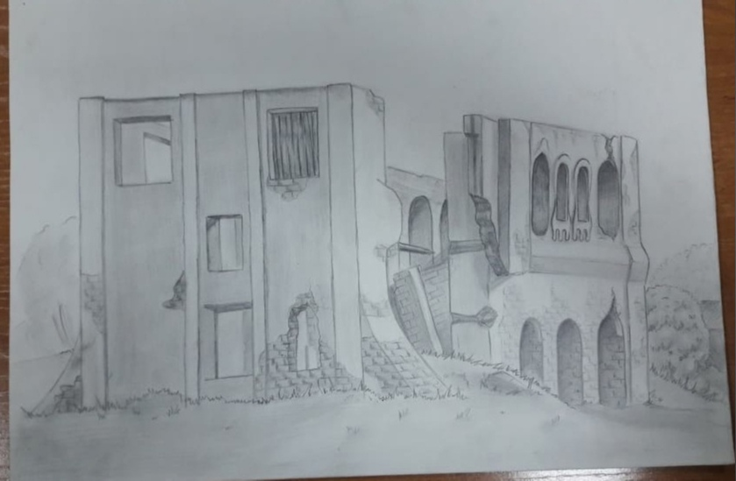

Татьяна З. Творческая работа к уроку № 9 «Родные просторы»

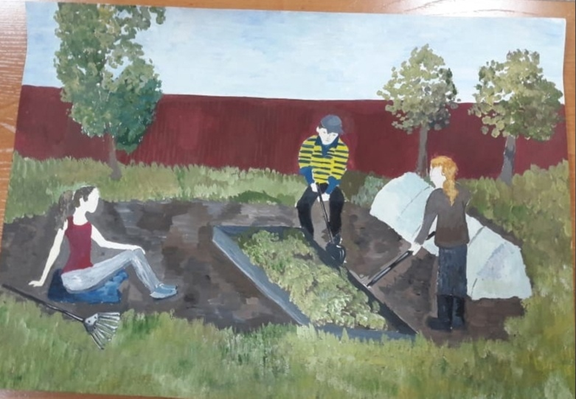

Татьяна З. Творческая работа к уроку № 3 «Проблемы экологии языком поэзии и живописи»

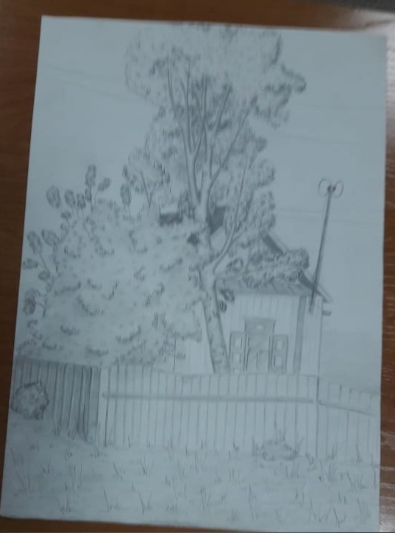

Татьяна З. Творческая работа к уроку № 5 «Великолепие родной природы»

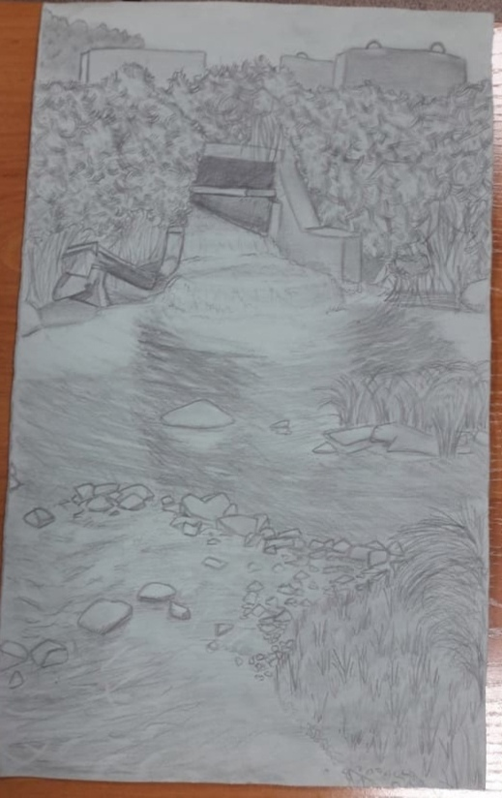

Татьяна З. Творческая работа к уроку № 9 «Родные просторы»

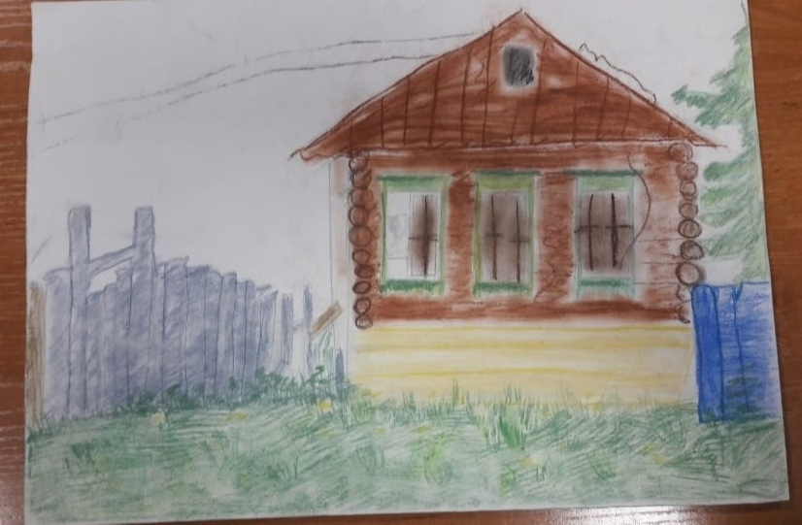

Максим П. Творческая работа к уроку № 9 «Родные просторы»

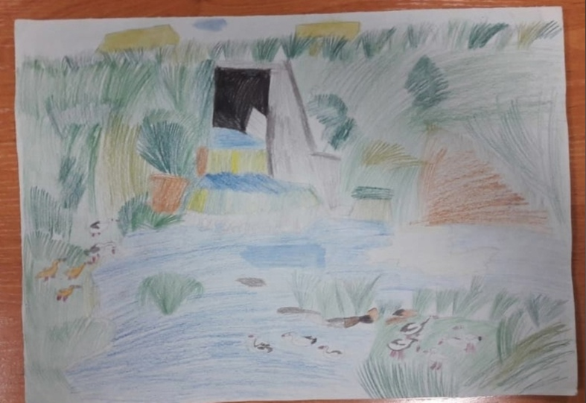

Максим П. Творческая работа к уроку № 5 «Великолепие родной природы»

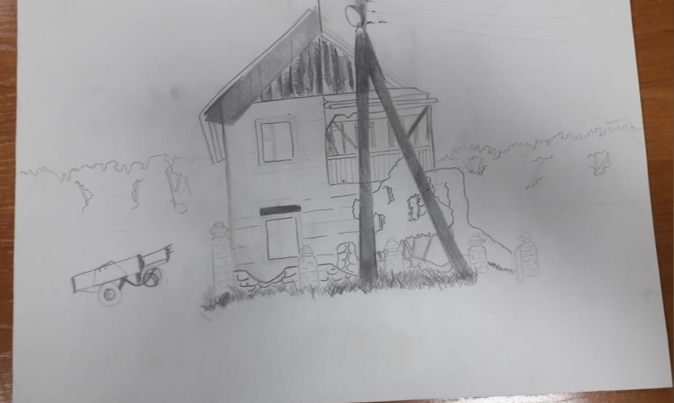

Ангелина С. Творческая работа к уроку № 9 «Родные просторы»

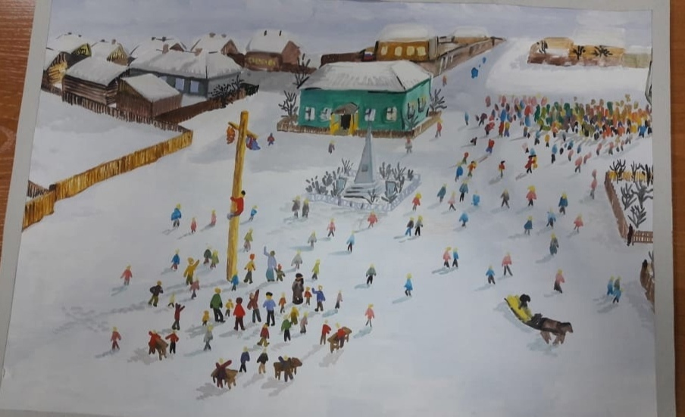

Ангелина С. Творческая работа к уроку № 9 «Родные просторы»

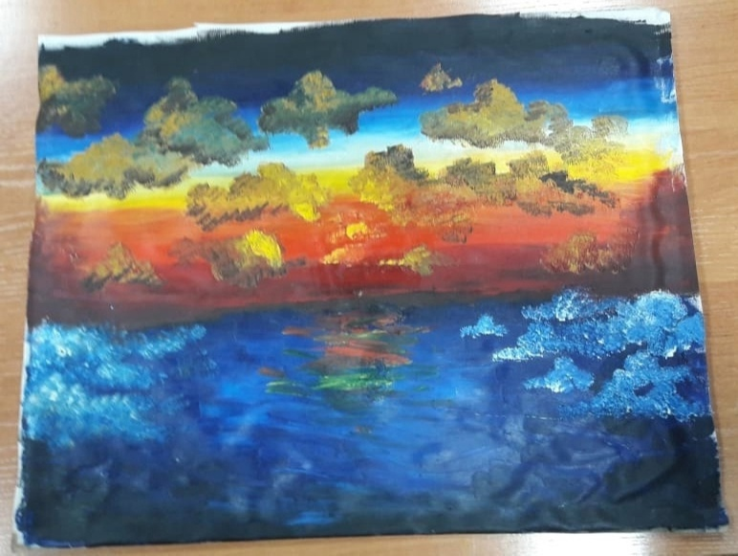

Полина Ф. Творческая работа к уроку № 4 «Краски жизни»

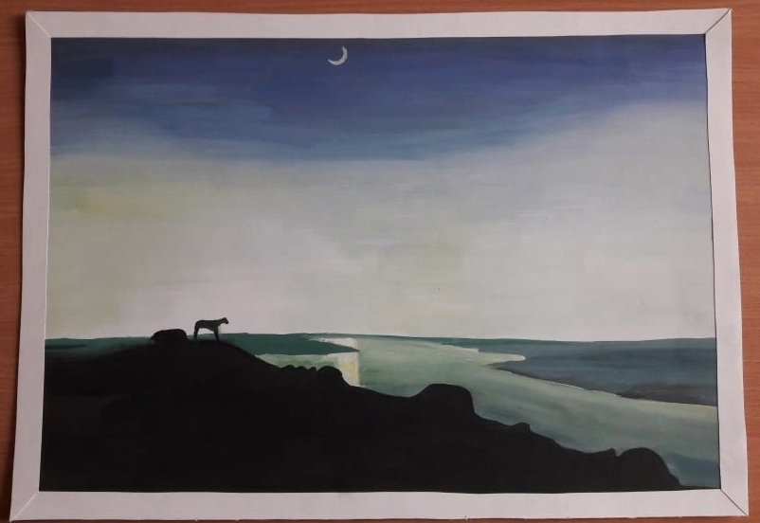

Полина Ф. Творческая работа к уроку № 3 «Проблемы экологии языком поэзии и живописи»

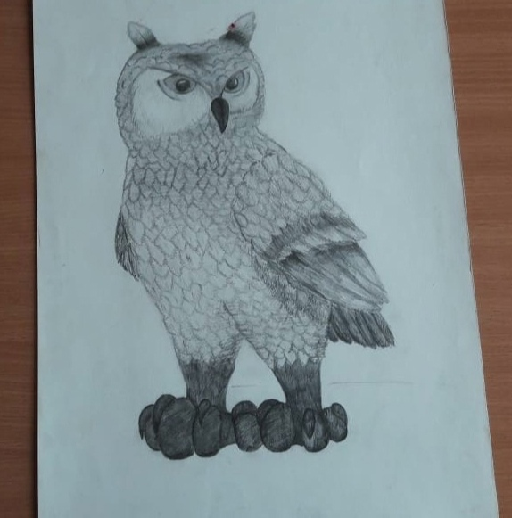

Полина Ф. Творческая работа к уроку № 5 «Великолепие родной природы»

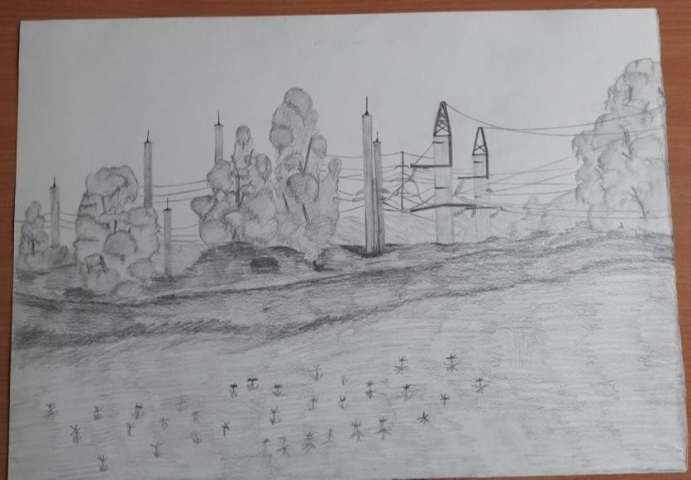

Дарья Э. Творческая работа к уроку № 9 «Родные просторы»

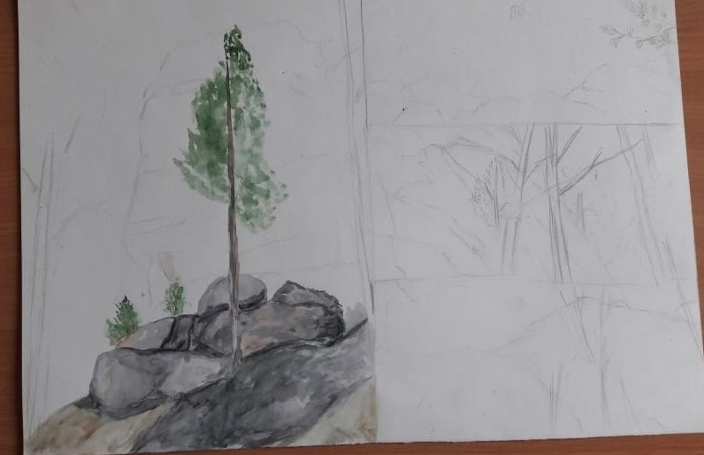

Дарья Э. Творческая работа к уроку № 5 «Великолепие родной природы»

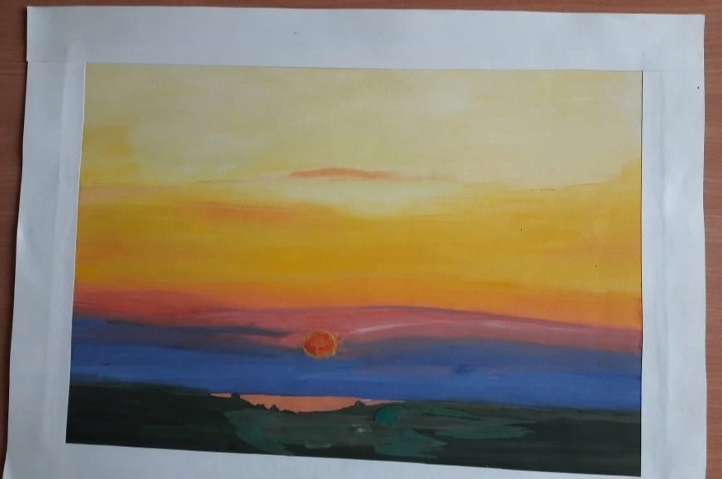

Дарья Э. Творческая работу к уроку № 4 «Краски жизни»

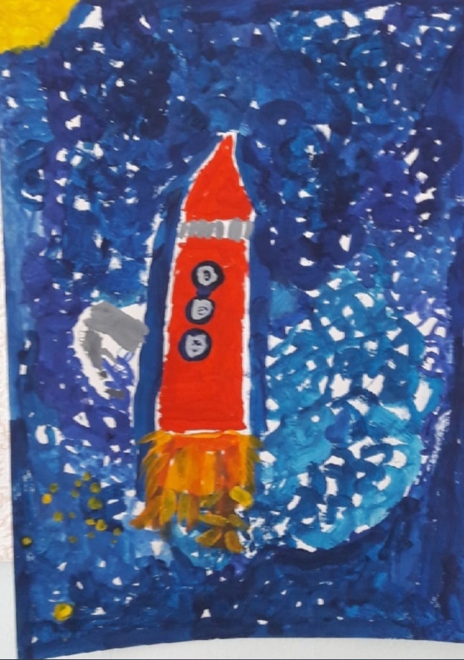

Максим П. Творческая работа к уроку № 4 «Краски жизни»

Приложение В

Технологическая карта занятия №1

Предмет: Изобразительное искусство Класс: Старшие школьники

Тема урока: Пейзаж как жанр изобразительного искусства

Тип урока: урок-беседа

Цель урока: Знакомство с историей пейзажной живописи, видами пейзажа.

Планируемые результаты

|  |  |  |  |  |
| --- | --- | --- | --- | --- |
| Предметные знания, предметные действия | УУД | | | |
| регулятивные | познавательные | коммуникативные | личностные |
|  | Умение определять последовательность действий на занятии; учиться высказывать своё предположение (версию); учиться работать по предложенному учителем (или составленному самостоятельно) плану, схеме, инструкции. | Умение осуществлять поиск информации из разных источников, расширяющей и дополняющей представление о художественно-выразительных средствах живописи. | Умение сотрудничать с учителем, одноклассниками, отвечать на вопросы, делать выводы. | Иметь мотивацию к учебной и творческой деятельности, уметь сориентироваться на эстетическом восприятии произведений живописи и поэзии. |

Ход урока

|  |  |  |  |  |  |  |  |
| --- | --- | --- | --- | --- | --- | --- | --- |
|  | Название этапа урока | Задача, которая должна быть решена (в рамках достижения планируемых результатов урока) | Формы организации деятельности учащихся | Действия учителя по организации деятельности учащихся | Действия учащихся (предметные, познавательные, регулятивные) | Результат взаимодейст вия учителя и учащихся по достижению планируемы  х | Диагностика достижения планируемых результатов урока |

|  |  |  |  |  |  |  |  |
| --- | --- | --- | --- | --- | --- | --- | --- |
|  |  |  |  |  |  | результатов  урока |  |
| 1 | Организационн ый | Проверка присутствующих на уроке, готовность к уроку, присутствие материала | Фронтальная | Приветствие обучающихся, проверка готовности к уроку | Ответная реакция на приветствие учителя (кивок головой), демонстрируют готовность к  уроку | Полная готовность всех обучающихс я |  |
| 2 | Мотивационный | Создание ситуации, побуждающей к изучению темы | Фронтальная | Создание условий для возникновения у обучающихся внутренней потребности включения в деятельность | Отвечают на поставленные вопросы учителя, с его помощью определяют тему  и цели занятия | Создание ситуации побуждающ ей к новой теме |  |
| 3 | Усвоение нового знания | Приобретают знания о пейзаже и его видах | Фронтальная | В русском искусстве формирование пейзажного жанра как самостоятельного происходило постепенно. И только к концу 18 века пейзаж стал самостоятельной единицей.  Пейзаж (франц. paysage, от pays - страна, местность), жанр изобразительного искусства, где главенствующая роль принадлежит природе во всех ее проявлениях. Природа может быть реально существующая, а может быть вымышленная. Пейзаж имеет несколько видов: городской, сельский, индустриальный(промышленный), морской (марина).  Поговорим про каждый из видов отдельно и узнаем в чем же их отличия.  Городской пейзаж. Передает изображение исторических и современных сооружений, зданий и объектов города. Почти не имеет участков с изображением дикой природы. Несет в себе цель передачи среды, созданной рукой человека.  Сельский пейзаж. Сельский пейзаж один из самых распространенных среди художников мотивов. Чаще всего в сельском пейзаже главенствующая роль принадлежит нетронутой рукой человека природе, или же природа и человек к ней находятся в равновесии, а архитектурные постройки, созданные рукой человека, лишь дополняют общую картину.  Индустриальный пейзаж. Данный вид пейзажной живописи был создан относительно недавно. К индустриальному пейзажу относятся изображение различных промышленных сооружений.  Композиционное решение в пейзаже.  Цель гармоничного композиционного решения в картины — это привлечь внимание зрителя к изображению, в пейзаже в качестве композиционного центра может быть любой объект (здания, группа деревьев, одно дерево, небо), который художник целенаправленно выделил, используя основные средства выявления композиционного центра: по цвету, форме, высоте, контрасту, размеру и др.  4. Показ слайдов презентации с видами пейзажа.  Учитель: а сейчас, мы с вами посмотрим презентацию с репродукциями картин русских художников-педагогов 19 века и проанализируем какие виды пейзажа чаще всего изображали художники. Какими композиционными средствами они пользовались и как выявляли центр композиции в своих работах. | Слушают учителя, задают  Вопросы, делают выводы.  Предполагаемые вопросы  . 1. Что такое композиция?  2. Какие виды пейзажа вы знаете?  3. Что такое композиционный центр?  4. Какие способы выделения композиционного центра вы знаете?  5. Какой из видов пейзажа вам наиболее интересен? | Знакомятся с новой  информацие  й | Сегодня мы вспомнили о том, что такое пейзаж, узнали какие виды пейзажа бывают, проанализировали работы художников-пейзажистов на тему композиции и композиционного центра. |
|  |  |  |  |  |  |

Технологическая карта занятия №2

Предмет: Изобразительное искусство Класс: Старшие школьники

Тема урока: Русские художники- пейзажисты

Тип урока: урок-беседа

Цель урока: Формирование понимания пейзажа как сферы искусства, в котором отражается отношение к природе; знакомство с творчеством выдающихся русских художников-пейзажистов.

Планируемые результаты

|  |  |  |  |  |
| --- | --- | --- | --- | --- |
| Предметные знания, предметные действия | УУД | | | |
| регулятивные | познавательные | коммуникативные | личностные |
|  | Учиться высказывать своё работать по предложенному учителем (или составленному самостоятельно) плану, схеме, инструкции предположение версию); учиться | Умение добывать новые знания, используя свой жизненный опыт и информацию, полученную на уроке; умение анализировать объекты с целью выделения признаков | Умение включаться в диалог и коллективное обсуждение с учителем и сверстниками; умение выражать свои мысли | Умение самостоятельно выполнять задание на уроке; воспринимать новый материал |

Ход урока

|  |  |  |  |  |  |  |  |
| --- | --- | --- | --- | --- | --- | --- | --- |
|  | Название этапа урока | Задача, которая должна быть решена (в рамках достижения планируемых результатов урока) | Формы организации деятельности учащихся | Действия учителя по организации  деятельности учащихся | Действия учащихся (предметные, познавательные, регулятивные) | Результат взаимодействия учителя и учащихся по достижению планируемых результатов  урока | Диагностика достижения планируемых результатов урока |

|  |  |  |  |  |  |  |  |
| --- | --- | --- | --- | --- | --- | --- | --- |
| 1 | Организационный | Проверка присутствующих  на уроке, готовность к  уроку, присутствие  материала | Фронтальная | Приветствие  обучающихся,  проверка готовности  к уроку | Ответная | Полная |  |
|  |  |  | Реакция на | готовность всех |
|  |  |  | приветствие | обучающихся |
|  |  |  | учителя (кивок |  |
|  |  |  | головой), |  |
|  |  |  | демонстрирую |  |
|  |  |  | т готовность к |  |
|  |  |  |  |  | уроку |  |
| 2 | Мотивационный | Создание ситуации,  побуждающей к изучению  темы | Фронтальная | Создание условий для  возникновения у  обучающихся  внутренней  потребности  включения в  деятельность | Отвечают на  поставленные  вопросы  учителя, с его  помощью  определяют  тему и цели  занятия | Создание ситуации побуждающей к новой теме |  |
|  |  |  |
|  |  |  |
|  |  |  |
|  |  |  |  |
|  |  |  |  |
|  |  |  |  |
|  |  |  |  |
| 3 | Усвоение  нового знания | Знакомство с творчеством русских пейзажистов | Фронтальная | Подробно  рассматривают  каждое живописное  произведение,  определяют его  особенности, жанр и  средства  выразительности | Слушают  учителя,  задают  вопросы | Знакомятся с  новой  информацией | Обучающиеся закрепили знания об особенностях пейзажной живописи. Проанализировали работы русских пейзажистов |
|  |
|  |
|  |
|  |
|  |
|  |
|  |
| 4 | Рефлексия | Организовать оценивание  обучающимися  собственную деятельность | Индивидуальная | Предлагает  обучающимся  ответить на вопросы:  - что нового я узнал(а)?  - что понравилось?  - что не понравилось? | Отвечают на  вопросы  письменно или  устно, кому  как удобно | У обучающихся  занятие вызвало  положительные  эмоции, никто  не отсиживался  на уроке,  учитель доволен |  |
|  |  |
|  |  |
|  |  |
|  |  |
|  |  |
|  |  |  |

Технологическая карта занятия №3

Предмет: Изобразительное искусство Класс: Старшие школьники

Тема урока: Проблемы экологии языком поэзии и живописи

Тип урока: урок-беседа

Цель урока: Показать, как в литературе, искусстве прослеживались проблемы единства человека и природы

Планируемые результаты

|  |  |  |  |  |
| --- | --- | --- | --- | --- |
| Предметные знания, предметные действия | УУД | | | |
| регулятивные | познавательные | коммуникативные | личностные |
|  | Умение определять последовательность действий на занятии; учиться высказывать своё предположение (версию); учиться работать по предложенному учителем (или составленному самостоятельно) плану, схеме, инструкции. | Умение осуществлять поиск информации из разных источников, расширяющей и дополняющей представление о художественно-выразительных средствах живописи. | Умение сотрудничать с учителем, одноклассниками, отвечать на вопросы, делать выводы. | Иметь мотивацию к учебной и творческой деятельности, уметь сориентироваться на эстетическом восприятие произведений живописи и поэзии. |

Ход урока

|  |  |  |  |  |  |  |  |
| --- | --- | --- | --- | --- | --- | --- | --- |
|  | Название этапа урока | Задача, которая должна быть решена (в рамках достижения планируемых результатов урока) | Формы организации деятельности учащихся | Действия учителя по организации деятельности учащихся | Действия учащихся (предметные, познавательные, регулятивные) | Результат взаимодейст вия учителя и учащихся по достижению планируемы  х | Диагностика достижения планируемых результатов урока |

|  |  |  |  |  |  |  |  |
| --- | --- | --- | --- | --- | --- | --- | --- |
|  |  |  |  |  |  | результатов  урока |  |
| 1 | Организационн ый | Проверка присутствующих на уроке, готовность к уроку, присутствие материала | Фронтальная | Приветствие обучающихся, проверка готовности к уроку | Ответная реакция на приветствие учителя (кивок головой), демонстрируют готовность к  уроку | Полная готовность всех обучающихс я |  |
| 2 | Мотивационный | Создание ситуации, побуждающей к изучению темы | Фронтальная | Создание условий для возникновения у обучающихся внутренней потребности включения в деятельность | Отвечают на поставленные вопросы учителя, с его помощью определяют тему  и цели занятия | Создание ситуации побуждающ ей к новой теме |  |
| 3 | Усвоение нового знания | Знакомство с видами и функциями эмоций,  особенностями их  проявления и  переживания | Фронтальная | Итак мы видим, что и в поэзии, и в живописи находит отражение осознание людьми того факта, что природа из храма всё больше превращается в мастерскую. Причём глубокие изменения происходят как в организации жизни, так и в душе человека. Он привыкает к мысли о том, что он – царь природы, властелин мира, а природа предназначена прежде всего для удовлетворения всё новых и новых его потребностей. И только искусство способно будить его совесть, взывать к разуму. | Слушают учителя, задают  Вопросы, делают выводы.  Предполагаемые выводы  Проблемы экологии достаточно актуальны в наши дни. Природа из храма всё больше превращается в мастерскую. Причём глубокие изменения происходят как в организации жизни, так и в душе человека. И только искусство способно будить его совесть, взывать к разуму. У человечества осталось мало времени, чтобы понять, что природные ценности несоизмеримо выше всех прочих благ прогресса. Может быть, искусство поможет нам использовать последний шанс. | Знакомятся с новой  информацие  й | Проследили отражение осознания человечеством факта превращения природы из «храма» в «мастерскую»  Поделились мыслями о том, что искусство способно взывать к разуму человечество.  Сочинили собственные строки на призыв «Берегите природу»  Отработали свои навыки в работах  «Проблемы экологии языком живописи». |
|  |  |  |  |  |  |

Технологическая карта занятия №4

Предмет: Изобразительное искусство Класс: Старшие школьники

Тема урока: Краски жизни

Тип урока: урок-беседа

Цель урока: изучить историю возникновения гуашевых красок, свойства и особенности гуаши, способы и методы приемов письма гуашью.

Планируемые результаты

|  |  |  |  |  |
| --- | --- | --- | --- | --- |
| Предметные знания, предметные действия | УУД | | | |
| регулятивные | познавательные | коммуникативные | личностные |
|  | Учиться высказывать своё работать по предложенному учителем (или составленному самостоятельно) плану, схеме, инструкции предположение версию); учиться | Умение добывать новые знания, используя свой жизненный опыт и информацию, полученную на уроке; умение анализировать объекты с целью выделения признаков | Умение включаться в диалог и коллективное обсуждение с учителем и сверстниками; умение выражать свои мысли | Умение самостоятельно выполнять задание на уроке; воспринимать новый материал |

Ход урока

|  |  |  |  |  |  |  |  |
| --- | --- | --- | --- | --- | --- | --- | --- |
|  | Название этапа урока | Задача, которая должна быть решена (в рамках достижения планируемых результатов урока) | Формы организации деятельности учащихся | Действия учителя по организации  деятельности учащихся | Действия учащихся (предметные, познавательные, регулятивные) | Результат взаимодействия учителя и учащихся по достижению планируемых результатов  урока | Диагностика достижения планируемых результатов урока |

|  |  |  |  |  |  |  |  |
| --- | --- | --- | --- | --- | --- | --- | --- |
| 1 | Организационный | Проверка присутствующих  на уроке, готовность к  уроку, присутствие  материала | Фронтальная | Приветствие  обучающихся,  проверка готовности  к уроку | Ответная | Полная |  |
|  |  |  | Реакция на | готовность всех |
|  |  |  | приветствие | обучающихся |
|  |  |  | учителя (кивок |  |
|  |  |  | головой), |  |
|  |  |  | демонстрируют |  |
|  |  |  | готовность к |  |
|  |  |  |  |  | уроку |  |
| 2 | Мотивационный | Создание ситуации,  побуждающей к изучению  темы | Фронтальная | Создание условий для  возникновения у  обучающихся  внутренней  потребности  включения в  деятельность | Отвечают на  поставленные  вопросы  учителя, с его  помощью  определяют  тему и цели  занятия | Создание  ситуации  побуждающей к  новой теме |  |
|  |  |  |
|  |  |  |
|  |  |  |
|  |  |  |  |
|  |  |  |  |
|  |  |  |  |
|  |  |  |  |
| 3 | Усвоение  нового знания | Знакомятся с историей использования гуашевых красок | Фронтальная | Многие рассматривают гуашь только для оформительских работ или детского творчества и не считают, что возможно использование гуаши в качестве серьезного материала для живописи.  Однако в средние века в Европе, этот материал применялся в написании миниатюр и служит не только для подготовительных работ. В России в конце 19 века, гуашью стали выполнять серьезные живописные работы станковой живописи, в этот период произошел расцвет гуаши.  Гуашь является универсальным художественным материалом, который позволяет, имея краски, воду и бумагу, осваивать художественные техники, свойственные другим материалам. Рисование гуашью комфортно, она не имеет неприятного запаха, не требует работы с растворителями, позволяет легко вносить изменения в рисунок и не требует какой-то специальной поверхности для рисования (холсты, грунтовки и т.п.).  Свойства гуаши и особенности цвета.  Краска гуашь не прозрачна и содержит белила, писать нужно от темного к светлому, а не наоборот. То есть, определившись с композицией и цветовой гаммой, нужно начинать с более темных тонов краски, а световые блики и темные цветовые акценты расставляются в конце работы.  Цвета, лежащие в соседних секторах круга, смешиваются друг с другом без образования грязи, а для теней лучше брать цвет из противоположного сектора. Этот цвет добавляют в необходимом количестве в основной тон. Чаще, для изображения тени, берут: синий, зеленый или фиолетовый. Ни в коем случае нельзя добавлять для изображения тени черный цвет. Так же нельзя использовать черный для получения более темного тона того же цвета, тон вы не затемните, а грязь получите.  Кроме всего прочего следует знать, что гуашь достаточно быстро сохнет. Если вы допустили ошибку, то нельзя ее исправлять, пока гуашь не просохла. В случае нарушения этого правила у вас получится размазанное грязное пятно. Вносить изменения и исправления в рисунок нужно дождавшись полного высыхания слоя гуаши.  4. Показ слайдов.  Учитель: а сейчас мы с вами посмотрим работы художников-пейзажистов, выполненные в разных техниках гуашевыми красками. Рассмотрим методическое пособие по способам и методам работы живописи гуашью. | Слушают  учителя,  задают  вопросы | Знакомятся с  новой  информацией | Как происходило развитие живописи гуашью, особенности гуашевых красок и способы и техники выполнения работы. Проанализировали работы художников-пейзажистов, выполненные в технике гуашевой живописи. |
|  |
|  |
|  |
|  |
|  |
|  |
|  |
| 4 | Рефлексия | Организовать оценивание  обучающимися  собственную деятельность | Индивидуальная | Предлагает  обучающимся  ответить на вопросы:  - что нового я узнал(а)?  - что понравилось?  - что не понравилось? | Отвечают на  вопросы  письменно или  устно, кому  как удобно | У обучающихся  занятие вызвало  положительные  эмоции, никто  не отсиживался  на уроке,  учитель доволен |  |
|  |  |
|  |  |
|  |  |
|  |  |
|  |  |
|  |  |  |

Технологическая карта занятия №5

Предмет: Изобразительное искусство Класс: Старшие школьники

Тема урока: Великолепие родной природы

Тип урока: урок-практикум

Цель урока: познакомить учащихся с возможностями передачи пространства в пейзаже.

Планируемые результаты

|  |  |  |  |  |
| --- | --- | --- | --- | --- |
| Предметные знания, предметные действия | УУД | | | |
| регулятивные | познавательные | коммуникативные | личностные |
|  | Умение определять последовательность действий на занятии; учиться высказывать своё предположение (версию); учиться работать по предложенному учителем (или составленному самостоятельно) плану, схеме, инструкции | Умение добывать новые знания, используя свой жизненный опыт и информацию, полученную на уроке; умение анализировать объекты с целью выделения признаков | Умение включаться в диалог и коллективное обсуждение с учителем и сверстниками; умение выражать свои мысли | Умение самостоятельно выполнять задание на уроке; воспринимать новый материал |

Ход урока

|  |  |  |  |  |  |  |  |  |  |
| --- | --- | --- | --- | --- | --- | --- | --- | --- | --- |
|  | Название этапа урока | | Задача, которая должна быть решена (в рамках достижения планируемых результатов урока) | Формы организации деятельности учащихся | Действия учителя по организации деятельности учащихся | | Действия учащихся (предметные, познавательные, регулятивные) | Результат взаимодействия учителя и учащихся по достижению планируемых результатов  урока | Диагностика достижения планируемых результатов урока |
|  | | Организацион | Проверка присутствующих | Фронтальная | Приветствие |  | Ответная реакция | Полная |  |
|  | | ный | на уроке, готовность к |  | обучающихся, |  | на приветствие | готовность всех |
|  | |  | уроку, присутствие |  | проверка |  | учителя (кивок | обучающихся |
|  | |  | материала |  | готовности | к | головой), |  |
|  | |  |  |  | уроку |  | демонстрируют |  |
|  | |  |  |  |  |  | готовность к |  |
|  | |  |  |  |  |  | уроку |  |
| 2 | | Мотивационн | Создание ситуации,  побуждающей к изучению  темы | Фронтальная |  | | Отвечают на | Создание |  |
|  | | ый |  | поставленные | ситуации |
|  | |  |  | вопросы учителя, | побуждающей |
|  | |  |  | с его помощью | к новой теме |
|  | |  |  | определяют тему |  |
|  | |  |  | и цели занятия |  |
|  | |  |  |  |  |
|  | |  |  |  |  |
| 3 | | Усвоение | Использование знаний,  приобретенных на уроке и  свой жизненный опыт | Фронтальная, | Выслушивает  мнение  обучающегося,  демонстрирует  оригинал  произведения,  обсуждают  получившиеся  результаты  Сегодня на уроке вы узнаете главные, сведения из области перспективы необходимые для создания пейзажа, а также создадите свои пейзаже основываясь на законах воздушной перспективы.  Давайте последовательно разберемся в ее законах на примере работ художников пейзажистов Левитана И.И., Куинджи А.И., Поленова В.Д.  Этапы работы над работой:  - анализ;  - композиционное размещение изображения на листе;  - передача образа, характера, изображаемого;  - работа красками;  - детальная прорисовка. | |  | Высказывают | Обучающиеся  активно  высказывались,  используя свой  жизненный опыт  и приобретенные  знания |
|  | | нового знания | индивидуальная | свои |
|  | |  |  | предположения |
|  | |  |  | И умеют |
|  | |  |  | слушать |
|  | |  |  | предположения |
|  | |  |  | других |
|  | |  |  |  |
|  | |  |  |  |
| 4 | | Рефлексия | Организовать оценивание обучающимися собственную деятельность | Индивидуальная | Предлагает обучающимся ответить на вопросы:   * что нового я узнал(а)?   что  понравилось?  - что не понравилось? | | Отвечают  на вопросы письменно или устно, кому как удобно | У обучающихся занятие вызвало положительные эмоции, никто не отсиживался на уроке,  учитель доволен |  |

Технологическая карта занятия №6

Предмет: Изобразительное искусство Класс: Старшие школьники

Тема урока: Экоарт. Фотопейзаж как призыв к заботе об окружающей среде

Тип урока: урок-беседа

Цель урока: Создание условий для формирования ответственного отношения к окружающей среде и воспитания экологической культуры учащихся

Планируемые результаты

|  |  |  |  |  |
| --- | --- | --- | --- | --- |
| Предметные знания, предметные действия | УУД | | | |
| регулятивные | познавательные | коммуникативные | личностные |
|  | Учиться высказывать своё работать по предложенному учителем (или составленному самостоятельно) плану, схеме, инструкции предположение версию); учиться | Умение добывать новые знания, используя свой жизненный опыт и информацию, полученную на уроке; умение анализировать объекты с целью выделения признаков | Умение включаться в диалог и коллективное обсуждение с учителем и сверстниками; умение выражать свои мысли | Умение самостоятельно выполнять задание на уроке; воспринимать новый материал |

Ход урока

|  |  |  |  |  |  |  |  |
| --- | --- | --- | --- | --- | --- | --- | --- |
|  | Название этапа урока | Задача, которая должна быть решена (в рамках достижения планируемых результатов урока) | Формы организации деятельности учащихся | Действия учителя по организации  деятельности учащихся | Действия учащихся (предметные, познавательные, регулятивные) | Результат взаимодействия учителя и учащихся по достижению планируемых результатов  урока | Диагностика достижения планируемых результатов урока |

|  |  |  |  |  |  |  |  |
| --- | --- | --- | --- | --- | --- | --- | --- |
| 1 | Организационный | Проверка присутствующих  на уроке, готовность к  уроку, присутствие  материала | Фронтальная | Приветствие  обучающихся,  проверка готовности  к уроку | Ответная | Полная |  |
|  |  |  | Реакция на | готовность всех |
|  |  |  | приветствие | обучающихся |
|  |  |  | учителя (кивок |  |
|  |  |  | головой), |  |
|  |  |  | демонстрируют |  |
|  |  |  | готовность к |  |
|  |  |  |  |  | уроку |  |
| 2 | Мотивационный | Создание ситуации,  побуждающей к изучению  темы | Фронтальная | Создание условий для  возникновения у  обучающихся  внутренней  потребности  включения в  деятельность | Отвечают на  поставленные  вопросы  учителя, с его  помощью  определяют  тему и цели  занятия | Создание  ситуации  побуждающей к  новой теме |  |
|  |  |  |
|  |  |  |
|  |  |  |
|  |  |  |  |
|  |  |  |  |
|  |  |  |  |
|  |  |  |  |
| 3 | Усвоение  нового знания | Знакомство с понятиями ленд-арт; экоарт, фотопейзаж | Фронтальная | Подробно  рассматривают  каждое живописное  произведение,  определяют его  особенности, жанр и  средства  выразительности | Слушают  учителя,  задают  вопросы | Знакомятся с  новой  информацией | Обучающиеся закрепили знания об особенностях пейзажной живописи;  познакомились с понятиями экоарт, фотопейзаж, ленд-арт; высказались по поводу увиденного и переживаемого;  подготовили собственные фотопейзажи |
|  |
|  |
|  |
|  |
|  |
|  |
|  |
| 4 | Рефлексия | Организовать оценивание  обучающимися  собственную деятельность | Индивидуальная | Предлагает  обучающимся  ответить на вопросы:  - что нового я узнал(а)?  - что понравилось?  - что не понравилось? | Отвечают на  вопросы  письменно или  устно, кому  как удобно | У обучающихся  занятие вызвало  положительные  эмоции, никто  не отсиживался  на уроке,  учитель доволен |  |
|  |  |
|  |  |
|  |  |
|  |  |
|  |  |
|  |  |  |

Технологическая карта занятия №7

Предмет: Изобразительное искусство Класс: Старшие школьники

Тема урока: «Экоплакат с элементами живописи»

Тип урока: урок-практикум

Цель урока: развивать Создание условий для формирования ответственного отношения к окружающей среде и воспитания экологической культуры учащихся

Планируемые результаты

|  |  |  |  |  |
| --- | --- | --- | --- | --- |
| Предметные знания, предметные действия | УУД | | | |
| регулятивные | познавательные | коммуникативные | личностные |
|  | Умение определять последовательность действий на занятии; учиться высказывать своё предположение (версию); учиться работать по предложенному учителем (или составленному самостоятельно) плану, схеме, инструкции | Умение добывать новые знания, используя свой жизненный опыт и информацию, полученную на уроке; умение анализировать объекты с целью выделения признаков | Умение включаться в диалог и коллективное обсуждение с учителем и сверстниками; умение выражать свои мысли | Умение самостоятельно выполнять задание на уроке; воспринимать новый материал |

Ход урока

|  |  |  |  |  |  |  |  |  |  |
| --- | --- | --- | --- | --- | --- | --- | --- | --- | --- |
|  | Название этапа урока | | Задача, которая должна быть решена (в рамках достижения планируемых результатов урока) | Формы организации деятельности учащихся | Действия учителя по организации деятельности учащихся | | Действия учащихся (предметные, познавательные, регулятивные) | Результат взаимодействия учителя и учащихся по достижению планируемых результатов  урока | Диагностика достижения планируемых результатов урока |
| 1 | | Организацион | Проверка присутствующих | Фронтальная | Приветствие |  | Ответная реакция | Полная |  |
|  | | ный | на уроке, готовность к |  | обучающихся, |  | на приветствие | готовность всех |
|  | |  | уроку, присутствие |  | проверка |  | учителя (кивок | обучающихся |
|  | |  | материала |  | готовности | к | головой), |  |
|  | |  |  |  | уроку |  | демонстрируют |  |
|  | |  |  |  |  |  | готовность к |  |
|  | |  |  |  |  |  | уроку |  |
| 2 | | Мотивационн | Создание ситуации,  побуждающей к изучению  темы  Любая внешняя проблема — это лишь отражение человеческого сознания. Большинство даже не подозревает о том, что скрывается за результатом их ежедневной жизнедеятельности.  Эффективным способом массового просвещения является экологический плакат. | Фронтальная | Создание условий  для  возникновения у  обучающихся  внутренней  потребности  включения в  деятельность  Основополагающие экологические принципы:  - принцип единства  - принцип смирения  - принцип уважения к природе  - принцип сотрудничества  - принцип любви и заботы  - принцип охраны природы  - принцип «Чти свои корни»  - принцип «Непосредственный опыт – Лучший учитель»  - принцип «Люби свой край» | | Отвечают на | Создание |  |
|  | | ый |  | поставленные | ситуации |
|  | |  |  | вопросы учителя, | побуждающей |
|  | |  |  | с его помощью | к новой теме |
|  | |  |  | определяют тему |  |
|  | |  |  | и цели занятия |  |
|  | |  |  |  |  |
|  | |  |  |  |  |
| 3 | | Усвоение | Использование знаний,  приобретенных на уроке и  свой жизненный опыт | Фронтальная, | Выслушивает  мнение  обучающегося,  демонстрирует  оригинал  произведения,  обсуждают  получившиеся  результаты  Плакат- это броское, как правило крупноформатное, изображение, сопровожденное кратким текстом, сделанное в агитационных, рекламных, информационных или учебных целях.  Плакат – это синтез текста и изображения. Текст должен быть предельно кратким и понятным с первого прочтения. Зачастую на плакатах размещают агитационные лозунги и девизы, слоганы  Каким он должен быть? | | Рассказывают,  почему выбрали  именно эту  цветовую гамму,  слушают учителя,  включаются в  диалог.  Предполагаемые ответы  Плакат должен быть:  - ярким;  - броским;  - выразительным;  - лаконичным по композиции;  - изображение должно сочетаться с кратким текстом; шрифт текста должен хорошо читаться и соответствовать содержанию плаката, создавая единую композицию;  - должен привлекать к себе внимание. | Высказывают | Обучающиеся  активно  высказывались,  используя свой  жизненный опыт  и приобретенные  знания  Виды экологических плакатов:  - о земле;  - о воздухе;  - о растительном и животном мире;  - о воде;  - об окружающей среде в целом;  - о малой родине;  - об источниках альтернативной энергии. |
|  | | нового знания | индивидуальная | свои |
|  | |  |  | предположения |
|  | |  |  | и умеют |
|  | |  |  | слушать |
|  | |  |  | предположения |
|  | |  |  | других |
|  | |  |  |  |
|  | |  |  |  |
| 4 | | Рефлексия | Организовать оценивание обучающимися собственную деятельность | Индивидуальная | Предлагает обучающимся ответить на вопросы:   * что нового я узнал(а)?   что  понравилось?  - что не понравилось? | | Отвечают  На вопросы письменно или устно, кому как удобно | У обучающихся занятие вызвало положительные эмоции, никто не отсиживался на уроке,  учитель доволен |  |

Технологическая карта занятия №8

Предмет: Изобразительное искусство Класс: Старшие школьники

Тема урока: Создание композиции сельского пейзажа

Тип урока: урок-беседа

Цель урока: Обогатить представления школьников о сельском пейзаже.

Планируемые результаты

|  |  |  |  |  |
| --- | --- | --- | --- | --- |
| Предметные знания, предметные действия | УУД | | | |
| регулятивные | познавательные | коммуникативные | личностные |
|  | Умение определять последовательность действий на занятии; учиться высказывать своё предположение (версию); учиться работать по предложенному учителем (или составленному самостоятельно) плану, схеме, инструкции | Умение осуществлять поиск информации из разных источников, расширяющей и дополняющей представление о художественно-выразительных средствах живописи. | Умение сотрудничать с учителем, одноклассниками, отвечать на вопросы, делать выводы. | Иметь мотивацию к учебной и творческой деятельности, уметь сориентироваться на эстетическом восприятие произведений живописи и поэзии. |

Ход урока

|  |  |  |  |  |  |  |  |
| --- | --- | --- | --- | --- | --- | --- | --- |
|  | Название этапа урока | Задача, которая должна быть решена (в рамках достижения планируемых результатов урока) | Формы организации деятельности учащихся | Действия учителя по организации деятельности учащихся | Действия учащихся (предметные, познавательные, регулятивные) | Результат взаимодейст вия учителя и учащихся по достижению планируемы  х | Диагностика достижения планируемых результатов урока |

|  |  |  |  |  |  |  |  |
| --- | --- | --- | --- | --- | --- | --- | --- |
|  |  |  |  |  |  | результатов  урока |  |
| 1 | Организационн ый | Проверка присутствующих на уроке, готовность к уроку, присутствие материала | Фронтальная | Приветствие обучающихся, проверка готовности к уроку | Ответная реакция на приветствие учителя (кивок головой), демонстрируют готовность к  уроку | Полная готовность всех обучающихс я |  |
| 2 | Мотивационный | Создание ситуации, побуждающей к изучению темы | Фронтальная | Создание условий для возникновения у обучающихся внутренней потребности включения в деятельность | Отвечают на поставленные вопросы учителя, с его помощью определяют тему  и цели занятия | Создание ситуации побуждающ ей к новой теме |  |
| 3 | Усвоение нового знания | Формируется понятие о сельском пейзаже. | Фронтальная | Сельский пейзаж. Сельский пейзаж один из самых распространенных среди художников мотивов. Чаще всего в сельском пейзаже главенствующая роль принадлежит нетронутой рукой человека природе, или же природа и человек к ней находятся в равновесии, а архитектурные постройки, созданные рукой человека, лишь дополняют общую картину. | Слушают учителя, задают  Вопросы, делают выводы. | Знакомятся с новой  информацие  й | Знания построения композиции в пейзаже, основ цветоведения (смешение цветов), навык класть мазки, знакомство с творчеством художника И.И.Шишкина. Знания и умения создавать настроение в картине. Теоретические знания линейной и воздушной перспективы и отработка этих навыков на практике. |
|  |  |  |  |  |  |

Технологическая карта занятия №9

Предмет: Изобразительное искусство Класс: Старшие школьники

Тема урока: Родные просторы

Тип урока: урок-беседа

Цель урока: Учиться изображать весенний сельский пейзаж

Планируемые результаты

|  |  |  |  |  |
| --- | --- | --- | --- | --- |
| Предметные знания, предметные действия | УУД | | | |
| регулятивные | познавательные | коммуникативные | личностные |
|  | Учиться высказывать своё работать по предложенному учителем (или составленному самостоятельно) плану, схеме, инструкции предположение версию); учиться | Умение добывать новые знания, используя свой жизненный опыт и информацию, полученную на уроке; умение анализировать объекты с целью выделения признаков | Умение включаться в диалог и коллективное обсуждение с учителем и сверстниками; умение выражать свои мысли | Умение самостоятельно выполнять задание на уроке; воспринимать новый материал |

Ход урока

|  |  |  |  |  |  |  |  |
| --- | --- | --- | --- | --- | --- | --- | --- |
|  | Название этапа урока | Задача, которая должна быть решена (в рамках достижения планируемых результатов урока) | Формы организации деятельности учащихся | Действия учителя по организации  деятельности учащихся | Действия учащихся (предметные, познавательные, регулятивные) | Результат взаимодействия учителя и учащихся по достижению планируемых результатов  урока | Диагностика достижения планируемых результатов урока |

|  |  |  |  |  |  |  |  |
| --- | --- | --- | --- | --- | --- | --- | --- |
| 1 | Организационный | Проверка присутствующих  на уроке, готовность к  уроку, присутствие  материала | Фронтальная | Приветствие  обучающихся,  проверка готовности  к уроку | Ответная | Полная |  |
|  |  |  | Реакция на | готовность всех |
|  |  |  | приветствие | обучающихся |
|  |  |  | учителя (кивок |  |
|  |  |  | головой), |  |
|  |  |  | демонстрируют |  |
|  |  |  | готовность к |  |
|  |  |  |  |  | уроку |  |
| 2 | Мотивационный | Создание ситуации,  побуждающей к изучению  темы | Фронтальная | Создание условий для  возникновения у  обучающихся  внутренней  потребности  включения в  деятельность | Отвечают на  поставленные  вопросы  учителя, с его  помощью  определяют  тему и цели  занятия | Создание  ситуации  побуждающей к  новой теме |  |
|  |  |  |
|  |  |  |
|  |  |  |
|  |  |  |  |
|  |  |  |  |
|  |  |  |  |
|  |  |  |  |
| 3 | Усвоение  нового знания | Знакомство с творчеством пейзажистов | Фронтальная | Для создания реалистичного изображения местности, нам необходимо знание воздушной и линейной перспективы, с помощью которых и создается пространство и пейзаж не будет выглядеть на листе плоским.  Давайте последовательно разберемся в ее законах на примере работ художников пейзажистов Левитана И.И., Куинджи А.И., Поленова В.Д. | Слушают  учителя,  задают  вопросы | Знакомятся с  новой  информацией | Обучающиеся закрепили знания об особенностях пейзажной живописи. |
|  |
|  |
|  |
|  |
|  |
|  |
|  |
| 4 | Рефлексия | Организовать оценивание  обучающимися  собственную деятельность | Индивидуальная | Предлагает  обучающимся  ответить на вопросы:  - что нового я узнал(а)?  - что понравилось?  - что не понравилось? | Отвечают на  вопросы  письменно или  устно, кому  как удобно | У обучающихся  занятие вызвало  положительные  эмоции, никто  не отсиживался  на уроке,  учитель доволен |  |
|  |  |
|  |  |
|  |  |
|  |  |
|  |  |
|  |  |  |

Технологическая карта занятия №10

Предмет: Изобразительное искусство Класс: Старшие школьники

Тема урока: Осенний пейзаж

Тип урока: урок-беседа

Цель урока: получение знаний о изображении пейзажа

Планируемые результаты

|  |  |  |  |  |
| --- | --- | --- | --- | --- |
| Предметные знания, предметные действия | УУД | | | |
| регулятивные | познавательные | коммуникативные | личностные |
|  | Учиться высказывать своё работать по предложенному учителем (или составленному самостоятельно) плану, схеме, инструкции предположение версию); учиться | Умение добывать новые знания, используя свой жизненный опыт и информацию, полученную на уроке; умение анализировать объекты с целью выделения признаков | Умение включаться в диалог и коллективное обсуждение с учителем и сверстниками; умение выражать свои мысли | Умение самостоятельно выполнять задание на уроке; воспринимать новый материал |

Ход урока

|  |  |  |  |  |  |  |  |
| --- | --- | --- | --- | --- | --- | --- | --- |
|  | Название этапа урока | Задача, которая должна быть решена (в рамках достижения планируемых результатов урока) | Формы организации деятельности учащихся | Действия учителя по организации  деятельности учащихся | Действия учащихся (предметные, познавательные, регулятивные) | Результат взаимодействия учителя и учащихся по достижению планируемых результатов  урока | Диагностика достижения планируемых результатов урока |

|  |  |  |  |  |  |  |  |
| --- | --- | --- | --- | --- | --- | --- | --- |
| 1 | Организационный | Проверка присутствующих  на уроке, готовность к  уроку, присутствие  материала | Фронтальная | Приветствие  обучающихся,  проверка готовности  к уроку | Ответная | Полная |  |
|  |  |  | Реакция на | готовность всех |
|  |  |  | приветствие | обучающихся |
|  |  |  | учителя (кивок |  |
|  |  |  | головой), |  |
|  |  |  | демонстрирую |  |
|  |  |  | т готовность к |  |
|  |  |  |  |  | уроку |  |
| 2 | Мотивационный | Создание ситуации,  побуждающей к изучению  темы | Фронтальная | Создание условий для  возникновения у  обучающихся  внутренней  потребности  включения в  деятельность | Отвечают на  поставленные  вопросы  учителя, с его  помощью  определяют  тему и цели  занятия | Создание  ситуации  побуждающей к  новой теме |  |
|  |  |  |
|  |  |  |
|  |  |  |
|  |  |  |  |
|  |  |  |  |
|  |  |  |  |
|  |  |  |  |
| 3 | Усвоение  нового знания | Знакомство с особенностями осеннего пейзажа | Фронтальная | Учитель: «Тема этого урока «Осенний пейзаж», сегодня мы с вами будем рисовать осенний сельский пейзаж. Перед тем, как приступить, давайте с вами посмотрим на доску, на которой висит репродукция картины русского художника Пластова А.А. «Овцы пасутся» Хочу обратить ваше внимание на то, как художник смог передать осенние настроение с помощью цвета. В этой работе художник использовал теплый колорит. Посмотрите, как художник прописывает деревья, насколько они у него получились реалистичны и при этом отсутствует фотографичность. | Слушают  учителя,  задают  вопросы | Знакомятся с  новой  информацией | Обучающиеся закрепили знания об особенностях пейзажной живописи осеннего пейзажа |
|  |
|  |
|  |
|  |
|  |
|  |
|  |
| 4 | Рефлексия | Организовать оценивание  обучающимися  собственную деятельность | Индивидуальная | Предлагает  обучающимся  ответить на вопросы:  - что нового я узнал(а)?  - что понравилось?  - что не понравилось? | Отвечают на  вопросы  письменно или  устно, кому  как удобно | У обучающихся  занятие вызвало  положительные  эмоции, никто  не отсиживался  на уроке,  учитель доволен |  |
|  |  |
|  |  |
|  |  |
|  |  |
|  |  |
|  |  |  |

Приложение Г

Опубликованные статьи

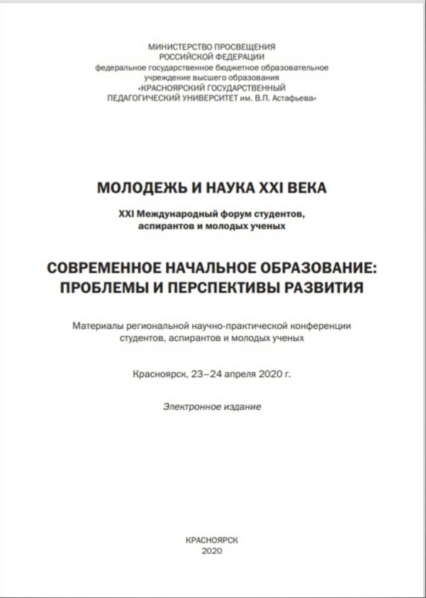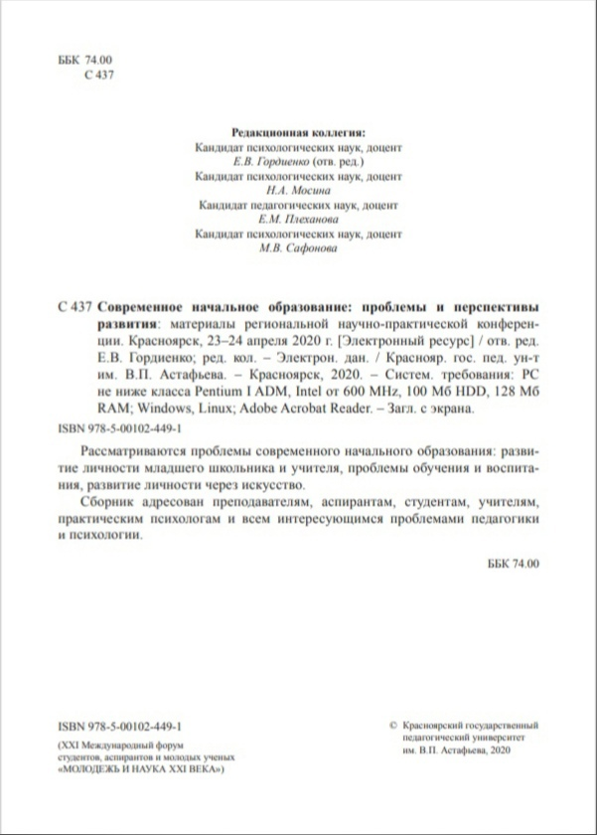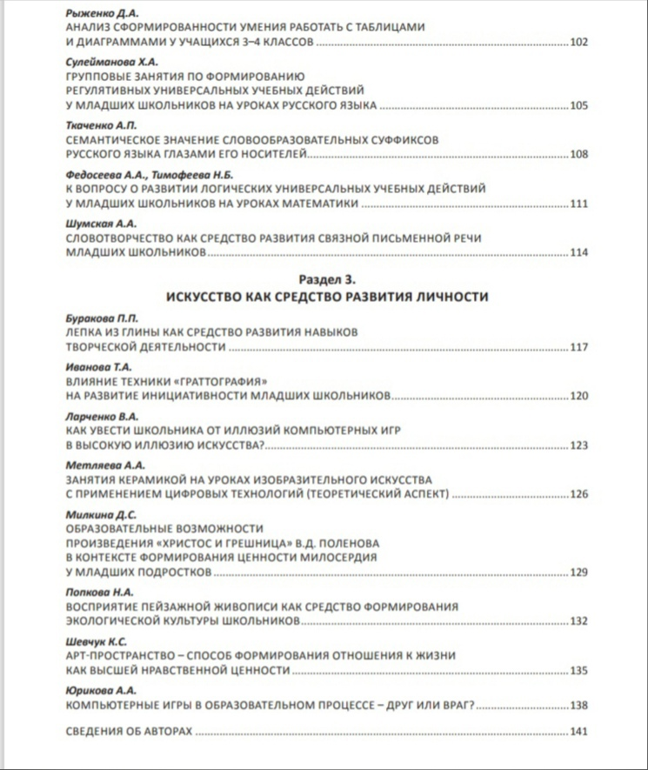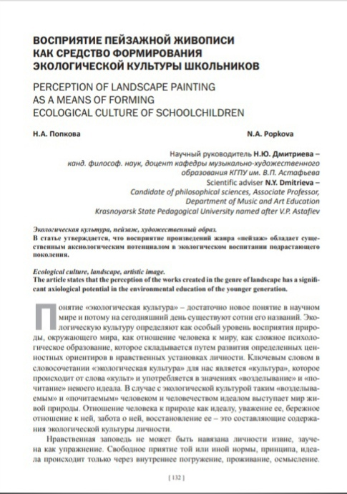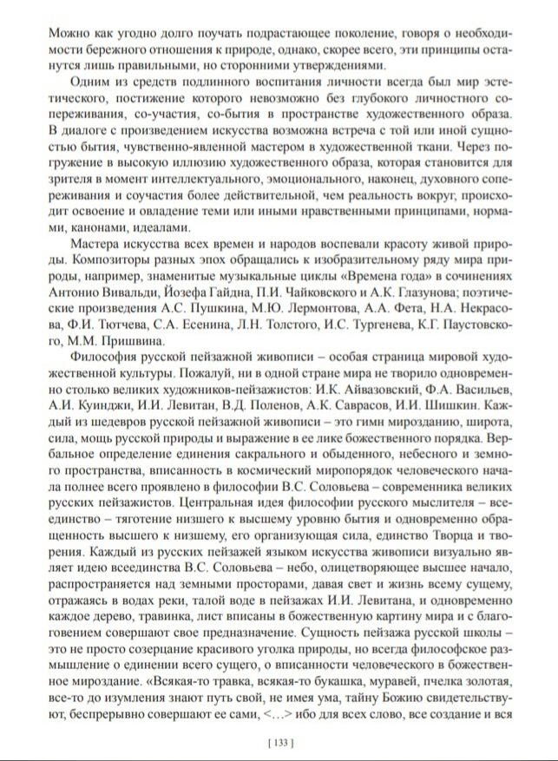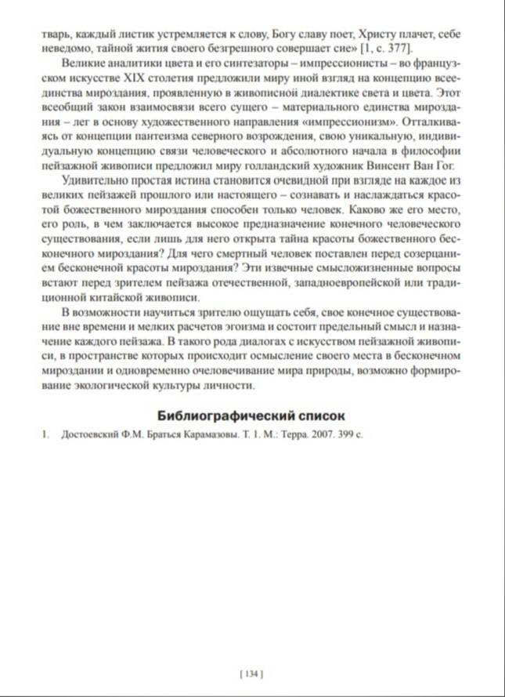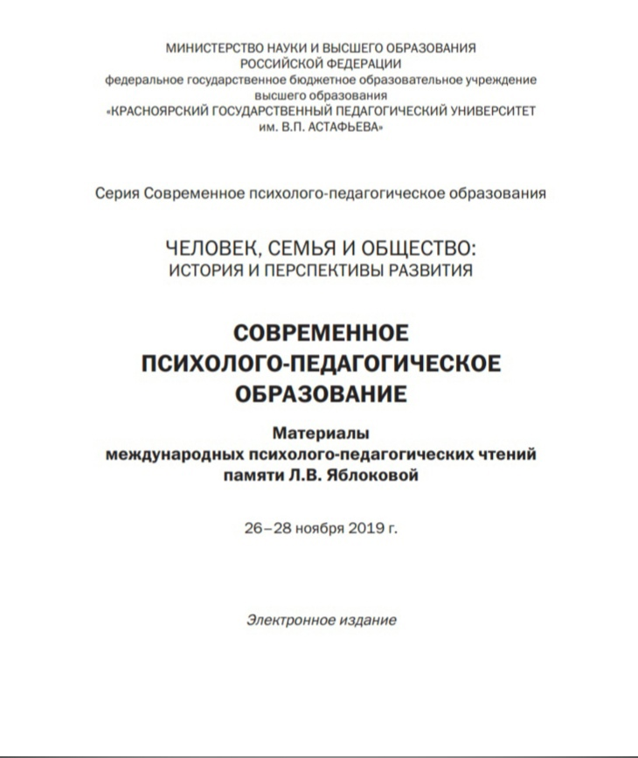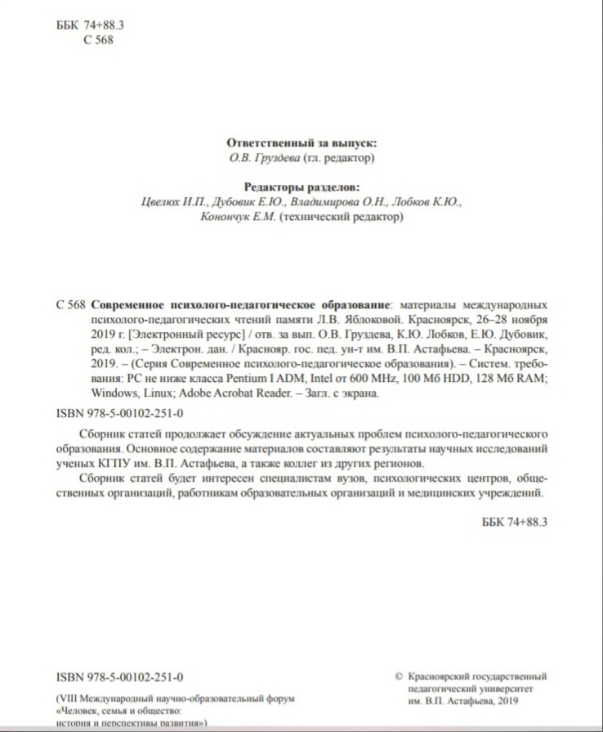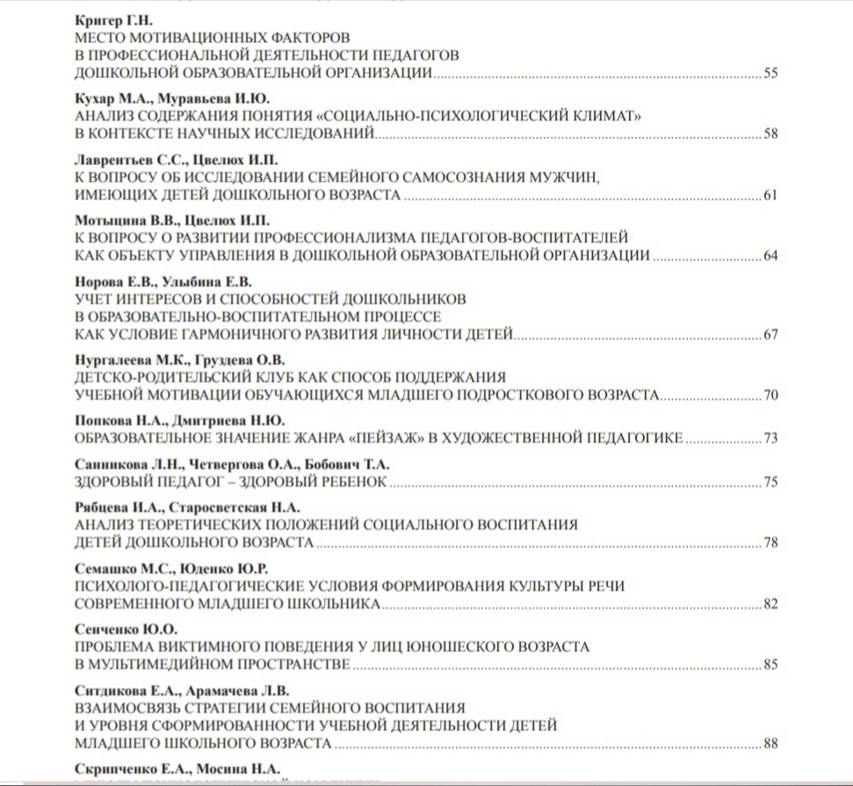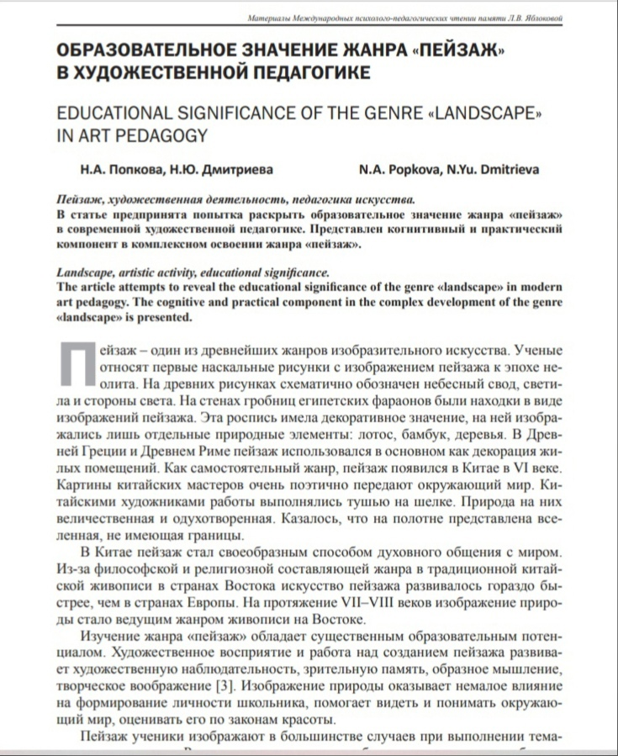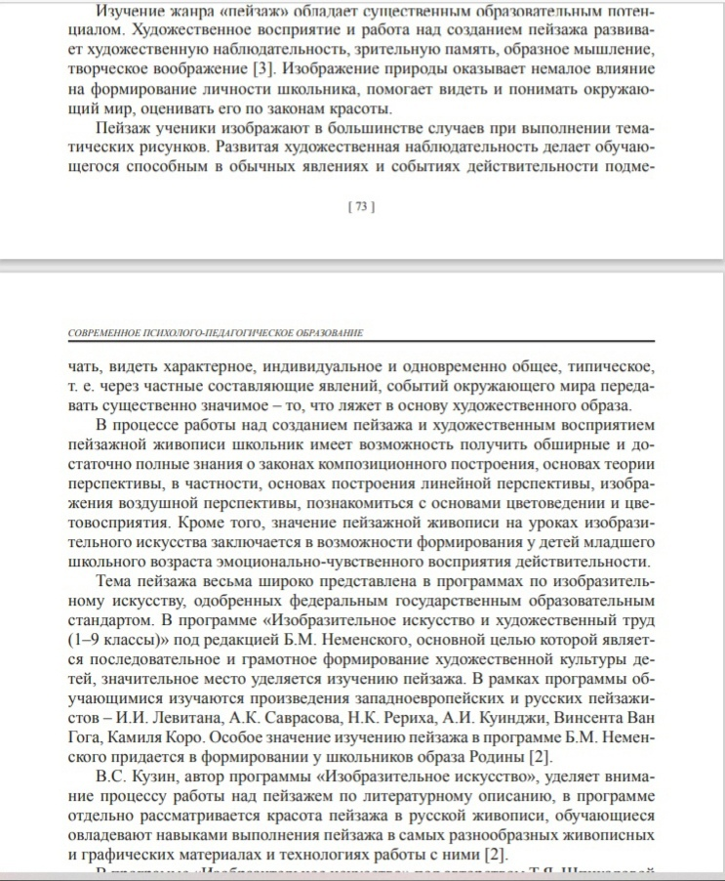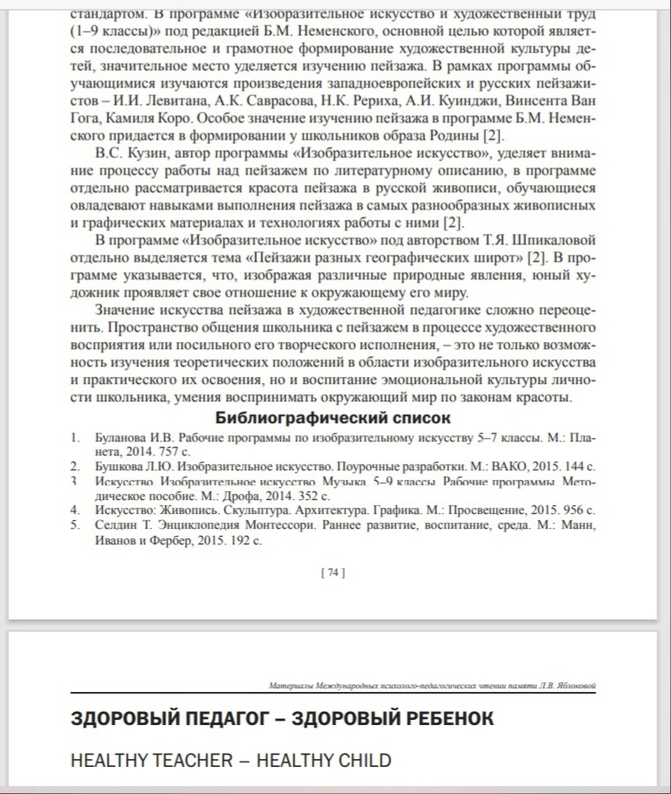

Приложение Д

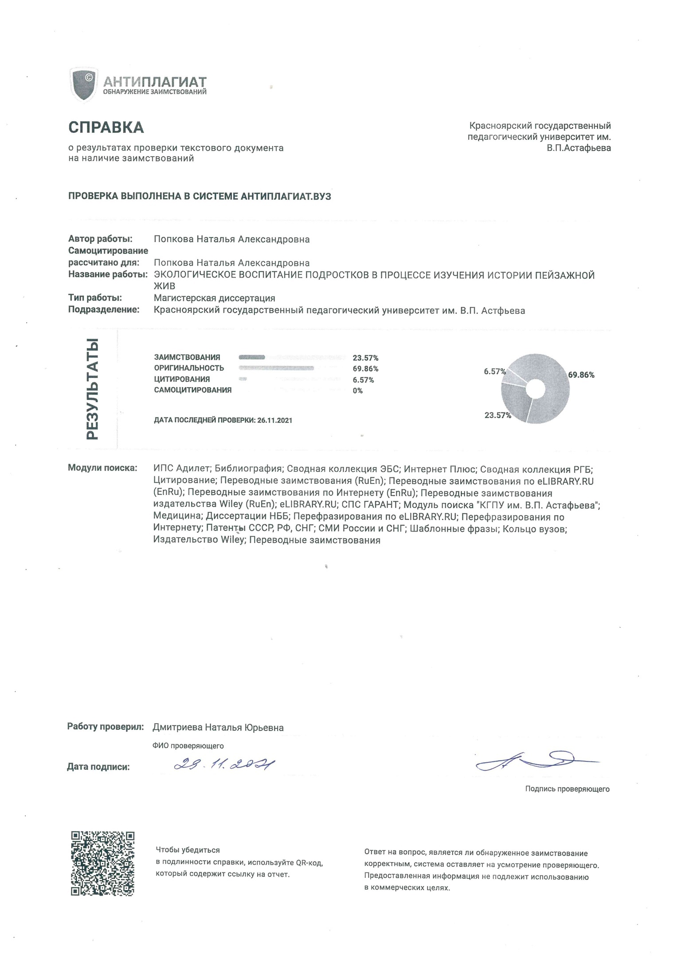

Приложение Е



Приложение Д

